**[【力哥说理财之基金篇】封闭式基金最后的赚钱良机！](http://xueqiu.com/8585373166/35752680" \t "_blank)**

力 哥说理财，简单又好玩。上回力哥详细解释了我独创的非常简单的，最适合普通老百姓的“股市必胜法则”——价值投资为指导，趋势投资为技巧，指数投资为工 具，傻瓜投资为信念。其中指数投资为工具就牵涉到一个具体的投资产品：指数基金，而傻瓜投资为信念则牵涉到一个具体的投资策略，基金定投。所以从今天这期 开始，我们就开始来聊聊基金的故事（不过股票篇还没讲完，今后力哥会在股票和基金之间穿插着讲）。  
  
**啥叫基金？**  
说 来也挺搞笑的，力哥之前不是多次鼓励大家投资股市嘛，就有不少小伙伴微信后台问我有什么股票可以推荐的，我的回答都是不建议理财小白直接投资股票，更建议 去买基金。结果有几个小白就跳起来了：“力哥你明明在节目里叫我们去买股票的，怎么私下里却叫我不要买股票，你啥意思啊？我读书少，你不要骗我！”正是因 为我发现许多小白连买股票型基金也是在投资股市这么简单的道理也不知道，所以您先别急着听我讲基金定投，我还是得先科普一下基金知识ABC。  
  
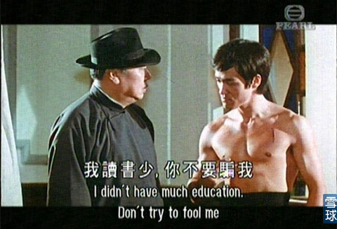[查看原图](http://xqimg.imedao.com/14b1f14ab6a11fa3fe0138b7.jpg)  
基 金，英文叫Fund，广义上说，是指为了某种目的而设立的一笔资金。比如说信托就是一种基金，或者反过来说，基金也是一种信托，就像我第一季大结局里说 的，因为信任你，所以才把自己的钱托付给你，设立一个基金。像支付宝的Slogan叫“支付宝，知托付”，就有点这意思。  
  
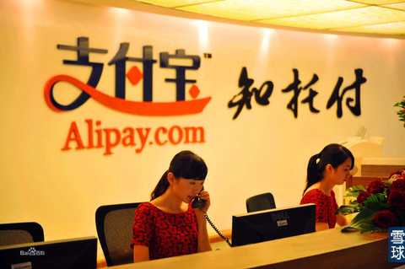[查看原图](http://xqimg.imedao.com/14b1f14ef7011fb3fe0a1fbf.jpg)  
还 有像我们常说的公积金，是为了一起买房而设立的；社保基金是为了医疗养老这些社会保障支出而设立的；李连杰的壹基金则是为了做公益慈善而设立的；另外还有 我之前提到过的私募股权投资基金PE、风险投资基金VC，还有阳光私募也就是借道信托公司发行的私募证券投资基金，这些都属于基金的范畴。  
  
而**我们日常生活中所说的狭义上的基金，一般特指公募证券投资基金，简称公募基金**，美国叫共同基金。它是和私募基金相对应的，就是可以公开在电视上、报纸上做广告的，所有老百姓都可以去买的那种基金。说白了，就是**你把钱交给这些基金公司，由这些基金公司设立一些特定投资方向的基金，并由特定的基金经理去投资管理，代替你去买股票、买债券、买黄金、买票据等等等等。**  
  
说老实话，**基金是我们普通老百姓理财最重要的工具，没有之一，因为它的投资品种非常丰富，从高风险到中等风险再到低风险一应俱全**，各种投资者都能找到适合自己的产品，并建立自己的资产配置。而基金投资门槛又很低，以前是1000元起卖，自从余额宝横空出世以后，现在许多基金的投资门槛都降到了100元、1元，甚至1分钱都有，屌丝到这种程度，力哥也是醉了。  
  
**基金也拼爹**  
我国公募基金公司现在已经有将近100家了。这么多基金公司，怎么选呢？  
  
力哥建议你买基金的时候，**尽可能选择规模大名气响的基金公司**， 倒不是怕规模小的基金公司会像P2P那样跑路，而是规模越大的基金公司整体的投资研究实力越强，它旗下各个基金协同作战的能力越强，所以从概率上说，同一 类型的基金，大基金公司旗下的基金收益往往会好于小基金公司旗下的基金。反过来说，也正是因为这家基金公司旗下的基金业绩很牛，投资者都很喜欢，都抢着买 他们家的基金，所以它的规模才会超越其他竞争对手，成为基金行业里的大哥级人物。  
  
记得上一轮牛市的时候有所谓“五大天王”的说法，指的是当时国内规模最大的位于第一集团军的五家基金公司——**华夏、嘉实、博时、南方、易方达**。不过这些年基金公司的排位也是风水轮流转，现在博时有点不行了，公司内部斗争得一塌糊涂，其他几家还行。  
  
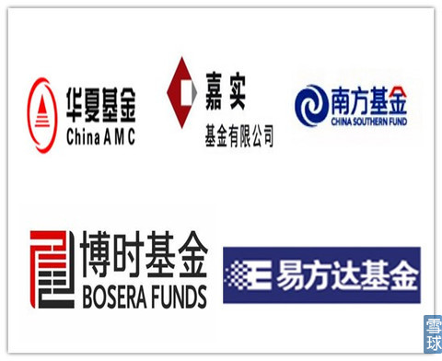[查看原图](http://xqimg.imedao.com/14b1f15326c11fc3fec6483e.jpg)  
而像**广发、工银瑞信、兴业全球**这 几家银行系背景的基金公司排名明显窜上来了。还是印证了力哥之前说P2P时的那句老话，这年头混口饭吃都不容易，大家都得拼爹！不过最牛逼的“爹”当然是 那个叫阿里的爸爸啦，所以前几年一直排在倒数几位的天弘基金因为余额宝的关系，基金管理规模一下子超越华夏成为基金业的老大哥了，这个太无厘头太没天理 了。但如果把货币基金去掉的话，天弘基金在业内依然还是个小弟弟。  
  
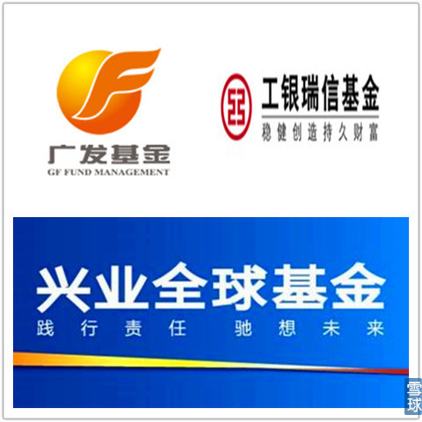[查看原图](http://xqimg.imedao.com/14b1f1552362b53fc9d79fcc.jpg)  
**开基与封基**  
而公募基金从不同角度看，也可以分成好几类。以基金能否随时在一级市场或者叫场外市场申购赎回来划分，可以分为**开放式基金**和**封闭式基金**。  
  
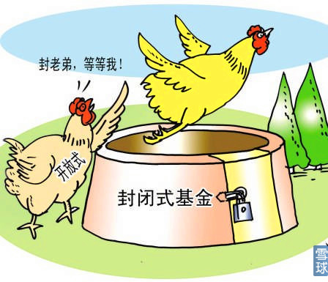[查看原图](http://xqimg.imedao.com/14b1f1581c711fd3fccc99ce.jpg)  
所谓**一级市场或者场外市场买入的开放式基金，就是你在网银或者淘宝理财或者天天基金网或者基金公司官网这些渠道点“申购”而买入的基金。**你一买，基金的规模就变大了，你一卖，基金的规模就缩水了，这类基金叫开放式基金。我们现在买的基金，一般都是开放式基金。  
  
而**封闭式基金就是不能在一级市场买卖，只能在二级市场也就是你要去证券公司开户，到证券交易所里面买卖的基金**，所以才叫场内市场。这类基金的规模是固定的，你无法申购赎回，人家基金公司不卖给你，你只能通过把手上的基金卖给其他投资者，或者问市场里的其他投资者买基金这样的方式来投资。  
  
这里要说明一下，在场外市场买基金，叫申购，卖基金叫赎回，这两个是专用名词，而在场内市场就不这么叫了，直接叫买入卖出就可以了。这个区别很重要，以后我讲分级基金的时候会用到这个关键知识点。  
  
**封闭式基金最后的投资机会**  
我国最早的基金都是封闭式基金，好处是基金规模固定，所以基金经理就可以游刃有余地去买卖股票，建立仓位，而不用担心突然有很多人申购，很多钱没地方可以投资，或者突然有很多人赎回，手里现钱不够，刚买的股票又不得不忍痛割爱，打乱了原来的投资节奏。  
  
但封闭式基金虽然方便了基金经理操盘，但不方便投资者买卖，一定得开个证券公司账户，到证券交易软件里去买，而且还必须得在股市开盘的时间，也就是**每周一到周五上午9点半到11点半，下午1点到3点之间买才行**。你看多麻烦，用现在的话说就是封闭式基金的用户体验很差。  
  
所以在西方成熟市场一百多年的基金发展史中，过去一直都是封闭式基金唱主角，但到上世纪八十年代IT技术大发展以后，就逐渐让位于开放式基金了。  
  
中国也一样，1998年到2000年是封闭式基金的黄金时代，但当2001年9月21日中国第一支开放式基金华安创新基金发行后，在和开放式基金的公开PK中，封闭式基金很快就hold不住了，被打得屁滚尿流。所以到了2002年以后，就再也没有发行过新的封闭式基金了。  
  
[查看原图](http://xqimg.imedao.com/14b1f15bcf711fe3fec8499c.jpg)  
当然，封闭式基金也不是永远都封闭着的，而是会在基金设立之时就约定一个封闭期，我国当时发行的这一批封闭式基金的**封闭期都是15年**，封闭期结束后，要不基金就清盘，要不就改个名字，从封闭式基金改为开放式基金，目前绝大多数封闭式基金都采取了封转开的模式。**现在也只剩下基金科瑞、基金丰和等6个封闭式基金还没有到期，到2017年8月14日最后发行的一个封闭式基金——基金银丰到期后，传统的封闭式基金就将彻底退出中国证券市场的舞台了。**  
  
但 这最后6个前朝的遗老遗少们在今天还是有独特的投资价值，因为传统的封闭式基金都会产生折价，就是价格打了折扣的意思。指的是你在二级市场也就是证券公司 那里买到的基金价格要比一级市场也就是银行基金公司那里申购到的价格便宜，比如这个基金在一级市场的单位净值是1元，就是这个基金实际价值1元，而你在二 级市场买入却只要0.9元，等于打了九折，相当于年末大促销，划算啊！  
  
现在距离这些基金到期还有一年多到两年多时间，而现在你可以以9折 价格买入，只要持有到期，就相当于这10%的优惠是你铁定能赚到的。换句话说，你就拥有了10%的投资缓冲垫，就算未来一两年这支基金跌了，只要跌幅不超 过10%，你就不会亏钱，如果到时候这个基金不赚不亏，你实际上还能赚到10%。对于那些既看好股市，想博取股市的高额收益，又胆子比较小，希望有人能在 下面帮你托底的，封闭式基金是个不错的选择。  
  
当然，这些传统封闭式基金已经是明日黄花了，那今天市场上唱主角的基金是什么呢？我们下回再说。  
  
**力哥理财物语：最好买大公司旗下的基金产品**  
**思考：这轮牛市中，折价的封基值得优先投资吗？**

[**【力哥说理财之基金篇】为何ETF基金涨得那么火？**](http://xueqiu.com/8585373166/35752793)

力哥说基金，简单、好玩，又精彩！上回说到，封闭式基金在2000年那轮大牛市中还是市场主角，但由于先天缺陷，传统的封闭式基金很快就被淘汰了。到2007年那轮大牛市时，基金市场中最耀眼的明星变成了同时结合了封闭式基金和开放式基金的优点而诞生的两种新基金。  
  
**LOF基金**  
一种叫上市型开放式基金，简称LOF基金。意思是投资者既可以在银行、基金公司这些场外市场申购赎回基金，也可以在证券交易所也就是场内市场里买卖基金。这样一来即保留了开放式基金销售渠道比较广，普通老百姓都能很方便买卖的优点，又保留了封闭式基金的优点。  
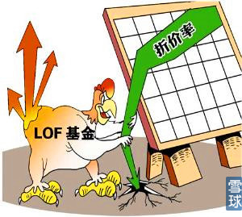[查看原图](http://xqimg.imedao.com/14b1f18153512013f9ade759.jpg)  
一是**交易费率比较低**。基金场外申购赎回都得支付最高1.5%的手续费，QDII基金有时更高，而场内交易则免收申购赎回费用，只要缴纳万分之几的券商交易佣金，这个费用差了好几十倍。投资一万元可就差了几十元呢。所以凡事要收申购赎回费的这些开放式基金，力哥现在一律不碰，太不划算了！  
  
二是**交易速度比较快**。场外申购基金要T+1才算成功，赎回就更慢了，一般要T+3甚至更长时间才能到账，而场内买入瞬间就搞定了，卖出也是瞬间搞定。我们叫“当天可用，次日可取”。就是卖到后这钱马上就能在证券交易账户内买股票买债券买基金了，但要到第二天才能把钱转出到银行卡上取出来。  
  
另外值得一提的是，场外市场买的LOF基金和场内市场买的LOF基金通过办理转托管手续还可以互相转化，场外申购的可以在场内卖掉，场内买的可以在场外赎回，这样一来就避免了封闭式基金由于无法申购赎回而导致二级市场出现折价的问题，但反过来说，**由于一级市场和二级市场之间可以相互转换，这就会使基金价格产生折价和溢价，从而产生了双向套利的空间。**  
  
当 一级市场基金净值为1元，而二级市场基金市价为0.98元，这叫折价，意思是基金价格打折了，你就可以在二级市场以0.98元的折扣价买入，再在一级市场 以1元的标准价格赎回，就能空手套白狼一样的套出2分钱的利润来，别小看这2分钱，那可是2%的收益。反过来说要是溢价的话，也可以在一级市场申购，在二 级市场卖出，也能套利。正是由于这种套利机制的存在，就让LOF基金避免了封闭式基金由于无法申购赎回，所以总是会在二级市场出现折价的问题。  
  
**ETF基金**  
另一种新基金叫交易型开放式指数基金，简称ETF基金。它和LOF基金一样，也是一种结合了封闭式基金优点的特殊的开放式基金。和LOF基金的区别主要有两点。  
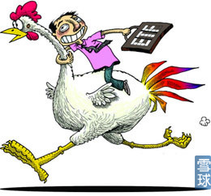[查看原图](http://xqimg.imedao.com/14b1f18530512023fd91b794.jpg)  
一是**ETF基金都是指数基金**，而且因为大部分投资者都通过场内市场买卖基金，所以ETF基金的规模比较稳定，就可以把更高比例的资金拿去买股票，**结果同样都追踪沪深300指数，沪深300ETF基金的涨跌幅度就要比普通的沪深300指数基金要更大，它是一种更纯粹的指数基金**，所以ETF基金也是力哥非常喜欢的一种基金。二是ETF基金的套利不像LOF基金那么容易，至少要100万才能玩，这就和我们普通屌丝没啥关系了。  
  
不过正所谓江山代有才人出，各领分骚三五年。最近这两年，LOF基金和ETF基金也不那么红了，现在基金市场最红火的小鲜肉当属我之前多次说过的分级基金。**分级基金的规范叫法应该叫创新型封闭式基金**。同样是把封闭式基金和开放式基金优点融合在一起，但又做了很复杂的创新，这些我以后再细说。  
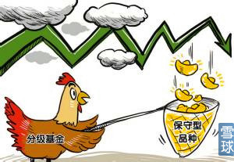[查看原图](http://xqimg.imedao.com/14b1f189ba412033fea631e9.jpg)  
**主动与被动的纠结：力哥喜欢被动**  
今天还是接着说基金分类的第二个角度，就是主动型基金和被动型基金的划分。  
  
**主动型基金就是由基金经理主动去挑选股票，目的是希望跑赢指数，跑赢大盘。而被动式基金则是不看不听也不相信基金经理的主观判断，直接眼睛一闭，买入某一个指数所有的成分股。**这个指数由哪些股票构成，我就不管三七二十一把这些股票统统买进来，只要指数涨，我就赚钱，指数跌我就亏钱，童叟无欺，一目了然。  
  
这么一来，就避免了我们散户经常出现的只赚指数不赚钱的悲剧，眼看着指数从2500点涨到3000多点，可我手里的股票还是像死猪一样趴在那里死活不肯涨，满仓踏空有木有？但你只要买指数基金就没这个问题了，指数基金就是所谓的被动型基金。  
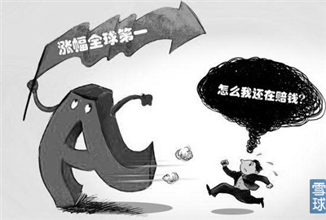[查看原图](http://xqimg.imedao.com/14b1f18f14012043fef5a631.jpg)  
而我们常说的**股票型基金，理论上既包括被动型的股票型基金，也包括主动型的股票型基金**，就是基金经理自己来选股票的那些基金。**但因为我们生活中一般就用指数基金来指代被动型基金，所以股票型基金这个名称一般就特指主动型的股票型基金。**所以以后你买基金的时候一定要搞清楚，这个到底是主动型的股票基金还是被动型的指数基金。我是建议大家买指数基金，原因以后再说。  
  
另外还要注意一点，**指数基金并不都是股票型基金**。 因为除了跟踪股票市场的指数，还有跟踪债券市场的指数。比如我们都知道股票市场有一个上证50指数，都是工农中建两桶油这些大盘蓝筹股组成的，但债券市场 也有一个中证50债券指数，去年南方基金就出了个南方中证50债券指数基金，还是个LOF基金呢。但是由于债券指数基金数量远远少于股票指数基金，所以我 们一般说起指数基金指的就是股票指数基金。  
  
**公募基金三大支柱**  
第三个基金分类的角度，其实刚才已经说到了，就是投资标的物的不同。  
  
这个基金**主要是买股票的，一般拿60%以上的钱都去买股票，就叫股票型基金，主要是买债券的，一般拿80%以上的钱都去买债券，就叫债券型基金。**既不买股票，也不买一年以上的长期债券，而是买一些货币市场工具，也就是短期存款、短期国债、央票，还有我之前说过的银行承兑汇票，这就叫货币市场基金。  
  
股票型基金、债券型基金、货币型基金就构成了公募基金的三大基本支柱。**股票型基金风险最高，债券型基金低一点，货币型基金风险最低，一般不太可能会亏损。**  
  
但股票型基金和债券型基金里都一定会有一些货币基金的成分，因为它要随时应对投资者赎回，所以**每个开放式基金里其实都暗藏着一个很小的余额宝**。之前我说ETF基金的股票仓位非常高，可以超过95%甚至98%，就是因为它结合了封闭式基金的优点，不需要像开放式基金那样准备那么多零钱，投资效率可不就更高了吗？  
  
而 要知道你买的这个基金里面到底能买多少比例股票，买多少比例债券，还有多少比例要放在余额宝里，你只要上基金公司的官方网站，在“基金概况”或者“基金信 息”这一栏里面都能看到，如果你还想看到你买的这个基金到底买了哪些股票，那就去基金公司官网的公告栏里下载最新一季的基金投资报告书，里面详详细细记载 了关于这个基金的各种细枝末节的信息，这个报告书每一个季度都会披露一次。  
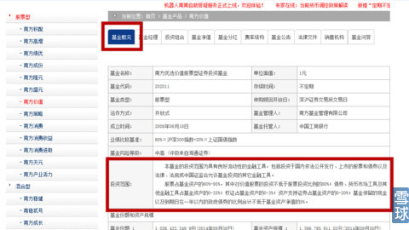[查看原图](http://xqimg.imedao.com/14b1f19677012053f63910ea.png)  
**一朵奇葩：混合型基金**  
除了上面这三类基金外，还有一个混搭风格的基金，叫混合型基金。  
  
我上面说股票型基金的股票仓位必须在60%以上，债券型基金的债券仓位必须在80%，但有些基金，股票仓位可能只有40%，债券仓位只有50%，还有10%是货币基金零钱包，这种基金非常多，既不能归为股票型基金，又不能归为债券型基金，所以只能被称为混合型基金。  
  
根 据混搭的程度不同，又可以分为偏股型基金，就是股票配置比例比债券要高一点的，偏债型基金，债券配置比例比股票高一点的，以及股债平衡型基金，就是股票和 债券的比例都比较平均，不是4:6，就是5:5或者6:4。理论上说，混合型基金的风险是介于股票型基金和债券型基金之间的。但实际上，它就是个四不像， 有些偏股混合型基金的风险比纯粹的股票型基金还要高。  
  
比如说当年的基金一哥王亚伟操盘的华夏大盘精选基金，曾经在05年到10年间创造过 5年10倍的投资回报，连续几年都是中国最赚钱的基金，但后来王亚伟同志一走，这个基金马上就歇菜了，2014年上半年，华夏大盘居然亏了16.49%， 在两千只开放式基金中排名倒数第一，但这个风险非常高的基金不是股票型基金，而是偏股混合型基金。许多人可能不知道，华夏大盘的全称就叫华夏大盘精选混合 基金。  
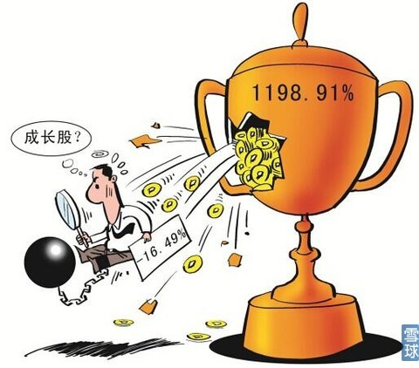[查看原图](http://xqimg.imedao.com/14b1f19b95d2d53fe9f13f77.jpg)  
但是力哥非常讨厌这种混合型基金，为什么呢？答案下回告诉你。  
  
**力哥理财物语：ETF基金是最纯粹的指数基金**  
**思考：你更喜欢主动型基金还是被动型基金？**

[**【力哥说理财之基金篇】混合型基金不能说的秘密！**](http://xueqiu.com/8585373166/35976503)

力哥说基金，简单又好玩。今天我们接着上回的话题，为啥力哥不喜欢混合型基金呢？  
  
**股债风险对冲原理**  
其实就像黑格尔说的，存在的就是合理的，市场上任何一种存在的基金都有它存在的价值或者说有它的优点。**混合型基金最大的优点就是风险对冲。**  
  
股 票和债券是直接融资中最重要的两种工具，股票提供的是股权融资，就是我这钱投资给你，你将来不用还我本金，也不用付我利息，但我拥有你这家公司的股份，我 是你的老板，你这家公司以后万一亏损倒闭了，那我这钱就算打水漂了，我认赌服输。但如果你这家公司以后经营越来越好，赚的钱越来越多，那我分到的好处也就 越来越多，我的利益和你公司的利益是一体的，我们两是一根绳子上的蚂蚱，一荣俱荣，一辱俱辱，所以风险很高，但潜在收益也很高，这就非常考验投资者的眼 光。  
  
而债券提供的是债权融资。就是我这钱借给你，你得按时还我本金和利息。你经营得好，赚了大钱，我也不眼红，你还是还这点钱；要是经营不好，不好意思，你也得还这点钱！别想耍赖！别想跑路！  
  
**理论上说，股票和众筹一样，属于权益类投资，债券和P2P一 样，属于固定收益类投资，这两者正好可以风险对冲，股票市场好的时候，债券市场往往不怎么好。因为这时经济比较牛，大家多看好企业未来的前景，都愿意当股 东，赚大钱，不愿意当债主，赚小钱。所以钱都从债券市场往股市里跑。反过来说，经济不太好的时候，整天听到又有哪家企业倒闭了，哪个老板跳楼了，这时许多 投资者就怕了，更愿意安安稳稳买债券当债主。**  
  
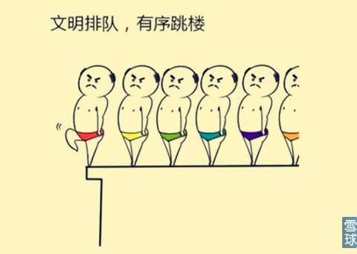[查看原图](http://xqimg.imedao.com/14b34690c891083fdde0dc0d.jpg)  
比如说2008年股市大跌的时候，债券收益却好得不得了。从投资学上说，**当一个基金同时买入股票和债券时，整体的收益风险比就要比单独买股票或者单独买债券都要高。因为假如股票跌了，债券很有可能会上涨，假如债券跌了，股票很有可能会上涨，他们两者的风险就被对冲掉了**，对冲基金最初就是这个意思。  
  
我给你举个例子就明白了，假如一个一牛顿的力把我向右拉，同时一个一牛顿的力把我向左拉，那我最后的结果就是不动，因为两个力合成以后，形成了力的平衡。  
  
假如你把像右的力看成是买股票的风险，把像左的力看成是买债券的风险，当两者的相关系数正好是负1，就是当股票涨10%的时候，债券正好跌10%。它们的关系是完全相反的话，那我同时买1单位股票和1单位债券的风险不就正好中和掉了，正好没风险了吗？  
  
但实际生活中股票和债券的相关系数不可能正好是负1，这就像**一个力还是往右，另一个力往左上方，最后这两个力的合成就是这两个力所围成的平行四边形里面的那根对角线，这根对角线的长度就是股票和债券的风险对冲合成后的实际投资风险**，只要这两个力之间的角度大于120度，那这根对角线的长度一定小于任何一个力的长度。也就是说同时买股票和债券的总体风险一定小于单独买股票或单独买债券的风险，这就是我们中学物理课上学过的平行四边形法则。  
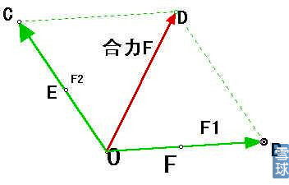[查看原图](http://xqimg.imedao.com/14b34694c171203fac6b9800.jpg)  
**负相关仅供参考**  
其实**在投资市场中，许多投资品之间都存在类似的反向对冲关系。**比如说**存款和债券**就是典型的此消彼长的负相关关系，央行一降息，债券就要涨。央行一加息，债券就要跌。还有**美元和黄金以及美元和石油**之间也都是反向指标。当美元坚挺的时候，金价和油价往往会下跌，反过来说，美元疲软的时候，金价和油价就容易上涨。比如现在美元指数一直在涨，你看油价都跌成什么样了，这种反向关系就体现得非常明显。  
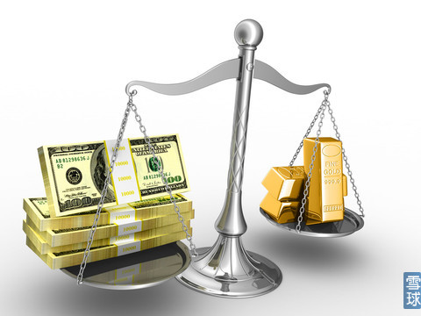[查看原图](http://xqimg.imedao.com/14b34699ce9c603fe7149537.jpg)  
但 这都只是理论上的说法，实际上美元和黄金石油也经常会出现一起涨一起跌的情况，股票和债券齐涨齐跌的情况更多了。比如说2011年和2013年，都出现了 股债双杀的局面。就是股市也不赚钱，债市也不赚钱。还是那句话，尽信书不如无书。书本上的理论知识和实际生活中的投资理财不是一回事，如果股票跌的时候债 券就一定涨的话，那投资也太容易了。  
  
除了上面这个优点，**股债混合型基金还有个优点，就是比纯粹的股票型基金或者债券型基金更灵活。**  
  
因 为作为一个股票型基金的基金经理，假如我认为股市接下去要跌，但因为我操盘的是一个股票型基金，我最低也只能把股票仓位降到60%，而不可能清仓离场，等 股市真的大跌了，我也只是比其他股票型基金跌得少一点，但还是在大把亏钱，反过来说，债券型基金也一样的。而混合型基金的基金经理就没有这样的困扰了。如 果他看好股票，我就拼命提高股票仓位，如果不看好股票看好债券，我就拼命提高债券仓位，这不就更容易赚到钱了吗？  
  
**你是后卫还是前锋？**  
听到这里，你可能又听迷糊了：力哥，你开头还说不喜欢混合型基金，怎么接着又拼命往混合型基金脸上贴金呢？听你这么说我觉得混合型基金挺好的呀。  
  
正所谓成也萧何败也萧何，这个世界是对立统一的，混合型基金的优点恰恰也是它的缺点。  
  
**混合型基金的仓位灵活可以左右逢源，进退自如，也就意味着投资者很难确定你这项投资的风险和潜在收益。在进行资产配置时，我就不知道我到底该把你放在什么位置**。  
  
还 记得我在第一季里说的那个投资八卦阵型图吧。我把债券型基金放在后防线上，而把股票型基金放在中前场，因为他们的风险和潜在收益都非常明确，一个主要防 守，一个主要进攻。但我没有给混合型基金留位置，就是因为我怎么知道你现在到底是把大部分钱都拿去买股票还是买债券了呢？我怎么知道我应该把你当做后卫还 是前锋呢？我心里没底啊！  
  
还记得07年大牛市那会儿，我在工行看到过一个理财产品，它的股票投资仓位是0-50%，债券投资仓位是 0-100%，当时银行发行的理财产品还可以买股票，后来因为08年股市大跌，许多银行理财产品亏得很惨，很多投资者都去银行闹事，银监会一怒之下规定以 后银行理财产品一律不许买股票，这才导致我们现在去银行只能买到收益只有4%、5%但也没什么风险的理财产品。  
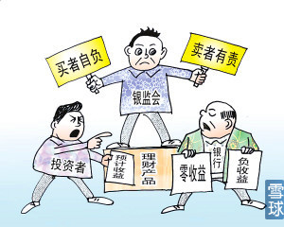[查看原图](http://xqimg.imedao.com/14b346a2fe8c633fe14ecf85.jpg)  
但你看我刚才说的那个理财产品，完全就是个四不像。如果我明明看好股票，你却把90%的钱都拿去买债券，满仓踏空！或者明明我不看好股票，你却把50%的钱都拿去买股票，满仓套牢！那咋整？  
  
说到底，**请问你买混合型基金到底是因为看好股票还是看好债券呢？**  
  
看 好股市就应该买股票型基金，看好债券就应该买债券型基金，同时看好两个市场，你买点股基再买点债基，自己建立一个投资组合不就行了，一样可以起到对冲风险 平衡投资的作用，如果你既不看好股市又不看好债券，这时你就应该买货币基金，现金为王，坐等投资机会。所以不管哪种情况，你都没理由买这个四不像基金。  
  
不过基金公司会说，买混合型基金就是因为我既想获得股票的潜在高收益，又担心股票风险高，所以再买一些债券压仓底，至于到底什么时候买股票，什么时候买债券，这个择时难度太高，你就交给基金经理吧。  
[查看原图](http://xqimg.imedao.com/14b346a5f2c1463f821676c7.jpg)  
理论上这么说也没错，可实际上中国那帮基金经理眼光真的那么靠谱吗？他们的职业操守真的能让我信赖呢？今天力哥冒着被全中国基金经理的唾沫星子淹死的危险，斗胆说一句实话：of course not！所以力哥从来不买混合型基金，也不推荐大家买任何一支混合型基金。  
  
**力哥理财物语：别买风险定位模糊的混合型基金**  
**作业：利用股基、债基、货基，构建你的投资组合**

[**【力哥说理财之基金篇】A股涨得心慌慌，买点QD压压惊？**](http://xueqiu.com/8585373166/35976690)

力 哥说基金，高潮快到啦。之前我说了基金分类的三个角度。一是封闭式基金和开放式基金以及一些创新型基金的不同，二是主动型基金和被动型基金的不同，三是股 票型基金、债券型基金、货币型基金和最奇葩的混合型基金的不同。今天我们接着来说基金分类的最后一个角度。投资国内市场的基金和投资国外市场的基金。  
  
**QDII和QFII**  
过去我们买的基金都是投资国内市场的，直到2007年国内投资者才开始可以借道QDII基金投资海外市场。**QDII，简称QD，全称叫Qualified domestic institutional investor，翻译过来叫合格的境内机构投资者**。听起来这个名字好复杂，其实QD就是像中国这种本国货币不能和外国货币自由兑换的国家的奇葩产物。  
  
我们都知道，我国的外汇市场是受管制的，美元不是你想换，想换就能换。你得到银行申报，而且**每年最多只能换5万美元（或其他等额外币）**。当然现在上海自贸区可以开FT账户了，以后我国会逐渐放松外汇管制，钱进进出出会越来越方便，关于上海自贸区的事情比较复杂，我到第三季再细说。  
  
在目前阶段，**国内老百姓想要在国内投资海外市场，要不就是开个沪港通账户，可以去买香港股票，但开户门槛是50万，**我们大部分屌丝恐怕还没50万呢，所以这个你就先别想了。**要不就是买QD基金，1000元就能买了。**  
  
**和QDII相对应的还有个东西叫QFII，把D改成F，Foreign老外的意思，意思是合格的境外机构投资者**。  
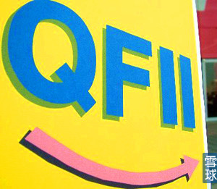[查看原图](http://xqimg.imedao.com/14b346cb785c663feff4baa0.jpg)  
上面不是说咱大陆老百姓要出国投资受到限制嘛，其实老外到中国大陆来投资也受到限制，所以当年才要分A股B股。像什么摩根大通、花旗银行这些国际资本大鳄现在只能借道QFII来投资A股。QFII也是A股市场上非常重要的一股力量。  
  
不过这两年还出现了一个RQFII的概念，又叫小QFII，R是人民币首字母的缩写，意思是**人民币的合格的境外机构投资者**。这个RQFII就是让香港企业可以拿着手里的离岸人民币直接回到天朝境内来投资的渠道。所谓离岸人民币简单说就是留在境外的那些不可以用人民币的地方的人民币，中国境外哪里人民币最多呢？当然就是远东第一大金融中心——香港。  
  
从 历史上看，QFII历来就是狡猾狡猾滴，在A股市场一直赢多输少，吸了我们散户许多血汗钱。像高盛美林摩根大通这种臭不要脸的国际投行从来都是说一套做一 套。当它们整天唱空A股，你就知道入市的时候到了，如果它们突然又唱多A股了，你就赶快把股票卖了，因为这是它们想要跑路的节奏了，好让我们散户高位接 盘。**所以你不要看这些QFII资金说什么，而要看他们做什么。他们嘴里说的话，多半都是反向指标，你反过来听就对了。**  
  
**QD风险知多少**  
不 过对国内投资者来说，QDII显然要比QFII重要得多。因为它可以帮助我们钱进海外。有人说我国内的股票基金都还玩不过来呢，干嘛要买国外的股票基金 呢？还是那句老话，不要把鸡蛋放在一个篮子里，这叫资产配置，拿出10%-20%的资金投到全球市场，可以分散你的投资风险。  
  
一个身价上 亿的土豪，如果把所有钱都投资在天朝的话，他心里总会感到忽上忽下不安生。为啥？因为他担心中国的各种风险，尤其是政治风险。如果你现在还没有身价上亿， 还没有资格胜利逃亡美利坚，那不好意思，你还得在天朝继续打拼赚钱，继续听力哥说理财，继续想想自己是不是要买一点QD基金。  
  
中国第一个 投资海外债券市场的QD基金叫华安国际配置，第一个投资海外股市的QD基金叫南方全球精选。这两个基金都是2007年发行的。但很悲催的是，当时不光A股 处于疯狂的牛市中，放眼世界，无论是港股还是美股也都处于大牛市中，紧接着2008年全球金融危机一来，这些海外市场的股票和A股一样，也是跌得稀里哗 啦，满地找牙。  
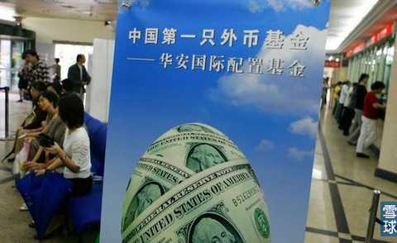[查看原图](http://xqimg.imedao.com/14b346d5962c673fc46c284e.jpg)  
力 哥当时也是年少无知，在A股6000点的高位，自以为聪明地跟风买了一个QD基金，美其名曰分散风险，我化成灰也不会忘了这个基金的名字——上投摩根亚太 优势。当时我是以发行价1元认购的，你猜猜7年多过去了，现在这个基金的净值多少钱？呵呵，拦腰一刀，还是只有5毛多！  
  
所以要说风险的话，**股票型QD基金的风险比一般的股票型基金更高，甚至可能比投资A股的指数基金风险还要高，因为你不但要承担海外股市涨跌的风险，还要承担汇率风险，就算基金名义上赚钱了，但如果人民币汇率跌了，可能你最后还得亏钱。**  
  
加 上把国内的钱搬到海外去投资的成本比较高，所以QD基金的申购费、赎回费、管理费、托管费也都要比一般的基金高一点，这就导致你买QD基金的成本比较高。 再加上中国这帮基金经理，有多少人是真正懂海外市场的？你懂印度股市吗？你懂俄罗斯股市吗？你懂委内瑞拉股市吗？我们有中国特色社会主义，阿根廷就没有阿 根廷特色资本主义了？你个基金经理一句西班牙语都不会讲你敢说你懂拉美市场？别特么扯淡了！  
  
所以这两年不少基金公司学聪明了，知道自己水平太臭，自己到国外选股票八成是给人家送钱，所以**推出了许多指数型的QD产品，有的跟踪美国标普指数，有的跟踪纳斯达克指数，有的跟踪香港恒生指数，力哥觉得跟踪这些知名指数的QD基金，你倒是可以试着买一点。**  
  
**钱进海外：屌丝请靠边站！**  
不过有两点一定要记住。  
  
第一，**股市有风险，境外的你不熟悉的股市风险更大。因为你可能压根不知道它的风险在哪里！**  
  
比如你买工行的股票是有风险，但毕竟你家门口就有工行网点，你知道这家公司到底是干什么的，服务怎么样，效益好不好。但你买一家巴西、土耳其或者泰国上市公司的股票，请问你知道这家公司在哪里吗？是做什么的吗？你知道它有什么风险吗？**这个世界上最大的风险不是风险本身，而是你不知道你将会面临什么风险的风险，这才是最可怕的。**  
  
[查看原图](http://xqimg.imedao.com/14b346dff9a1253fe117ee1a.jpg)  
  
第二，**无论是借道QD投资海外股市，还是玩沪港通，或者直接到海外买地买房，这些海外投资本质上都是土豪的游戏，咱们屌丝根本没有参与的资格。**为 什么沪港通的投资门槛是50万元？证监会的意思是，你丫如果连50万都拿不出，你根本就没有玩港股的风险承受能力，你就一边凉快去吧。要知道港股是没有 10%涨跌停板限制的，而且是T+0的，加上他们都喜欢玩涡轮，就是权证，那可是分分钟涨跌几十倍几百倍的东西。这些东西你会玩吗？你玩得起吗？你玩不起 就别凑热闹了。  
  
照我说，50万元再double一倍，**你至少得有100万元以上的可投资金融资产，才有必要去考虑海外投资来分散风险。你要是手里就10万20万的资金，你还分散啥啊？还不赶快集中火力，先抓住眼前A股这波大牛市赚个100%再说！**  
  
我用4期节目，从面上把基金知识ABC大体说了下。下一集，我就要回到力哥独创的股市必胜法则，来和你聊聊神奇的基金定投。  
  
**力哥理财物语：A股走牛时，先别考虑投资QD基金；A股走熊后，再适当投资QD基金**   
**思考：为什么说最大的风险是你不知道会面临什么风险的风险？**

[**【力哥说理财之基金篇】力哥解码基金定投的赚钱奥秘（上）**](http://xueqiu.com/8585373166/36092665)

力哥说定投，简单又好玩。大家好，今天这集是基金篇中干货最多的一集，你可得竖起耳朵听仔细啦。  
  
**基金定投与吃饭定投**  
买过基金的人大多都听说过这个词——基金定投。**定投的意思是定期定额投资**。就像你每天要吃三顿饭，雷打不动，这叫定期吃饭，每顿饭要吃3两，这叫定额吃饭。你向你老妈保证：“妈妈，我今后保证每天吃三顿饭，每顿饭吃3两。”这就叫定期定额吃饭，简称吃饭定投。你把吃饭改成买基金，你把你妈改成基金公司，就是基金定投了。  
  
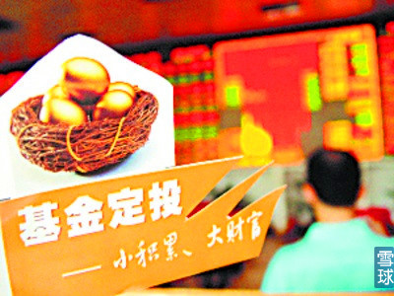[查看原图](http://xqimg.imedao.com/14b44e71b157253fe20505d9.jpg)  
无论是基金公司还是银行，都很喜欢在牛市里鼓吹大家基金定投，像现在就是这样，真他妈扯淡。**因为定投最好的时间点应该在熊市的后期，而不是在疯狂的大牛市中。**  
  
但 这也怪不了基金公司，因为熊市后期根本就没几个人还关心基金，就算你说基金定投怎么怎么好也没人搭理你，等到牛市来了，大家才重新想到买基金，但又怕自己 买高套牢了，就问基金公司怎么办，我到底买还是不买呢？基金公司又不是神仙，他哪知道股市明天会涨会跌？所以只能建议你基金定投，但这时基金定投的效果可 能还不如一次性买入更好。  
  
你可能会问，人人都说定投好，那它到底好在哪里呢？它的原理是什么呢？  
  
还记得我之前说过的遛狗理论吗？股市就像狗狗，上蹿下跳，宏观经济就像遛狗人，走势比较平稳。**基金定投就是通过不停的分批次小额买入基金，使你的投资收益曲线不再像股市那样上串下跳，而会更接近宏观经济的走势，变得比较平滑。**  
  
比 如你今天以1元的价格买了100份基金，也就是投资100元，假如明天股市突然暴跌，这个基金跌到只有0.5元，那你可不就损失50元了吗？但这时假如你 再投资100元，因为基金只有0.5元一份，所以同样投资100元却可以买到200份基金，你其实是以更低的成本买到更多的基金，你赚了呀！  
  
结 果就是你一共投资200元买回300份基金，你持有一份基金的成本就是200÷300=0.66元，只要第三天这个基金从0.5元涨回到0.66元，你就 解套了，等它涨回到1元时，你可不得赚翻了？但如果你不采取定投策略，而把所有钱一次性都在1元的时候买入，那你可不就要等到基金重新涨回1块钱才刚刚解 套吗？  
  
反过来说，假如很不幸，第三天这个基金继续跌到只有0.2元，如果你继续投资100元，你就可以得到500份基金。三天下来，你花 了300元，买到了100+200+500=700份基金，300÷700=0.42元，你持有基金的成本进一步下降了，只要基金从0.2元反弹到 0.42元，你就解套了。  
  
**基金定投的奥秘**  
聪明的小伙伴，听到这里会发现这里面有一个玄机。就是**你在高位投资越少，你在低位投资越多，你最后所持有基金的总体成本就越低，你就越容易赚钱。**  
  
也就是说**想 要基金定投发挥最大功效，那就和买股票一样，得低买高卖，而不是追涨杀跌。基金跌得越惨，越是人心惶惶没人敢买的时候，我买得越多，基金涨得越高，越是大 家都抢着买的时候，我买得越少。等基金涨到很高了，我已经赚了一大笔钱的时候，就应该停止定投，把所有基金全部赎回，获利了结。**  
  
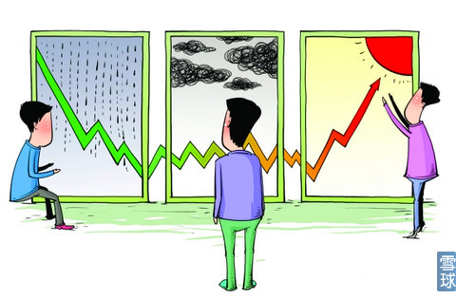[查看原图](http://xqimg.imedao.com/14b44e7968d893fd5d256f9d.jpg)  
还是以上面那个例子来说。假如基金净值1元时我买了100元，等跌到0.5元时，我不但不恐惧，反而更贪婪了，拿出200元买基金，这时我投资了300元，买到了500份基金份额，等于一份基金的买入成本才0.6元，比之前要涨到0.66元才能回本又低了6分钱。  
  
如 果基金继续跌到0.2元的话，我再翻个倍，买400元基金，就意味着我总共花了100+200+400=700元，买了 100+400+2000=2500份基金，我的成本只有700÷2500=0.28元。只要基金净值从0.2元涨到0.28元我就解套了。当基金重新涨 回到1元时，我能赚到357%的惊人回报！  
  
但如果我在基金净值1元的时候就把所有钱都投了进去，手里没有更多的弹药可以补仓了，或者我虽然手上还有钱，但因为看到这个基金一直在跌，自己之前买的基金亏损不断扩大，就害怕不敢再买了，那就算将来这个基金回到1元，我也只是刚刚解套而已。  
  
这就是基金定投的奥妙所在。  
  
**基金定投的最佳时机**  
但反过来说，**如果现在正好是牛市，你在基金只有1元的时候没有全仓杀入，而是听信了基金公司的话，采取基金定投的策略，一点点买，结果眼看着它从1元一路涨到1.5元、2元、3元……定投的结果反而是你用相同的资金，在更高的价格买入了更少的基金份额，你实际上赚到的钱还不如你在1元的时候一次性买入来得多。**  
  
你要知道，**基金定投的效果不是让你赚更多的钱，而是将收益曲线变得更平滑。**这句话的意思是双向的，在下跌的时候持续加码买入，它会让你亏损的比例变得越来越小，在上涨的时候持续加码买入，它也会让你赚钱的比例变得越来越小。  
  
有 些基金公司在宣传基金定投的时候会说，基金定投的目的就是让你放弃择时投资，既然你没本事买在最低点，抛在最高点，就不要去自己挑选最好的投资时机，只要 坚持一点点买入总是能赚钱的，但这个话只说对了一半。因为基金定投只是放弃了对市场短期波动的择时，而绝不能放弃对整个牛熊大趋势的择时。你别真以为现在 开始定投，只要长期坚持，等自己退休时就会有一大笔养老金了，因为基金定投无法穿越牛熊周期。所以**基金定投的最佳时机是漫长的潜伏期，在潜伏期的中前期，每次基金定投只要赚到15%-20%，你就可以全部赎回了。然后再看准时机开始新一轮定投，就是指数涨到安全边际以上时不定投，在安全边际以下，跌得越多，定投越多，涨得越多，定投越少。这其实已经不是定期定额投资了，而是定期变额投资，你的投资金额要根据市场走势不断变化。**  
  
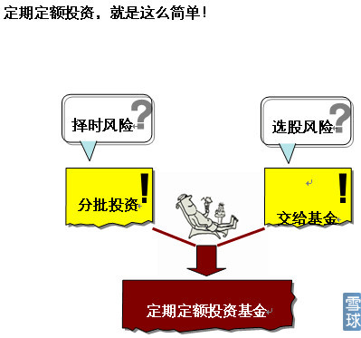[查看原图](http://xqimg.imedao.com/14b44e80ccb763fe584f4ae2.jpg)  
除了潜伏期，觉醒期的早期也可以基金定投，因为这时股市虽然总的趋势在上涨，但和后来的疯狂期相比，这时基金的价格还是比较低的，定投还是能够获得比较不错的收益。但是**疯狂期和幻灭期是万万不能定投的**，因为在疯狂期股市已经涨到很高了，这时你不管采取哪种投资策略，成本都非常高。而幻灭期更惨，这时股市的大趋势是一路向下的，从战略上说你就不应该投资股市，所以就算你采取定投这种投资战术，但因为战略上错了，结果一样会亏得很惨。  
  
**可见并不是无论什么时候都可以定投的，也不是傻傻的长期定投就一定能赚钱的，你得抓住牛熊转换的大趋势，才能真正赚到钱，否则基金定投一样要亏钱。**  
  
**力哥的定投实践**  
就拿我自己的投资来说吧。在上一轮熊市中，我是直到2011年5月才开始定投的，因为这个时候距离2007年10月牛市顶点已经过去快4年了。而之前一轮熊市一共才持续了4年，这就意味着站在2011年年中来看，下一轮牛市可能不远了。  
  
但当时我还看不到一丝牛市来临的征兆，事实上这轮熊市比我预想的还要长，从那之后又过了3年牛市才到来，所以当时最优的投资策略就是定投。我同时定投了两个指数基金，一个是南方沪深300指数基金，一个是南方中证500指数基金。**沪深300是跟踪大盘股最具代表性的一个指数，而中证500则是跟踪小盘股最具代表性的一个指数，这两个指数搭配起来定投，就能规避大盘股和小盘股板块轮动的风险，不管现在是大盘股涨还是小盘股涨我都不会踏空。**  
  
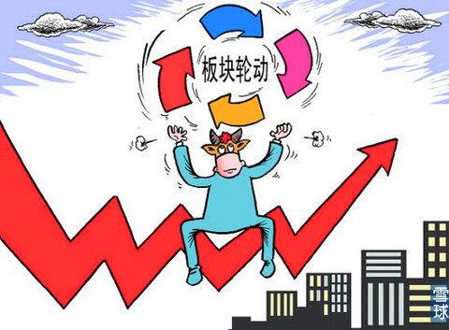[查看原图](http://xqimg.imedao.com/14b44e84ace7263fe1b318c0.jpg)  
一般来说，你和银行或者基金公司签基金定投协议的时候，定投周期都设定为一个月扣一次款，**这主要是配合大部分人每月发一次工资的节奏。比如你每月15号发5000块钱工资，你就设定16号让银行或者基金公司自动扣款2000元去定投基金。**  
  
不过力哥设定的定投节奏不是每月投一次，而是每天投一次，每次就投一两百元。这是因为基金定投每次最少也要买100元。那每月定投2000元和每天定投100元有什么区别呢？谜底下回揭晓。  
  
  
**力哥理财物语：定投必胜法则：基金跌得越惨，越要加码定投！**  
**思考：你认为现在是开始基金定投的好时机吗？**

[**【力哥说理财之基金篇】力哥解码基金定投的赚钱奥秘（下）**](http://xueqiu.com/8585373166/36092726)

力哥说理财，简单又好玩。今天我们继续聊定投。  
  
**定期变额定投：熊牛皆无敌**  
上回说到，为什么力哥选择每天定投而不是每个月定投呢？  
  
因为定投的作用是平滑风险，平滑收益曲线。所以**你定投的频率越高，这条曲线就越平滑，越漂亮。**每个季度定投不如每个月定投，每个月定投就不如每个礼拜定投，每个礼拜定投就不如每天定投。就像我们看股票行情软件里的均线图一样，10天、20天这种短期均线一定是上串下跳波动很大的，而3年、5年的长期均线看起来就比较平滑，顶部和底部都没有那么尖。  
  
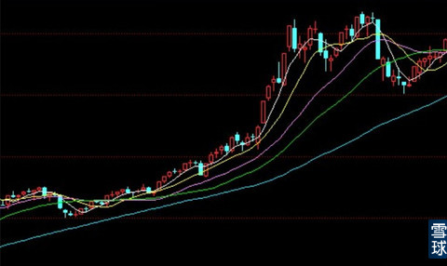[查看原图](http://xqimg.imedao.com/14b44eae1747283fd4a3b538.jpg)  
不 过投资又不是搞艺术创作，没必要为了追求收益曲线平滑好看而缩短定投频率。它真正的意义在于：股市行情瞬息万变，行情说来就来，说走就走，一个月里市场可 能会发生很大的的变化。如果我每天都在定投，就可以随时根据市场变化，灵活调整定投金额。假如今天股市突然大跌，我当天马上就能增加定投金额，以更低的价 格买到更多的基金，今天股市突然大涨，我又能马上减少定投金额，避免在高位买太多的基金。  
  
而如果每个月买一次的话，你有可能买在低点，也有可能买在高点。假如狗屎运买在低点自然好，但如果恰巧买在高点就比较难受了。**所以长期看，每月定投成本摊薄的效果就不如每天定投好。**但如果你没有力哥那么多精力，可以每天调整定投金额，那不妨就每周或者每月调整一次定投金额，或者你直接选择许多银行或基金公司都提供的智能定投服务，它的定投策略也是涨得越高，投得越少，跌得越深，投得越多，就省得你自己去不断调整定投金额了。  
  
记 得我刚开始定投的时候，沪深300指数在3300多点，我就把3800点设定为安全边际线，超过3800点不再定投，指数在3700点到3800点之间， 每天定投100元，在3600点到3700点之间，每天定投110元，以此类推。指数每下跌100点，定投金额增加10元。  
  
但只要看一下 过去几年沪深300指数的走势图就知道了，我的RP比较差，开始定投的时间点正好是过去几年中指数涨到最高的时候，从2011年5月开始，沪深300指数 就一直在往下走，到2013年6月最低跌到只有2023点，指数绝对跌幅达到40%。那什么时候重新涨回到3300点上方的呢？一直要等到2014年12 月蓝筹股行情爆发后才涨回来。  
  
假如我当时不定投，而是一次性把钱统统投入进去，或者看到指数一直在跌，自己的定投一直在亏钱，很快就放弃 定投的话，那直到三年半以后才刚刚回本。但因为我采取的是定期变额投资的方式，这三年时间里一直是严格遵守纪律，雷打不动，所以你猜猜我这个基金到 2014年底，收益有多少了？  
  
**说出来吓死你，将近60%！就算你采取的是最普通的每月定期定额投资的方式，收益也有将近40%了。**而 且你要知道，因为我始终坚持跌得越多，买得越多的策略，所以我实际持仓成本只有2100多点，因此过去3年多时间里，我手里这个基金大部分时间都是小幅盈 利或者不赚不亏的，少部分时间小幅亏损。假如牛市还没来，我临时要急用钱不得不把这笔基金赎回的话，我也没有什么大损失。  
  
你发现了没有？**只要坚持变额定投，熊市中，我的投资亏不到哪里去，但只要牛市一来，我马上就赚大了。这就叫做涨跌不惊，盈亏随意。**  
  
当然，另外一个中证500指数，在2011年4月也是涨到了历史最高位，但它过去两年的走势要明显强于沪深300指数，所以我定投的南方中证500指数基金，在过去两年里一直都是赚钱的，到14年年底已经赚了70%多。  
  
**最糟糕的股市也放光**  
如果你觉得我这个定投的时间还太短，没有很强的说服力，那我再举一个更神奇的例子。  
  
2008年4月，力哥曾经在《理财周刊》上发表过一篇文章，叫《最糟糕的股市也放光》，你现在去度娘，还能在许多网站和博客里看到别人转载的这篇文章。在这篇文章里，我讲了这么一个故事。  
  
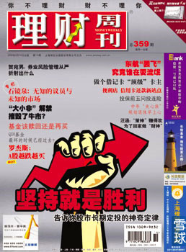[查看原图](http://xqimg.imedao.com/14b44eb5a2a7293fe400529d.jpg)  
1990 年，台湾股市和日本股市几乎同时经历了史上规模最大的一次股灾，许多台湾人在股市里输得倾家荡产。当时的台湾股民也和今天大陆的股民差不多，还很不理性。 当时台湾的投资界也开始鼓吹基金定投理念，但许多人都不懂。到了1996年，有个叫张梦翔的台湾人抱着试试看的心理，去定投了一个投资于日本股市的基金。  
  
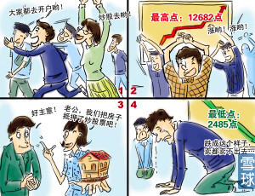[查看原图](http://xqimg.imedao.com/14b44eb8cbb7e3febcf70da2.jpg)  
力 哥之前说过，1990年日本股市从40000点高位跌下来后，就一直在20000点以下徘徊，可以说长期处于熊市周期中。为什么日本企业都喜欢到海外去投 资，日本大妈不喜欢炒股票而喜欢炒外汇，就是因为日本股市20年如一日，一直都在做着俯卧撑。没办法，日本人只能想办法到海外去淘金。  
  
话 说张梦翔这个人RP也比较差，定投第1个月，日股就大跌8%，接下来，连着两年一路跌，最惨的时候，基金亏了40%。到98年亚洲金融危机的时候，外面一 片腥风血雨，鬼哭狼嚎，张梦翔心里也怕啊，我是不是应该停止定投，认赌服输呢？因为这股市往下看，黑不溜秋根本看不到底在哪里，我何必继续往这个无底洞里 砸钱呢？  
  
但后来他领悟到**基金定投的精髓就是越跌越要买，越是困难的时候，越是要咬紧牙关！**就这样，在连续坚持扣款38个月之后，日经指数再次突破18000点，虽然这时指数位置比他第一次定投时要低，但因为在之前跌得很深的时候坚持加码定投，所以这时张梦翔一看自己的基金账户，傻眼了，居然赚了90%！他马上获利了结。  
  
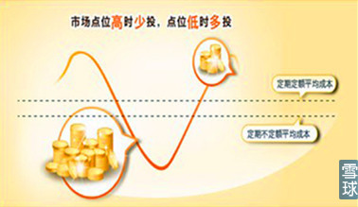[查看原图](http://xqimg.imedao.com/14b44ebcb4372a3fd88ac793.png)  
因 为尝到了定投的甜头，所以虽然之前赚到的钱都拿了出来，但张梦翔每个月还是坚持定投，接着日本股市又是连续3年的狂跌，指数再次被腰斩。不过张梦翔这次有 经验了，还是很有纪律地坚持定投。到了2005年8月，日经指数再次涨到13000点，比上次的18000点又低了5000点，但他手里的基金已经赚了 100%！  
  
力哥这篇文章写于2008年，如果张梦翔继续坚持这种定投策略的话，那在2008年他又将面临一轮腥风血雨，没错，全球金融危 机来了，但那又如何？你看今天日经指数又重新涨到18000点了，只要张梦翔坚持定投，今天肯定又能赚到很多钱。这就是最糟糕的股市也放光的原因所在。  
  
**Fund就是“放着”**  
听到这里，不知道你有什么感想。基金定投之所以能化腐朽为神奇，并不是因为这是一种多么复杂，多么精密的投资技巧，相反，它是一种最简单，最不用动脑子的傻瓜式投资策略，任何人都能掌握。但就算你明白了基金定投的原理和优点，你也不一定能做得到。  
  
就像我在股票篇第一集里说的，股市并不是你和其他投资者之间的战场，而是你和你的心魔较量的战场。你有两个心魔，一个叫恐惧，一个叫贪婪，而定投的作用就是帮你战胜那个名叫恐惧的心魔。  
  
[查看原图](http://xqimg.imedao.com/14b44ec02987f3fdb53a5e81.jpg)  
**很多人定投之所以最后会亏钱，之所以画虎不成反类犬，就是因为他战胜不了内心的恐惧。看到股市涨了，也开始学别人定投，看到股市一跌，马上就不敢再定投了。所以你开始定投的点位永远在高位，停止定投赎回定投的点位永远在低位。你老是高买低卖，怎么可能赚钱呢？**  
  
基 金的英文叫Fund，意思就是叫你放着，别没事一天到晚去看它今天涨了跌了，没事买进卖出好玩死了。基金定投就是让你放着，让程序定期自动扣款，你两眼一 闭别管这笔钱了，这样最后才能赚大钱。为什么力哥的股市必胜法则最后一句叫傻瓜投资为信念？因为只要你不把自己变成一个啥都不去想的傻瓜，你就必然会被恐 惧和贪婪牵着鼻子走，你就必然不可能在漫长的潜伏期，把定投坚持到底。  
  
最后有两点说一下，一是定投的理念不光适用于基金，也适用于股票、黄金或任何价格波动非常大的投资品。**但定投不适合涨跌幅度很小的债券基金和货币基金。这些固定收益类基金本身的收益曲线就比较平滑，往往投资时间越长，收益越高，不需要再借助定投来平滑风险。**  
  
第 二，基金定投一般比较适合增量资金，就是你每个月新增加的收入，而不适合存量资金。如果你眼下就有10万块钱，在像现在这种牛市环境下，你的最优策略是看 准一次股市回调的时点，把这10万块钱统统投入股市。就算你买入后第二天股市就大跌也无所谓，你宁可主动买套也要比踏空好。如果你相信以后指数会突破 6000点，那眼下暴跌5%又算得了什么呢？  
  
**牛市从来不是一帆风顺一口气涨到顶的，一定是像跳交谊舞那样，进两步，退一步，这样一点点往上爬的，所以你不应该害怕牛市中的暴跌，而应该感到庆幸，这是上天又给了你一次入场的机会。**  
  
[查看原图](http://xqimg.imedao.com/14b44ec2f3572b3f999877fb.jpg)  
  
**力哥理财物语：定投的真义：助你战胜名叫恐惧的心魔**  
**思考：现在你知道该如何正确定投了吗？**

[**【力哥说理财之基金篇】爱“拼”才会赢，好基金就该这么选！**](http://xueqiu.com/8585373166/36697582)

力哥说理财，简单又好玩。上回力哥把定投的原理给你彻底整明白了，从今往后你就知道应该如何正确地基金定投了，但还有个关键问题，就是我要如何在茫茫大海一般的上千只股票型基金中选出那一支你梦寐以求的，命中注定的中国好基金呢？  
具体来说，主动型基金和指数基金的挑选技巧还不一样。我先来说说主动型基金的挑选技巧。  
  
**原则一：拼爹**  
首先，最简单的原则，还是我之前反复提到的**拼爹**。**能选大型的知名基金公司旗下的产品就尽量不要选小型的不知名基金公司旗下的产品。**因为大公司的投研团队的实力和旗下各只基金相互配合的那种能力是小公司望尘莫及的。  
  
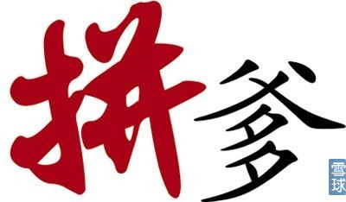[查看原图](http://xqimg.imedao.com/14b8c5bcfbe2ec3fc71fbc92.jpg)  
我们在许多股票的十大流通股名单中经常会发现，有好几个大股东都是同一家基金公司旗下的几个基金，这叫做群狼战术，兄弟几个合起伙来一起把这个股票的价格炒上去，这要比一个基金单打独斗要更容易赚钱。  
  
[查看原图](http://xqimg.imedao.com/14b8c5c0fb42ed3fe81098dc.jpg)  
打 个比方，高考填报志愿的时候，你到底是优先考虑学校还是优先考虑专业呢？很多小朋友会觉得专业更重要，我得上我喜欢的专业才行，不然大学读的多没意思啊。 但其实你到了社会上会发现，专业神马的根本无关紧要，你去问问你的学哥学姐现在有几个人的工作和大学里读的专业是完全对口的？力哥大学读的还是广告呢！  
  
但 学校就不一样了。首先，名校的那种学术氛围、整体的师资力量以及你认识的同学们的水平，和一般的大学完全不是一个档次的，而且就算你高考的时候没有被你最 想上的那个专业录取，进了大学后也可以再转专业嘛，更重要的是，毕业以后，用人单位是更看重你的专业还是学校呢？显然学校更重要，如果你是北大清华毕业 的，不管你是不是专业对口，人家都会先认同你这个人的能力，觉得你是个人才，就算眼下专业知识欠缺一点，但学习能力肯定比较强，后劲比较足。  
  
一样的道理，**像华夏、嘉实、南方、广发这些大基金公司就像名牌大学一样，它旗下的基金产品也会有表现不好的，就像复旦、交大里一样有学渣，但概率要比那些小基金公司，比那些二本、三本院校低得多。**  
  
  
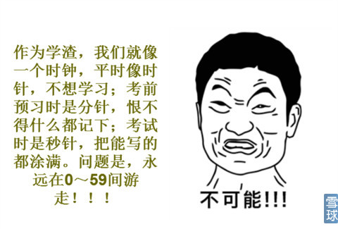[查看原图](http://xqimg.imedao.com/14b8c5c3e892ee3fd46d668d.png)  
而 小基金公司就算有那么一两个名牌基金一段时间内非常拉风，但长期看很难维持这种牛逼的势头。因为整个公司在后面对它的支持力度不够。当年王亚伟之所以能长 期霸占基金一哥的位置，和他背后靠着中国第一大基金公司华夏基金有很大的关系，如果前些年他是天弘基金下面的基金经理，恐怕就很难创造这样的传奇了。  
  
**原则二：拼业绩**  
第二个挑选原则，叫拼业绩。  
  
我们在许多基金公司广告单的角落里经常会看到这么一行小字：“过往业绩不代表未来投资表现。”基金广告上必须要有这么一句提示风险的免责声明。但这句话其实只说对了一半——**过往业绩的确不能代表未来表现，但过往好多年的投资业绩一直都比较好的基金，未来极有可能继续表现得比其他基金更好，这也是事实。**  
  
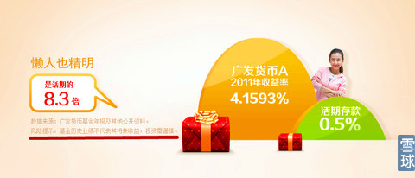[查看原图](http://xqimg.imedao.com/14b8c5c71923123fd165e26d.jpg)  
《理财周刊》每年第一期杂志的封面文章都叫MONEY50，挑选出新一年最值得投资的50个基金。**我们记者挑选基金的标准主要就是看它的历史投资业绩。**  
  
[查看原图](http://xqimg.imedao.com/14b8c5c876d2ef3feef65dcd.jpg)  
首先，成立不到3年的基金，我们一律OUT，因为你连一轮牛熊转换都没有经历过，我就无法对你这个基金做出完整的判断。许多人都喜欢认购刚刚发行的新基金，这里解释一下，你买了还在发行期内的新基金，这叫认购，买已经上市的老基金，这才叫申购。  
  
很 多人脑子里有一种思维定式，觉得旧的不去，新的不来，新的总比旧的好，无论是买衣服买房子还是买老婆……错……是讨老婆，全新的总比二手的好，所以买基金 也喜欢买香喷喷新鲜出炉的，觉得新基金最时尚，最新颖，肯定运用了最新的投资理念和技术手段，就像爱疯6肯定比爱疯5好。  
  
另外还有一个原因就是新基金刚刚发行，基金公司肯定要使出吃奶的力来营销宣传，否则这个基金卖不动啊。尤其像现在股市那么好，各种新基金发行也是如火如荼，所以我们许多理财小白在媒体上最容易看到的都是一些新基金的宣传信息。**许多人压根不知道有那么多非常优秀的却默默无闻的老基金，所以就自然而然选择了被基金公司吹得花好稻好的新基金。**  
  
但事实上，**买新基金还真就不如买老基金，买发行只有一两年的次新基金就不如已经发行3、5年的更老的老基金。**  
  
原 因很简单，基金的本质是一种信托，我信任你才把钱托付给你。那如何让我们之间建立信任呢？那就需要时间来慢慢培养。老基金就像我们的老朋友，我们之间已经 打了好几年的交道，我知道这个基金的性格怎么样，这个基金经理的投资风格怎么样，我心里有数，我认可了它的投资风格和它给我带来的投资回报，所以我才敢继 续把钱投给他。  
  
而新基金就像新朋友，它的历史就是一张白纸，我完全不知道这人啥来路，是不是靠得住，那我怎么敢把钱投给他呢？就像杨子荣 混上威虎山后，座山雕还是一直提防着他，只信任自己手下的“八大金刚”。再比如说有两个人问你借钱，一个是你几十年的发小，一个是你们公司新来的年轻人， 请问你更愿意把钱借给谁？明白了吧。  
  
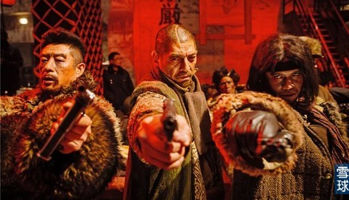[查看原图](http://xqimg.imedao.com/14b8c5d2e0331a3fe4a54922.jpg)  
另外在牛市中，新基金还有一个致命弱点，就是**从募集资金到完成建仓需要一段时间，一般最起码两个月，而如果这段时间股市正好大涨，你买新基金无疑就意味着踏空了**，而买老基金就不存在这个问题了。  
  
其次，在这么多老基金中，我们挑选的主要依据是过去5年的年化投资回报。其实照我说5年都太短，应该要看过去7年甚至10年的投资回报。  
  
因为基金和股票不一样，基金是需要慢慢养的，就像母鸡孵小鸡一样，小鸡是一点点长大的，不能像买股票一样，三下五除二，今天买进明天卖出，这样投资基金是赚不到什么钱的。  
  
但除了过去5年总共赚到的钱比较多之外，还要看**过去5年中，这个基金每一年在同类基金中的排名是不是都比较靠前**，我们不要求它每年都能排进TOP10，那个太难了，但至少你的排名不会波动太大，今年第6名，明年第18名，后年第11名，这样的排名变动是比较正常的，我们能接受的。  
  
如果说今年排名正数第三，明年突然倒数第三了，这样的基金，就算他长期回报总体上看不错，也是万万不能碰的，因为它就是个疯子神经病！你敢相信一个疯子吗？我之前讲余额宝的时候说过，收益曲线像火箭一样波动太大的货币基金我是一律不碰的，这个道理在所有基金上都通用，**回报的稳定性是考察一个基金好不好的关键指标。**  
  
**原则三：拼规模**  
第三个挑选原则，就是拼规模。  
  
之前说过，货币基金和指数基金的规模一般来说是越大越好，因为规模越大，规模效应越明显，摊薄到每一份基金上的管理成本就越低，也不容易产生赎回压力，基金经理操盘就更加游刃有余了。这和我们做企业的道理是一样的，只有规模化生产才能大幅降低成本，实现盈利。  
  
但如果你大到像余额宝那么大的话，那也挺麻烦的。所以**余额宝在所有货币基金中收益一定是比较靠前的，因为规模大，至少能排进前1/3梯队，但绝不可能是收益最高的，因为它……实在太大太大了。**  
  
而**一般的股票型基金，规模不能太小，也不能太大**。就像上面说的，规模太小的话，摊薄到每一份基金上的成本就会很高，而且原来的基金法还规定基金资产连续60个工作日低于5000万元就要被强制清盘，不过2013年实施的新基金法把这条规定给删了，但不管怎么说，买规模太小的迷你基金还是很危险的，所以**规模小于3亿甚至小于1亿的基金，建议你千万不要碰。**  
  
反过来说，规模太大也不好，因为基金经理不好操作，会出现所谓的基金风格漂移。  
  
比如一个中小盘基金的规模超过100亿的时候，基金经理就很难挑选中小盘股票，因为那些小股票盘子太小，你一买它就容易涨，所以基金经理就被迫去买大盘股。那你这个中小盘基金不就是挂羊头卖狗肉了吗？所以**如果你想买投资中小盘的基金，一般规模在20亿左右比较合适，想买投资大盘股的基金，规模在40-80亿比较合适，规模超过100亿的基金建议不要碰。**  
  
好，今天就先说这三个原则，剩下的我们下回接着聊。  
  
**力哥理财物语：基金挑选原则：优选大公司、选老不选新、规模要适中**  
**思考：你的基金过往业绩回报稳定吗？**

[**【力哥说理财之基金篇】如何海选性价比最高的基金？**](http://xueqiu.com/8585373166/36697674)

力哥说基金，越说越精彩。上回我们从拼爹、拼业绩、拼规模这三个角度来分析了主动型基金的挑选技巧，今天我们接着来说点更加高大上的技巧。  
  
今天要讲的好几个概念都是中学数学课上学过的，首先要说的就是α系数和β系数。  
  
许 多女生一听到什么α/β/Δ这些希腊字母，脑子马上就大了，瞬间想到中学时代上数学课的苦逼回忆……的确，力哥讲的内容是越来越深了，出现了越来越多的专 业词汇和越来越复杂的投资逻辑，这也是没有办法的。因为投资理财本身就有很高的专业门槛，否则马路上随便哪个阿猫阿狗都能靠投资赚大钱了。虽然力哥尽量把 这个话题讲的简单、通俗、好玩、逗比，但你也真的是要用心去学才能成为理财达人！  
  
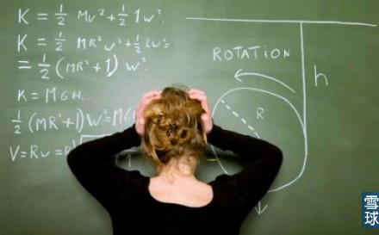[查看原图](http://xqimg.imedao.com/14b8c60788131b3fd9b0f2e4.jpg)  
**β系数**  
好， 先说这个β系数。还记得我之前讲混合型基金时说过的平行四边形法则吗？因为股票和债券的风险是负相关的，可能债券上涨2%，股票会下跌10%。β系数和这 个有点像，但它指的不是股票和债券之间的负相关性，而是指股市内部的，大盘走势和具体某一个基金走势之间的正相关性。  
  
更准确的说，是**某一个基金和这个基金的业绩评价基准之间的相关性**。  
  
任 何一支基金都有一个业绩评价基准，作为参照对象，否则怎么评价这个基金到底好不好呢？指数基金的评价基准最简单，你跟踪哪个指数，哪个指数就是你的评价基 准。像沪深300指数基金的评价基准就是沪深300指数。货币基金也简单，有的以活期存款利率为基准，有的以七日通知存款利率为基准，有的以半年期或者一 年期存款利率为基准，但现在货币基金收益基本都能超过这些基准。  
  
[查看原图](http://xqimg.imedao.com/14b8c60a55f3143feb4c4e66.jpg)而股票型基金和混合型基金的评价基准就比较复杂了。比如有的大盘风格的基金的业绩评价基准是80%的沪深300指数加20%的上证国债指数，再比如有的医药行业类基金的业绩评价基准是80%的中证医药卫生指数加20%的中证国债指数，每个基金都不一样。  
  
举 个例子，如果说业绩评价基准或者大盘上涨10%，你这个基金也正好上涨10%，他们两者之间的走势是100%完全吻合的话，那我们就说β系数不多不少正好 是1，而当大盘上涨10%，你这个基金上涨11%，当大盘下跌10%，基金也下跌11%的话，那β系数就是1.1，反过来说，当大盘上涨10%，基金只上 涨9%，大盘下跌10%，基金也只下跌9%的话，那β系数就是0.9。  
  
**这个指标的作用就是让你知道这个基金的收益弹性有多大。β系数越高，市场一波动，基金的涨跌就会更凶猛，赚到的钱和亏掉的钱都会放大。**就像现在很火的分级基金B一样，指数涨一倍，他可以涨2倍。  
  
所以**在熊市中，低β基金比高β基金好，因为它比较抗跌，而在牛市里，因为股市的总体趋势是向上的，所以长期看高β基金收益就要远远好于低β基金。**现在市场上也有专门主打高β的指数基金，一个是上证180高贝塔ETF，一个是沪深300高贝塔指数分级基金。对风险承受能力比较高的激进型投资者，现在可以买一点像这种β系数比较高的基金。  
  
**α系数**  
当然，目前市场上更多的股票型基看重的不是β系数，而是α系数。因为高β基金赚到的钱都是大盘本身上涨所带来的，你这个基金涨了，人家基金也涨了。但对一个想要战胜市场的有追求的基金经理来说，这就体现不出我的水平。  
  
如 何才能体现我的投资水平呢？当大盘涨10%的时候，我管理的基金却上涨了15%，但并不是因为β系数是1.5所以我才涨了15%，而是这个基金的β系数可 能只有1，这就意味着这15%的收益中，只有10%是由于大盘正好上涨了10%而带来的，属于β收益，还有5%则属于超额收益。  
  
这部分超额收益不是市场公平地赐予每一个基金的，而是靠我这个基金经理的本事赚到的，这部分基金收益和按照β系数算出来的市场平均收益之间的差额，就是15%-10%，剩下那5%，就叫α系数。**α系数越高，意味着你这个基金经理越牛逼。**  
  
现 在市场上有好多基金名字里就带有这个α，意思是我就是有这种慧眼识珠的能力，能追求到这种无风险超额收益。力哥记得上一轮牛市中有一个叫上投摩根阿尔法的 基金表现得非常牛，07年的时候基金净值最高涨到过6块多。但说实话，今天许多号称采用α策略的基金其实赚钱靠的都是β策略。  
  
**买基金也要看性价比**  
啊？你已经听迷糊了，不知道这话啥意思？好吧，α系数和β系数都是满专业的概念，我们普通投资者不用去研究得很深，你只要知道，**想要在牛市中赚大钱，最好就去挑选那些α系数和β系数都比较高的基金！**  
  
还有一个叫R平方，那个概念更复杂了，你只要知道，R平方的数值越高，越接近100，说明α系数和β系数的准确性越高。如果这个基金的R平方是0，那什么α系数、β系数都是浮云，你看都不用看；如果R平方是100，说明用α系数和β系数来挑选基金是100%靠谱的。  
  
其实不管是α系数还是β系数，它都是从不同角度来反映一个基金的收益风险比。这啥意思呢？  
  
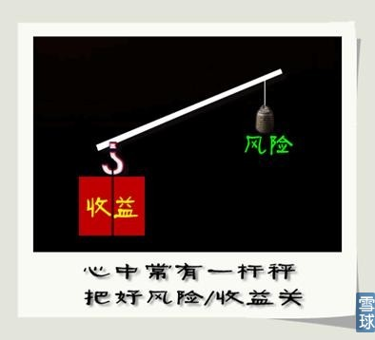[查看原图](http://xqimg.imedao.com/14b8c60d8a131c3fdff1eaee.jpg)  
我们都希望投资赚到的钱越多越好，但你想赚的钱越多，你要冒的风险也就越大，这是任何投资市场都颠覆不破的真理。所以我们要寻找的就是**在冒相同风险的前提下，哪个基金能给我带来相对更高的回报，或者说在给我赚回的钱一样多的前提下，哪个基金所冒的风险相对更小。**  
  
就像我们去买衣服，假如两件衣服价格一样贵，我们肯定就会优先选做工更好的，款式更新的，牌子更有名的，或者反过来说，两件衣服的做工款式品牌都差不多，我们就会选相对更便宜的。那如何更全面地来判断这个基金的收益风险比或者说性价比高不高呢？  
  
主要有三个经典指标，夏普指数、詹森指数和特雷诺指数。其中**最有名的也是运用最普遍的是夏普指数或者叫夏普比率。**  
  
这 个夏普不是做彩电的那个夏普，而是1990年诺贝尔经济学奖得主威廉·夏普，这个指数就是他根据CAPM资本资产定价模型给捣鼓出来的，所以就以他的名字 命名了。你也不用问CAPM是啥玩样儿，你也不用懂夏普指数是怎么算的。你只要知道夏普指数越高，基金的收益风险比或者说性价比越高，越值得拥有。  
  
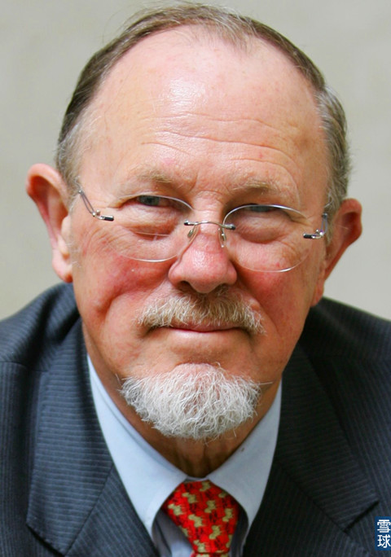[查看原图](http://xqimg.imedao.com/14b8c60ef873153fce4de98e.jpg)  
另外还有一个和夏普指数关系比较大的指标，叫**标准差**，这也是我们初中数学课上学过的概念。它反映的就是一个基金的波动程度，力哥平常管这个指标叫**抽风指数**。  
  
我 之前不是说股市的走势像狗狗，上蹿下跳，时不时要发羊癫疯，而GDP则像遛狗人，走势比较平稳。用标准差的概念来说，就是狗狗的标准差很大，而遛狗人的标 准差很小。那你买一只基金，是希望它的走势像狗狗一样还是像遛狗人一样呢？当然希望像遛狗人啦，风险比较低嘛，基金净值像过山车一样整天在那里上蹿下跳 的，那得心理多强大的人才能hold得住啊！  
  
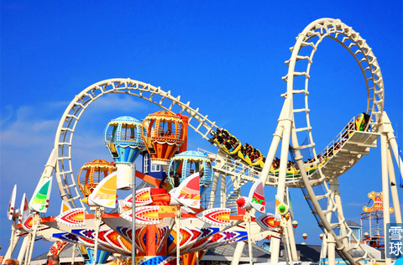[查看原图](http://xqimg.imedao.com/14b8c610a522f03fd5d9ed0b.jpg)  
好了，说了这么多复杂的概念，接下去你肯定要问了：我在基金公司网站上只能看到今天基金涨了多少跌了多少，你说的这些数据我要到哪里去找呢？我们下回再说。  
  
**力哥理财物语：买基金像买衣服，得选性价比最高的**  
**思考：你愿意选择高贝塔基金博取高回报吗？**

[**【力哥说理财之基金篇】三大策略助你选出长跑冠军基金！**](http://xueqiu.com/8585373166/36697768)

力哥说基金，简单又好玩。  
  
**“低高低”选基法**  
上回说到，我们到哪里才能找到评价基金好坏的这些数据呢？这就要说到基金评级机构了。**这些评级机构都是中立的、第三方的、专门为我们普通老百姓提供基金的各种相关数据，并帮我们挑选出最值得投资的基金。**目前世界上有三大基金评级机构：晨星、理柏、惠誉，国内还有一个银河。这4个评级机构中，晨星是相对资料最全面也最权威的一家。它家的网址是cn.morningstar.com。  
  
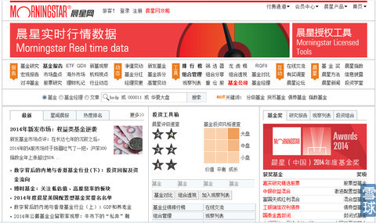[查看原图](http://xqimg.imedao.com/14b8c63f2712f23feac24505.png)  
在这个网站上，你能找到中国当前所有公募基金的详细资料，你还可以像一些IT类或者汽车类网站一样，把不同的产品放在同一个页面进行详细的参数对比，通过对比不同基金在同一参数上的差异，挑选出最适合自己的基金。  
  
我之前说过的基金历史业绩、业绩评价基准的历史走势、基金的规模、基金的10大重仓股，还有α系数、β系数、R平方、夏普指数、标准差等等这些数据都在上面找到。  
  
有人可能会说了，力哥，我们又不是专业搞投资的，你说了那么多指标，我听了脑子都大了，能不能给我个一目了然的挑选技巧呢？  
  
行！你只要记住“低高低”就行了！啥意思？就是**标准差要低，夏普指数要高，还有一个晨星风险系数要低，只要一个基金呈现出这种低高低的评价，基本上它的收益风险比或者说性价比都不会差到哪里去。**  
  
**“数星星”选基法**  
如果你觉得看三个指标还是太麻烦，还有个更简单的办法，就是数星星！不过我这里说的不是天上那个星星，而是晨星星级评价系统。  
  
正 是由于许多人既不懂也懒得去看什么夏普指数，所以晨星就把所有成立一年以上的基金分门别类，按照一项名叫“晨星风险调整后收益”的指标由大到小进行排序。 在同类基金中，性价比最高的，排在前 10%的，被评为5星基金，接下来22.5%是4 星，中间 35%是3星，靠后的22.5%是2星，最后 10%就是1星基金了。  
  
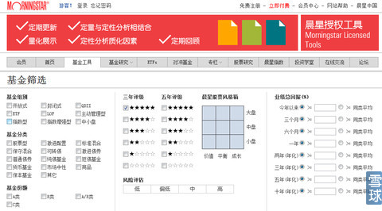[查看原图](http://xqimg.imedao.com/14b8c64233231c3fe6f981e8.png)  
晨星提供一年、两年、三年、五年和十年的基金评级。所以**小伙伴们最简单的挑选策略就是找那些5年评级中都属于5星的股票型基金。**为啥要看5年呢？因为一两年的时间太短，正所谓路遥知马力，日久见基心。这只基金到底啥路数，最起码得观察5年才能下定论。那你说为啥不看十年呢？因为2005年那会儿开放式基金还太少了，你的选择面就太窄了。  
  
这里我还要郑重提醒一句，晨星五星基金的意思是，**这个基金在同类基金中的性价比最高，但不代表说这个基金未来的收益一定会很高，**因为可能它的β系数比较低，收益本来就不高，而风险则更低；**也不代表说这个基金未来一定不会亏钱，而只是说当同类基金都亏钱的时候，他亏掉的钱可能会稍微少一点。**  
  
所以假如你买的五星基金也亏钱了，你千万不要冲着晨星破口大骂：“你丫推荐的五星基金都亏钱，还好意思说自己的专业的……我呸！”  
  
**“风格箱”选基法**  
可还有个问题，晨星5年5星评级的股票型基金也不少，这些基金中我接下去要怎么选呢？  
  
这就要讲到基金投资的风格了。同样都是股票型基金，风格可大不一样。风格不同，基金长期看所要冒的风险和能给你带来的潜在回报也大不一样。  
  
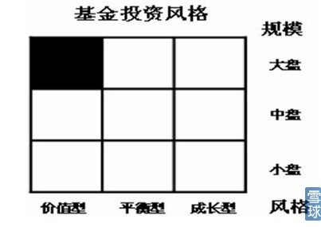[查看原图](http://xqimg.imedao.com/14b8c6441eb31f3fd3ef89f6.jpg)  
这 就要讲到晨星投资风格箱了，就像上面这张图上你看到的，从这个基金所持有的股票规模上看，可以分为大盘股基金、中盘股基金和小盘股基金，从这个基金所持有 的股票风格上看，又可以分为价值型基金、平衡型基金和成长型基金。晨星就以大中小盘为纵轴，以价值、平衡、成长为横纵，划出来这么一个正方形的九宫格，这 就是晨星投资风格箱了，任何一只基金都可以被划入其中的某一个格子里。  
  
大盘小盘我们很容易理解，像中石油中石化这种就叫大盘股，而许多不知名的小股票都是小盘股。至于价值型和成长型，这都是很文本的叫法，说白了就是白马股和黑马股的区别。  
  
白 马股就是人人都知道这个股票是好股票，业绩又很好，分红又很高，市盈率和市净率又很低，这都是明摆着的投资价值，这类股票就叫价值股，主要投资这类股票的 基金就是价值型基金。而黑马股则正好相反，过去几年业绩可能都一般，甚至是亏钱的，分红也很少，但市盈率和市净率却很高，就是因为不少投资者看好这个股票 未来的成长。比如说万科在20年前那是标准的成长股，但今天显然是价值股了，而阿里、腾讯在十多年前也都是成长股，但现在都是巨无霸了，就变成价值股了。  
  
[查看原图](http://xqimg.imedao.com/14b8c6487772f43fe4d7ac67.jpg)  
那在这九宫格中，我到底应该怎么选呢？  
  
短期看，真说不准。因为有时候大盘股涨得多，有时候小盘股涨得多，有时候价值股涨得多，有时候成长股涨得多，像2014年年底的那一波行情就是典型的大盘价值股在疯狂发飙，小盘成长股都熄火了，而2013年的时候则是小盘成长股在发力上涨，大盘价值股却歇菜了。  
  
那长期看，又是哪一种基金更值得长期投资呢？  
  
这个问题还真有人做过研究呢！2013年诺贝尔经济学奖得主之一的尤金·法玛在研究中发现，**小盘价值股是美国股市中回报最高的板块！**从1926年7月到2013年8月，年化回报高达14.98%，其次是大盘价值股，年化回报11.93%，再次是大盘成长股，回报是9.4%，最差的是小盘成长股，年化回报只有8.65%。  
  
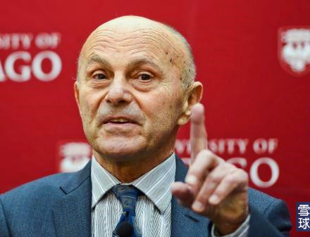[查看原图](http://xqimg.imedao.com/14b8c64a0c12f53fe5991417.jpg)  
你别看年化回报好像只差了几个百分点，还记得我在第一季里说过的复利效应吗？日积月累后，结果会有天壤之别！**假如我们穿越到1926年，把1美金投入小盘成长股中，到2013年8月将变成1383美金，看起来好像收益不错嘛。但如果你把这1美金投给小盘价值股，87年后将变成192154美金，两者相差一百多倍呢！**  
  
所以答案很清楚，短期看，谁涨得高都有可能，但**长期看，这九宫格中，小盘价值风格的基金将最有可能脱颖而出，一骑绝尘。**这样的思路也可以用在我们挑选股票上，长期看，盘子比较小的白马股是最值得投资的。  
  
**坏坏的力哥**  
说到这里，你应该知道该如何挑选股票型基金了，但在看这几期节目时，你可能心里一直在打鼓：力哥啊，你说的股市必胜法则里明明推荐我们去买指数基金，怎么你后来一直在说主动型基金呢？  
  
那是因为力哥有个坏习惯，之前讲余额宝、P2P还有股票的时候你可能已经看出来了，就是我喜欢先高屋建瓴地分析宏观概念再一点点讲到微观的具体投资技巧，我喜欢先用很长的时间来铺垫，来酝酿感情，而把最有料的干货留在最后面……  
  
力哥不否认，中国也有不少非常优秀的基金经理，也有非常优秀的股票型基金，你也可以投资一些比较棒的股票型基金，但总体来看，我还是更推荐大家买被动型的指数基金。这是为什么呢？基金篇的第二个高潮就要到了，答案下回告诉你！  
  
**力哥理财物语：长期看，小盘价值股（基金）最值得投资**  
**思考：你更喜欢买白马股还是黑马股？**

[**【力哥说理财之基金篇】基金经理打死不肯泄露的赚钱天机！**](http://xueqiu.com/8585373166/37149409)

力哥说理财，就要说到指数基金啦。今天我就来告诉你，为什么我更推荐大家买被动型的指数基金而不是主动型的股票基金。  
  
**指基致胜绝招一：永远不恐惧**  
第一个原因是我说过很多遍的，牛市中，指数的总体趋势是曲折向上的，向下的回调是暂时的，向上的突破才是持久的。对我们普通投资者来说，你在牛市中经常逢高减仓，逢低加仓，就不如一直满仓持有，坐等大盘上涨来得好。  
  
因 为很可能你自己觉得股市涨高了，该回调了，你就说：“兄弟，我先撤了，在下面等你！”结果没想到股市继续啪啪啪往上涨，你一看股市又涨了，自己判断错了， 忙不迭又赶紧追高，结果这时股市真回调了，你傻眼了。或者股市回调的时间点被你狗屎运猜对了，但你一看回调那么厉害，又怕抄底抄在半山腰，又犹犹豫豫不敢 加仓了，结果股市趁你不注意又神速涨回去了，你又错过了最好的加仓时机。这就是人性啊！  
  
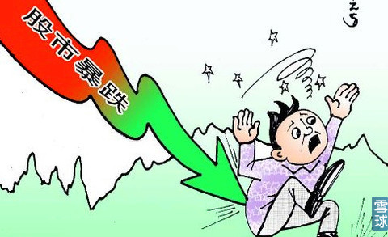[查看原图](http://xqimg.imedao.com/14bd2f99f395e83fdc2e9f2a.jpg)  
你是人，你会贪婪恐惧，基金经理也是人，也会贪婪恐惧，所以股票型基金的仓位经常会在60%-90%之间浮动，基金经理会一会加仓，一会减仓。而指数基金的仓位永远都在90%以上，泰山崩于前而色不变，雷打不动！  
  
因为**衡量一个指数基金好不好，不用看什么α系数夏普指数，只要看它跟踪指数的误差大不大。跟踪误差越小，这个基金就越好。所以指数基金永远淡定的处于等待满仓暴跌或满仓暴涨的状态，他不会恐惧，他永远贪婪！**  
  
而在牛市中我们更需要恐惧呢还是贪婪呢？答案还不明显吗？所以为什么每次牛市中，绝大多数号称要跑赢指数的股票型基金最后都跑不过指数基金，就是这个道理。  
  
**指基致胜绝招二：成本非常低**  
第二个原因也是由第一个原因带来的。  
  
因为指数基金永远都是一副“我不入地狱谁入地狱”的满仓状态，所以除非指数的成分股发生变化，一般每半年会调整那么几个，否则他不需要买卖股票。而股票型基金因为经常加仓减仓或者换仓，结果两者的交易成本就越拉越大。  
  
**你不要小看那万分之几的券商佣金和千分之一的印花税**，买卖一次，你不觉得什么，但经常买进卖出的话，这个成本就会越来越高，它对复利效应的折损也会越来越明显。记得2007年全年印花税上缴金额就超过了当年所有上市公司的利润总和，股市疯狂买卖到这种程度，泡沫不破才怪呢！  
[查看原图](http://xqimg.imedao.com/14bd2fa04115eb3fee6d0993.jpg)  
这一块是基金本身投资股市的成本差异，还有一块成本差异是你买基金的成本。  
  
我 们知道场外申赎的开放式基金都有申购费和赎回费，还有不向你另外收取的，已经在给你的基金收益中事先剔出的管理费和托管费，这些收费，指数基金要明显低于 股票型基金。因为指数基金管理起来要比股票型基金容易得多，只要向中证公司支付一个指数使用费就行了，而不需要养那么多人去研究那么多股票，那成本可不就 省下来了吗？这也是指数基金在牛市中容易跑赢股票型基金的一个原因。  
  
**指数基金致胜绝招三：不用拼RP**  
第三个原因，就是买指数基金，你的潜在风险和收益事先就完全知道了，我就是要冒高风险博取高回报！指数涨到6100点，我就赚翻了，指数跌到1600点我就亏惨了，我认命！  
  
但买股票型基金，就有点要拼人品了。哪怕你选的是晨星5星基金，也可能会出现满仓踏空的情况。  
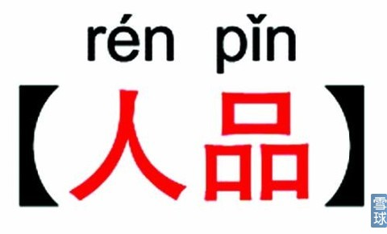[查看原图](http://xqimg.imedao.com/14bd2fa4dba5ec3fe32933db.jpg)更重要的问题是，股票型基金未来的业绩真的很难预测。如果有时间的话，你可以去查一下过去几年股票型基金的排名，**每年排在TOP10的最牛的基金都是城头变幻大王旗，风水年年轮流转，几乎不太会出现连续两三年都排名第一第二的基金。**王亚伟的华夏大盘是个例外，当然这个基金因为从2007年1月开始就一直封闭着是，所以它那些年涨得再好跟我们也没关系。  
  
这说明什么？说明**一个基金经理的某一种投资策略，在某一个市场行情中可能是非常有效的，会让你赚到大钱，而当市场变化了以后，他的这种策略可能就不灵了**。最典型的就是2014年年底的那一拨蓝筹行情，许多股票型基金都没怎么赚钱，就是因为那些基金经理还习惯于过去几年炒作小盘股的投资思路，看到大盘股行情突然来了，就傻眼了。  
  
换句话说，任何一个基金经理的任何一种投资风格或者投资策略，都不可能在所有市场环境下赚到钱，那结果可不就是在拼你的人品嘛。  
  
说到人品，我要再多说两句。中国公募基金经理这个群体的人品啊，整体来说也不容乐观。  
  
一方面，由于激励机制不够，许多真正牛逼的像王亚伟这种人，现在纷纷都跳槽去私募基金了，中国公募基金现在人才流失现象非常严重。  
  
许 多基金经理，都是和力哥一样大的80后。像我们这种30来岁的人，从硕士或者博士毕业到现在才几年时间？这个年龄在国外只能做基金经理助理，怎么能当挑大 梁的基金经理呢？倒不是说这些人的专业能力一定很差，而是你在股市摸爬滚打的时间太短了，而投资经验对一个职业投资人来说是最重要最宝贵的财富。  
  
另一方面，这些还留在公募基金队伍里的基金经理，他们的职业操守也真心很操蛋。  
  
**基金经理RP大吐槽**  
从2013年11月开始，证监会借助大数据，开始了史上最严厉的一次基金行业打鼠行动，许多基金公司都不幸中枪。  
  
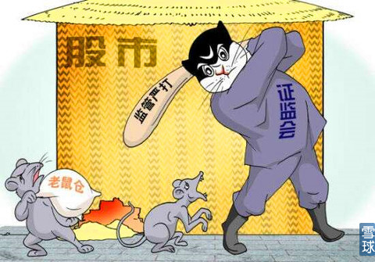[查看原图](http://xqimg.imedao.com/14bd2faaac35c53fc7ee1ead.jpg)打鼠是啥意思呢？指的是打击基金经理的老鼠仓。我们知道，全世界的证券从业人员都是不可以自己炒股票的，因为你是业内人士，如果你一边在帮成百上千的基民炒股票，你自己又偷偷开了个私人账户炒股票，这就可能会出现损公肥私的现象。  
  
比 如说有个基金经理决定要买一个股票，他先在这个股票还没涨起来之前，用自己的私人账户先买入，等基金的钱进入后，这个股票自然就涨上去了，然后还没等基金 抛掉，自己先把股票抛了，这不就把基民的血汗钱顶在杠头上了吗？这种损公肥私的行为，就像偷吃公家粮食的老鼠一样，可恶又可恨，所以叫老鼠仓。  
  
2014年5月力哥写过一篇文章，就叫《这些年，那些出糗的基金经理》。里面我就列举了12个这些年被抓出来的老鼠仓。因为篇幅关系，我这里就列举三个最奇葩的老鼠仓，有兴趣看全文的可以自己度娘去。  
  
[查看原图](http://xqimg.imedao.com/14bd2fae3e15c63fc0d7c69c.jpg)第一个叫郑拓。这人在2007年加盟交银施罗德后一直担任交银稳健基金的基金经理，这个基金当时还保持了晨星两年期和三年期五星基金评级，所以你看晨星五星基金也不都是可靠的。  
  
到 了2009年，他也开始搞老鼠仓了。他怎么搞呢？他用他小姨子和他老婆的嫂子的账户来搞，而且就在他搞老鼠仓的一年前，他突然和他老婆离婚了，说白了就是 通过假离婚来撇清两人的亲属和财务关系。最后证监会查出来，这人靠老鼠仓赚了1200多万元，被判处有期徒刑3年，他老婆和他小姨子也一起被判刑了。  
  
第二个叫马乐。和力哥一样，也是个80后。在2011年到2013年马乐担任博时精选基金经理的时候，大搞老鼠仓，成交金额10亿多元，获利好几千万元。和郑拓这种60后70后前辈相比，马乐要牛B得多，他看过《北平无战事》，懂得反侦察技术。  
  
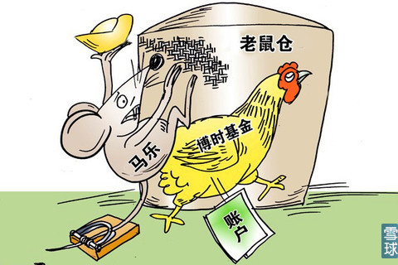[查看原图](http://xqimg.imedao.com/14bd2fb704f5ed3fe0dee7a3.jpg)他当时买了十几张不记名的电话卡，用电话下单，每隔几个月就把电话卡扔掉，而且他操作的股票账户全是和自己没有半毛钱关系的第三方的名字，和别人签署合作合同用的也是假名。为了不留下蛛丝马迹，他平时连MSN、QQ甚至微信都不用。  
  
所以最后他被抓出来不是靠的大数据，而是因为博时基金的公司内斗中他站错队了，得罪人了，就像范爷版的《武则天》一样，是在后宫斗争中被人检举揭发给搞掉的。所以马乐的故事如果搬到香港绝对可以再拍一部《窃听风云4》！  
  
[查看原图](http://xqimg.imedao.com/14bd2fb0d5a5c73fe5765026.jpg)最 搞笑的是，马乐案作为中国历史上老鼠仓交易金额最大、获利最多的一起案件，深圳市中院的一审判决居然是判三缓五！深圳市检察院认为判得太轻了，向广东省高 院提出抗诉，天晓得二审驳回抗诉，维持原判。结果广东省检察院也不干了，提请最高人民检察院抗诉，最后最高人民检察院决定向最高人民法院提起抗诉。要知 道，这是改革开放以来，最高人民检察院第一次在经济犯罪领域向最高人民法院提起抗诉。  
  
最高院最后到底会怎么判呢？现在还不知道结果。如果力哥是法官，直接给你判个10年20年的！**因为在中国这个乌漆墨黑的股市，基金经理搞老鼠仓偷腥吃就像官员找小三一样，是一种心照不宣的普遍现象，现在只有用严刑峻法才能吓唬住这些整天喝我们基民的血的，臭不要脸的基金经理！**  
  
第三个是钟晓倩，就这女的，长这么丑居然还敢出来做基金经理？羞不羞啊大姐！  
  
从10年到12年，钟小婧是汇丰晋信平稳增利基金的基金经理。听名字你就知道了，这是个债券型基金。所以她并不能像郑拓或者马乐那样提前知道公司下一步的股市操盘计划。那她是怎么搞老鼠仓的呢？  
  
她 居然可以越权去查公司所有股票型基金具体的股票投资信息！看公司买了哪些股票，自己再跟风买……人家老鼠仓都是提前潜伏，你却是跟风买入，这不是在给基民 们抬轿子当活雷锋吗？不过傻人有傻福，她搞老鼠仓的这段时间，她买入的这些股票总体上还涨了不少，有两个涨幅还超过100%，但你说她傻大妞真一点没错， 这么一手好牌，最后居然还玩亏了8万多块，说明你的炒股水平差得不是一点点啊有木有！  
  
最奇葩的还不在这里，而是证监会调查后发现，钟小婧搞老鼠仓居然都是在上班时间直接用自己账户，并用自己手机在厕所间里偷偷下单的。照道理说基金经理上班前都是要把手机上交的，每个办公室都有摄像头的，所有员工用公司座机对外打出去的电话也都是24小时录音监听的。**由此可见不光是钟晓倩这个人又丑又蠢，汇丰晋信这家基金公司的内部管理也是乱得可以。**  
  
今天这集，力哥说的时间长了点，因为看到我们可爱的基民们把钱交给这帮无知又无耻的基金经理手里，我的心都在流血。**正是由于力哥在这个行业中，能够了解到许多外人不知道的内幕，所以过去这些年来，我没有买过任何一支股票型基金。**  
  
**力哥理财物语：基金经理搞老鼠仓像官员找小三一样普遍**  
**思考：你知道基金行业还有哪些不可告人的黑幕吗？**

[**【力哥说理财之基金篇】什么样的指数基金最赚钱？（上）**](http://xueqiu.com/8585373166/37149585)

力哥说理财，简单又好玩。上回力哥把不推荐你买股票型基金的原因给说明白了，今天开始我就正式开讲千呼万唤始出来的指数基金。  
  
**综合指数**  
其实力哥之前已经无数次提到过指数基金，但还从来没真正解释过到底什么是指数。  
  
我们现在说的指数全称叫股票价格指数，他是描述股票市场总体价格水平变化的指标。**股票和指数的关系，有点像独奏和合奏的关系**，每一个股票就是单独的一个乐器，股价的涨跌就像钢琴独奏或小提琴独奏SOLO出来的旋律，而把所有的股票集中在一起变成指数后，就相当于把各种乐器集中起来，演奏一出交响乐，那种演奏出来的气势自然也是单个乐器无法比拟的。  
  
那目前市场上主要有哪些指数呢？  
  
最有名的自然是**上证指数**了。我们平时说上轮牛市涨到6000点，最近大盘突破了3500点等等，指的就是这个上证指数或者叫上证综指。它是由上海证券交易所发布的，把上海证券交易所挂牌上市的全部股票都计算在内的一个综合性指数。  
  
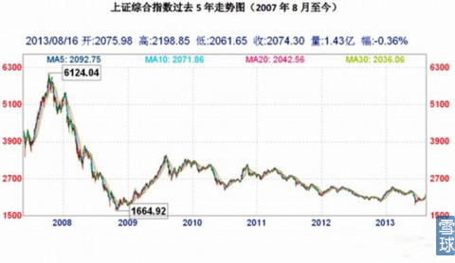[查看原图](http://xqimg.imedao.com/14bd2ff0d515ee3fc033d6fe.jpg)  
我之前说过中国股市很奇葩，有一个上交所，还有一个深交所，但因为直到现在，上交所上市股票的市值还是远远大于深交所，所以股民们还是习惯于把上证指数作为股市大盘涨跌的最重要的一个指标。当然，有上证综指自然就有**深圳综指**，但这两个指数，说说可以，真的去作指数基金的投资标的就不太好了。因为他们有两个非常明显的缺点。  
  
**一是它们都以发行量为权数进行加权平均。**啥意思呢？就是你这个股票体量大，在指数中的占比就大，体量小，占比就小。所以当年中石油上市后，一下子就占到了上证指数25%的权重。意思是如果中石油拉一个涨停，上证指数就会大涨2.5%。你今天看中石油每天的走势图和上证指数的走势图也是基本吻合的。  
  
2014年年底的那一拨蓝筹行情中，中石油中石化还有金融地产这些大盘蓝筹股拼命涨，结果上证指数也蹭蹭蹭往上涨，但90%的股票都没怎么涨，所以才会出现满仓踏空的情况。但你真的愿意买一个基金，里面有1/4的钱都买了巨无霸中石油吗？呵呵，不见得吧。  
  
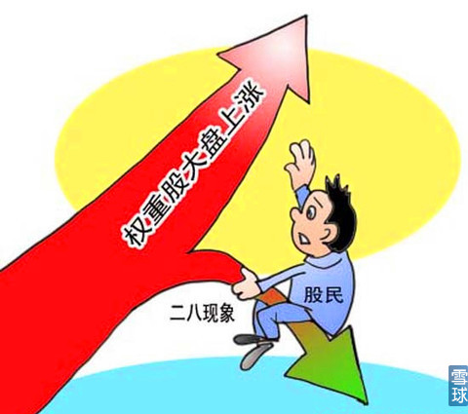[查看原图](http://xqimg.imedao.com/14bd2ff62e15f03f9fbcc9aa.jpg)  
**第二个原因是这类指数为了展示整个市场的全貌，所以不管好股票坏股票拉到篮里就是菜，统统选进来，但我们买基金何必要把那些明摆着的已经馊掉的烂苹果也买进来呢？**所以这类全市场的综合指数并不适合做指数基金的标的。  
  
**成分指数**  
比较适合做指数基金投资标的的是一些成分指数。就是**在A股两千多只股票中，按照一定的标准挑选出一部分代表性的股票作为样本，这些股票就是成分股或者叫样本股。**  
  
上面说的上证综指和深证综指早在1991年就诞生了，紧接着1992年又诞生了上证A股指数和上证B股指数，但这些综合指数都不是很重要。到了1995年以后，上交所和深交所就各自先后捣鼓出了几个成分指数。  
  
第一个叫**深圳成指**， 简称深成指，全称深证成份股指数，这个指数非常重要，我们在电视里听股市新闻的时候，往往都会听到说今天上证指数报收XX点，深成指报收XX点。这个深成 指永远都是拖在上证指数后面的一个小跟班。它一共有40个成分股，像什么000001深发展，现在叫平安银行，000002万科A、还有什么苏宁、美的、 格力、中兴、五粮液、云南白药都是非常有名的企业。  
  
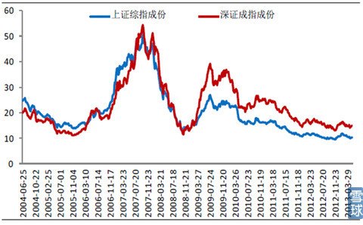[查看原图](http://xqimg.imedao.com/14bd2ffebe65f13fef7efc27.png)  
那 为什么我们说大盘走势的时候不用深证综指，而用深成指呢？因为当初股市建立的时候，深证市场的定位就是发行中小盘股票，小盘股中的烂股票的比例显然要比大 盘股中的烂股票多得多多了，所以为了避免鱼龙混杂，拖累指数，就必须要在深圳市场中挑出那些最优秀的股票，组成一个成分指数来代表整个深圳市场的走势。  
  
**股权分置改革**  
要注意的是，包括深成指在内的我后面要说到的许多成分指数，在计算各个股票权重时，不像上证指数那样是把所有股份全部计算在内，而是只计算流通股的数量。  
  
这啥意思呢？就像吴晓波老师说的，中国股市建立的初衷是为了给国企融资，帮国企脱困，导致中国股市先天畸形，就是**发行上市的股票分为可以流通买卖的社会公众股和不能流通买卖的国有股和法人股，这叫股权分置。**前者是我们这些散户可以买卖的，但占比很小，后者占比很大，都是装在国家口袋里的钱，不能买也不能卖，这么一大块非流通股对股市涨跌其实没有影响，但他们却在上证指数中占据了很大的比例。那你这个指数可不就失真了吗？畸形了吗？  
  
所以后来在编制深成指这些成分股的时候就学聪明了，**只计算流通股而剔除了非流通股，这样指数涨跌才能更真实反映市场走势。**  
  
说到这里，我要再多说一句。2005年，长期困扰A股的股权分置问题终于得到解决了，那一年完成了股权分置改革，也就是我们今天不时还会在媒体上听到的股改。  
  
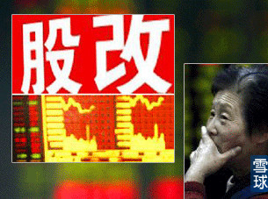[查看原图](http://xqimg.imedao.com/14bd3008c945f43fdc7a4bf8.jpg)  
这个股改很复杂，我就不细说了。反正你只要知道，2005年的股改是启动上一轮牛市最重要的发动机。但股改留下了个后遗症，就是**“大小非”解禁**。这个问题成了在其后几年不停打压A股，使A股长期处于熊市状态的重要原因。  
  
这 个“大小非”中的“非”指的是非流通股，或者叫限售股，就是过去这些国有股和法人股是不能卖的，但通过股改支付对价后，现在可以卖了，也就是解除了禁止买 卖的禁令，这就叫“大小非”解禁。其中“大非”指的是股改前占比较大的非流通股，也就是占到总股本5%以上的非流通股，反之，占比小于5%的就叫“小 非”，两者合称“大小非”。  
  
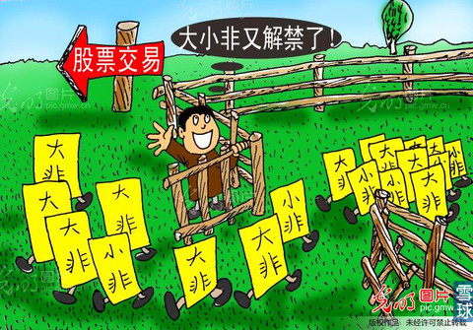[查看原图](http://xqimg.imedao.com/14bd300cf215cc3fe05314cb.jpg)  
所以在今天这个全流通股时代，**股市中真正最牛逼轰轰的庄家，不是我们基民们都能买的公募基金，也不是神秘的私募基金，也不是QFII资金，而是这些大小非！**因为他们获得这些股票的代价太低了，可能只有1块钱，而现在市价却值十几块甚至几十块钱，所以就算股市暴跌再暴跌，他们一样可以获得暴利。  
  
在熊市中，这些大小非会不停减持套现，现在牛市来了，股价上去了，那他们当然会更加肆无忌惮地把减持套现进行到底，把筹码扔给我们散户，让我们在上面为他们站岗放哨！说到这里，力哥真想骂脏话，我干！  
  
**深证100指数和深成指**  
好，还是回头来说指数。  
  
除了深成指，深市中还有一个很有名的成分股叫**深证100指数**，他的成分股比深成指多了60个，有100个。这100个股票是深圳市场中流通市值最大、成交最活跃的。  
  
力哥觉得**和深成指相比，深证100指数因为选股范围更广，所以能更好的代表深圳市场的核心优质资产。**但说实话深证成指的40个成分股都在深证100指数里了，所以它们走势也非常接近。这两个指数，力哥都非常喜欢，牛市中会给你带来很不错的回报。如果你要定投的话，两者任选其一就可以了。  
  
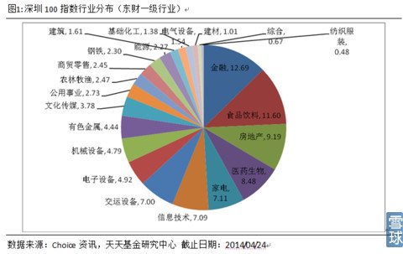[查看原图](http://xqimg.imedao.com/14bd301476b5f63feb6841d2.png)  
现 在市场上有不少指数基金是跟踪深成指的，跟踪深证100指数的指数基金就更多了。我记得在上一轮牛市的时候融通深证100指数基金走的非常牛逼。现在力哥 经常在玩的两个很活跃的分级基金B类，一个申万进取跟踪的就是深成指，一个银华锐进跟踪的就是深证100指数。另外这几年还出现了一个深证300指数，和 深证100指数的选股策略一样。只不过它的行业分布更广，风格更偏中小盘一点。  
  
除了深市，沪市也有自己的成分股。它们是什么呢？我们下回再说。  
  
**力哥理财物语：A股最大的庄家：大（wang）小非**

[**【力哥说理财之基金篇】什么样的指数基金最赚钱？（下）**](http://xueqiu.com/8585373166/37149720)

**上证50指数和上证180指数**  
上回说到，除了深市，沪市也有自己的成分股。一个叫**上证50指数**，一个叫**上证180指数**，它的前身是上证30指数。  
  
这两个指数之间的关系就和深成指和深证100指数的关系很像，都是大盘指数。上证180指数是最能代表上海市场核心优质资产的指数，它的流通市值占到沪市流通市值的一半左右，而且因为选股数量更多，所以行业分布也相对比较均衡。  
  
而上证50指数，则属于大盘中的大盘，蓝筹中的蓝筹。因为它选的股票数量更少，所以**你买上证50指数其实就是在买两样东西，一个是金融股，一个是两桶油。**  
  
我数了一下，现在上证50指数里面金融股占到20个，所以只要银行、证券、保险这些金融股暴涨，上证50指数也就会暴涨。在2014年12月的行情中，上证50指数走的就非常牛B！  
  
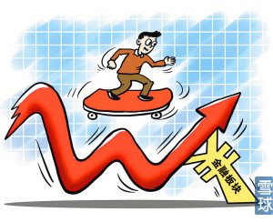[查看原图](http://xqimg.imedao.com/14bd303d7885f93fe2b8e8a2.jpg)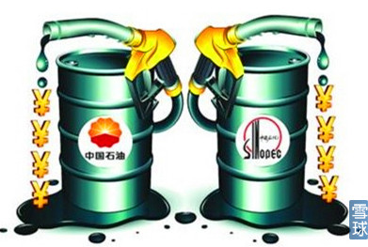[查看原图](http://xqimg.imedao.com/14bd303eff45fa3fc3c99203.jpg)当然，如果你觉得上证50指数还不够大盘，你要再Super Big一点，还可以买**上证超大盘指数**。它只选了中国股市中规模最大的20个超大型上市公司的股票。我告诉你，这20个股票中，除了中国神华、上汽集团、贵州茅台、中国建筑和两桶油之外，剩下的都是金融股。  
  
当然，长期看，力哥不太看好这些大盘风格非常突出的指数。就像之前尤金·法马教授做的调查所显示的，在牛市中，盘子非常大的股票也的确会疯狂上涨，也就是所谓的大象飞舞，但从绝对涨幅上看，往往是跑不赢那些盘子比较小的股票。所以**上证50指数和上证180指数，在整个一轮牛市中，最终很有可能会跑输深证成指和深证100指数。**  
  
**沪深300指数**  
话 说回来，中国的成分指数老是上海一个家，深圳一个家，你这指数老是分家过日子也不是个事。所以2005年，在中国证监会的牵头撮合下，由上交所和深交所一 起出资建立了一个专门从事证券指数开发的中证指数有限公司。现在市面上比较流行的指数基本上都是他们家开发的。包括我后面会重点提到的**百发100指数**和**腾安100指数**，分别是百度、腾讯和中证公司合作开发的。  
  
[查看原图](http://xqimg.imedao.com/14bd3044a015d23fb6520a00.jpg)话说中证公司成立之后发行的第一个指数就是如雷贯耳的**沪深300指数**，这是中国第一个跨越沪深两市的大盘股指数。和之前那些指数相比，**沪深300指数所选取的300只股票覆盖了沪深股市6成左右的市值，它能够比上证指数更全面更真实的反映出A股市场的整体走势。**  
  
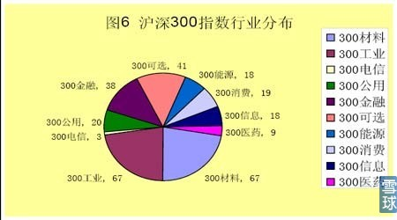[查看原图](http://xqimg.imedao.com/14bd304a4eb5fb3fe2374374.jpg)  
沪深300指数和上证50指数之间的关系，就有点像美国的标准普尔500指数和道琼斯30种工业股票指数的关系，一个反映的是市场整体的走势，一个反映的是股市中市值最大的最牛逼的那些股票的走势。  
  
沪深300指数也是现在股指期货的标的指数。这个股指期货就是以股票指数为标的物的期货，关于股指期货我以后我讲期货的时候再细说，但一般来说我是不推荐小白去玩期货，那个风险太大了，你更像是在投机，而不是在理财了。当然用股指期货进行对冲套利就是另外一回事了。  
  
另外你可以把沪深300指数大致看成是上证180指数加上深证100指数。所以沪深300指数所反映的也是大中盘股的走势。那么问题又回来了，不是说在牛市中，大盘股长期看是跑不过小盘股的吗？  
  
**中证500指数**  
这就要说到另一个力哥非常喜欢的指数——中证500指数。听名字就知道了，这货也是中证公司搞出来的。  
  
我记得前两年鹏华基金要发行中证500指数基金的时候，非常搞笑的请歌手伍佰来做代言，广告语叫“两个伍佰，同样精彩”。还把伍佰的老歌《突然的自我》改编成《突然的问我》：“听见你说资产起又落，晴雨难测投资是风险多。我已习惯你突然间的问我，涨涨跌跌到底该买什么？”  
  
[查看原图](http://xqimg.imedao.com/14bd304f1015fc3fbc7a7490.jpg)  
话 说中证500指数的选股标准也非常奇葩，首先要把沪深300指数所有成分股剔除掉，这就保证了这个指数和沪深300指数完全无关，第二，再把除了沪深 300指数成分股之外的，市值排名前300名的股票也剔除掉，这就能基本保证所有大中盘股都被剔除掉了，第三，剩下的小盘股中，又按照日均成交金额由高到 低排名，把排名最后的交易最不活跃的20%股票给剔除了，最后，把剩余的股票按照市值由高到低排列，选取排名在前500名的股票作为中证500指数的成分 股。  
  
你发现了没有？**这样选出来的股票，都是小盘股中的精华，正好和沪深300指数所选出的大盘股中的精华形成了完美的风险对冲。**大 盘股发力的时候，沪深300指数会大涨，小盘股发力的时候，中证500指数会大涨，所以如果我们买一点沪深300指数基金，再买点中证500指数基金，就 可以完美覆盖沪深股市几乎所有的板块和优质股票。这也就是之前力哥让力嫂以1：2的比例同时定投沪深300指数和中证500指数的原因所在。  
  
不过中证公司成立后，不光只推出了一个中证500指数，而是以沪深300指数为基础，构建了包括大盘、中盘、小盘、大中盘、中小盘和大中小盘指数在内的一个庞大的指数体系。  
  
除 了跟踪小盘股走势的中证500指数，还有跟踪大盘股走势的中证100指数，和跟踪中盘股走势的中证200指数，这两个指数加起来就正好形成了沪深300指 数，如果把中证500指数和200指数加起来，就形成了跟踪中小盘股走势的中证700指数，如果把500指数、200指数、100指数都加起来，就形成了 跟踪大中小盘全市场走势的中证800指数。  
  
**中小板与创业板指数**  
另外中国股市除了沪深主板市场以外，深证市场下面还有两个很奇葩的子板块，一个叫**中小板**，一个是比中小板还要小的**创业板**。  
  
其实从概念上说，中小板根本就不应该是一个独立于主板市场之外的市场，因为主板市场里面也可以分出中小板，全世界的股市都只有主板和创业板，没有什么中小板。比如美国就一个纽交所，一个纳斯达克。  
  
中 小板的出笼是这么回事，原来2000年的时候美国纳斯达克的科技股涨疯了，中国当时也想跟风推创业板，但准备了半天刚要推的时候，纳斯达克的泡沫破灭了！ 中国人一下意识到了创业板蕴藏的巨大风险，就决定暂缓推创业板，但创业板的准备工作都已经做好了呀。最后扯了半天，到2004年的时候，总算妥协出一个折 中的办法，推出一个为中小企业服务的中小板，作为今后时机成熟时推出创业板的过渡产物。  
  
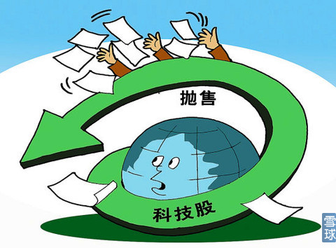[查看原图](http://xqimg.imedao.com/14bd305610b5d33fe9b752de.jpg)直到5年多以后的2009年，中国的创业板才姗姗来迟。中小板尤其是创业板的这种定位就决定了，**这里面股票的投资风险和潜在收益都是很高的，会有许多黑马股，也会有许多黑洞。**  
  
2010年创业板指数发布后，这个指数走势也像过山车一样，到2012年跌到只有500多点，但紧接着2013年又疯狂上涨到1500多点，硬是在A股大熊市的环境中，走出了一波特立独行的创业板牛市。到如今，随着A股市场整体走牛，创业板也在迭创新高。**对于那些投资风格最为激进的人来说，创业板指数也是一个可以考虑的投资标的。**  
  
[查看原图](http://xqimg.imedao.com/14bd305960a5fe3fea6d45d4.jpg)  
如果你又想买创业板指数基金，又觉得中小板也不错，那推荐你可以买嘉实中小板创业板400ETF，简称中创400ETF，它就是把中小板和创业板股票打包在一起选了400个股票出来。  
  
**其他闲杂人等**  
除了上交所、深交所和中证公司搞得这些指数，市场上还有一些次要的指数。  
  
比如MSCI中国A股指数，这个MSCI就是摩根斯坦利资本国际公司的缩写，这家公司非常牛逼，编制了许多指数，以后我们出国买QD产品的时候，会经常碰到MSCI啥啥啥的指数。它对应的是华安MSCI中国A股指数基金和华夏MSCI中国A股ETF基金。  
  
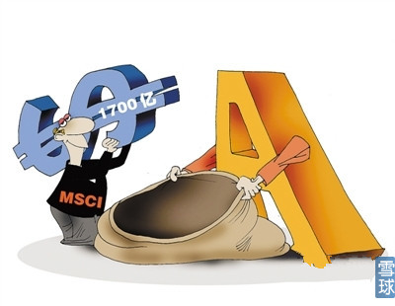[查看原图](http://xqimg.imedao.com/14bd305f0195d43fe53e5bd8.jpg)还有富时A50中国指数，是由英国富时集团编制的，在香港有一个新华富时A50中国指数基金，但这个基金主要是给老外买的。  
  
还有道琼斯公司编制的道琼斯中国88指数，对应的就是银华道琼斯88指数基金，这也是一个很老的指数基金了，上一轮牛市的时候力哥还买过呢。  
  
上面说的**MSCI、富时和道琼斯再加上标准普尔公司，就是世界四大指数公司了。**除了这些老外编的指数，我们的深交所还搞过巨潮系列指数，巨潮，听名字好像挺牛B的，比如融通巨潮100指数基金，但这已经不是眼下市场的主流了。不过这些指数的编制方法都非常有特色，因为时间关系，我就不一一细说了，有兴趣的小伙伴自己下课后再去查吧。  
  
上面我罗里吧嗦说了两大类基本指数，一类是综合指数，一类是成分指数，但今天市场上最火的还不是这两类指数，那是什么呢？嘿嘿，下回再说。  
  
**力哥理财物语：指基标配：沪深300指数+中证500指数**  
**思考：那么问题来了：你会选择哪款指数基金？**

**•** [**【力哥说理财之基金篇】巴菲特怎么选指数基金？**](http://xueqiu.com/8585373166/37645795)

力哥说指数基金，越说越有料。上回说到，过去我国股票市场的指数比较简单，一类是综合指数，一类是成分指数，但最近这两年，市场上各种各样稀奇古怪的指数是越来越多了。  
  
**三类奇葩指数**  
这些指数大体上可以分成三类。一类叫**行业指数**。顾名思义，这个指数里的所有股票都是同一个行业的。比如金融行业、房地产行业、医药行业、军工行业、TMT行业，就是科技、媒体、通信这三类行业的总称等等等等。  
  
一类叫**风格指数**。还记得我之前说的晨星投资风格箱吗？就是那个九宫格，这就形成了9种不同风格的指数基金，比如中小板300成长指数，就只关注小盘成长股，上证180价值指数就只指关注大盘价值股。  
  
还有一类叫**主题指数**。 比如说上证龙头企业指数，就是把各行业中的龙头股挑出来；上证红利指数就是把分红特别多的股票给挑出来；上证180公司治理指数，就是把那些公司治理特别 棒的股票给挑出来；上证社会责任指数就是把那些履行社会责任比较好的股票给挑出来……还有什么“新丝路指数”你听说过吗？指的是专门投资现在股市最火的 “一带一路”（丝绸之路经济带和21世纪海上丝绸之路）概念的股票。  
  
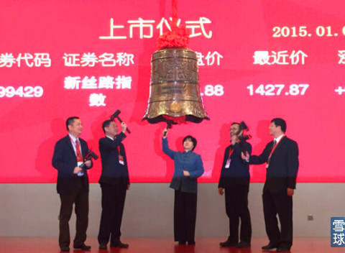[查看原图](http://xqimg.imedao.com/14bf99ca91dc063fe912e6da.jpg)  
总之现在各种各样乱七八糟的指数真心让力哥目不暇接。你要知道，**现在A股市场上已经有200多只普通的指数基金，将近100只ETF指数基金，还有70多只以指数基金为主的分级基金。**这些基金绝大多数都是在过去这几年大熊市中发行的，历史都不长。  
  
那你接下去肯定要问了，力哥，我口袋里就这么点钱，总不可能把钱分别投到好几十只指数基金里去吧。那你说我到底买哪几个指数基金好呢？是买这种细分化的个性化的指数基金还是买你之前说的那种普通的成分指数基金呢？  
  
**巴菲特会这么选**  
我先不说我的选择，我先说巴菲特的选择。  
  
**如果让巴菲特来选择，他一定会选择最最简单的成分指数基金，也就是沪深300、上证50、深证100、中证500这些最基本款的指数基金。**这是巴菲特在过去许多公开场合反复提到过的一种最适合我们普通投资者的投资理念。这是为什么呢？  
  
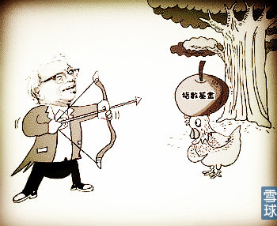[查看原图](http://xqimg.imedao.com/14bf99cf9a1c233fd8e4eece.jpg)  
因为巴菲特没有忘记投资指数基金的本质和初心，那就是力哥自创的股市必胜法则中的最后那句话：傻瓜投资为信念。  
  
**基金定投是一种傻瓜投资的策略，而指数基金也是一种傻瓜投资的工具。**为什么我们要买指数基金？**不正是因为我们放弃了想要战胜市场的念头了吗？我们不再把股市看成是你死我活的战场，我们放弃了成为赢家的可能，因此我们也就不可能成为输家了。**  
  
如 果你不是这么想的话，你就应该去买股票型基金，让你认为优秀的基金经理去战胜市场，跑赢指数。基金经理说我战胜指数了！难道他说的会是什么上证龙头企业指 数吗？会是什么国证房地产行业指数吗？不会的！他要比就是和沪深300指数这种主流指数去比，他的基金打败了沪深300指数，那他就是赢家！  
  
只不过我们知道，**在大牛市中想要打败指数基金的概率很低，所以我们才放弃了打败市场的念头，我们才心甘情愿做一个被动跟随指数涨跌的傻瓜投资者。**  
  
可 我刚刚说的那些行业指数基金、风格指数基金和主题指数基金的投资者，真的把自己当成傻瓜了吗？不见得。他们还是希望通过自己的投资眼光来战胜市场，获得比 市场平均收益更高的回报。他们买这个行业的指数基金，就意味着他们相信这个行业的指数涨幅会超过其他行业；他们买这个风格的指数基金就是因为相信这个风格 的指数会超越其他风格的指数；他们买这个主题的指数基金就是相信这个主题的指数会超过其他主题。  
  
换句话说，**他们虽然没有去主动选择基金经理，但实际上还是在选择具体的投资概念。当你主动去拥抱了某一种投资概念时，也就意味着你抛弃了剩下的其他所有和这个概念不相关的股票。**  
  
  
[查看原图](http://xqimg.imedao.com/14bf99d2dd9c243f91866b05.jpg)  
那最后你这个概念的指数基金是不是一定会跑赢沪深300指数和中证500指数呢？  
答案是：天晓得。可能会跑赢，也可能会跑输。如果跑赢了自然皆大欢喜，但如果跑输了呢？  
  
**巴菲特的指基投资真义**  
其实按照巴菲特的投资理念，不光是上面这些概念型的指数基金不值得投资，所有增强型指数基金、ETF基金和指数分级基金都不应该去投资。  
  
所谓**增强型指数基金，就是既希望通过跟踪指数获得市场平均收益，又希望通过基金经理在指数化投资的基础上再精选个股，好在一定程度上增强投资回报，让收益跑赢指数的涨幅**。说句难听的，这叫又要做婊子又要立牌坊！别说巴菲特不喜欢，力哥也是一百个不喜欢，**自以为能跑赢指数的增强型指数基金最后八成是会跑输指数的。**  
  
而ETF基金和指数分级基金这两种牛市中的进攻利器为什么巴菲特也不喜欢呢？  
我之前说过ETF基金和分级基金结合了封闭式基金的优点，买卖很方便，成本也很低，但**它 没有办法像一般的开放式指数基金那样让系统自动设定去定投，必须要我们自己打开股票交易软件，到场内市场去买，这就迫使我们不得不经常要去看盘，结果就是 投资这类基金很容易激发人性的贪婪和恐惧，诱使投资者时不时去买一点，时不时又去卖掉点。结果一轮牛市下来，捡了芝麻，丢了西瓜。**  
  
[查看原图](http://xqimg.imedao.com/14bf99d5ea1c253fe9976f69.jpg)  
**传 统的指数基金，因为你可以在场外定投，你就不用去管它，它会自动帮你投资，所以你完全可以离开市场很远很远，该干啥干啥，甚至忘记它。这样不管基金是涨是 跌，你都不会感到恐惧和贪婪。而且它有申购费和赎回费，就算你忍不住经常去看股市涨跌，可是你舍不得支付那昂贵的申赎费用，所以反而会遏制你频繁买卖。这 么一来，在牛市中，你反而更容易赚到钱了。**  
  
巴菲特让我们老老实实买最普通的指数基金就是这个道理。  
  
但有些小伙伴可能会说了，你这么说也有道理，但有些概念型指数的历史走势真的就是好于一点不做改动的成分指数啊，这你要怎么解释呢？  
  
这其实是许多新推出的乌七八糟的概念型指数基金都会耍一个花招。  
  
比 如我上面说过的上证180价值指数的历史走势的确要好于上证180指数的走势，但这不是因为上证180价值指数就真的更好，而是因为工作人员在编制这个指 数时，特地把过去几年上证180指数中涨得最好的那些成分股给挑了出来，说这些股票涨得最好，所以他们最有投资价值，那这样挑出来的指数涨幅可不就更高 啦？  
  
可这些过去几年涨得更好的，看起来貌似更有价值的股票，未来是不是还会继续涨得更好呢？那就只有天晓得了。这就是这类号称走势更牛B的概念型指数基金背后的猫腻。  
  
**力哥会这么做**  
不过上面说的是巴菲特的选择，力哥本人没有巴菲特的观念那么死板。  
  
**如果让我选择，我会把一半的资产拿去买普通的成分指数基金，做一个完全的傻瓜投资者，而把另一半资产拿去买这些概念型的，更准确的说是行业指数基金，做一个不完全的傻瓜投资者。**因为我相信我的投资眼光，我愿意去赌一把！就赌这轮大牛市中，某些行业的涨幅将明显超越其他行业。  
  
具体是哪些行业呢？你可得竖起耳朵听仔细啦——**券商、军工、医药、环保、传媒娱乐和互联网**。力哥之前说过，我在节目中绝对不会推荐个股，但具体的行业板块我还是可以推荐一下的，那我为什么我看好这6个行业呢？我们下回再说。  
  
**力哥理财物语：甘愿做一个傻瓜投资者或许是最聪明的选择**  
**作业：试着构建你的指数基金投资组合**   
  
**PS：想要第一时间获得最新【力哥说理财】视频版、音频版、文字版及其他理财干货，请添加【力哥说理财】微信公众号：ligemoney**收起

[2015-03-08 21:42](http://xueqiu.com/8585373166/37645795)来自雪球

[转发收藏赞助评论(5)](http://xueqiu.com/8585373166)

**•** [**【力哥说理财之基金篇】什么样的指数基金最赚钱？（下）**](http://xueqiu.com/8585373166/37149720)

**上证50指数和上证180指数**  
上回说到，除了深市，沪市也有自己的成分股。一个叫**上证50指数**，一个叫**上证180指数**，它的前身是上证30指数。  
  
这两个指数之间的关系就和深成指和深证100指数的关系很像，都是大盘指数。上证180指数是最能代表上海市场核心优质资产的指数，它的流通市值占到沪市流通市值的一半左右，而且因为选股数量更多，所以行业分布也相对比较均衡。  
  
而上证50指数，则属于大盘中的大盘，蓝筹中的蓝筹。因为它选的股票数量更少，所以**你买上证50指数其实就是在买两样东西，一个是金融股，一个是两桶油。**  
  
我数了一下，现在上证50指数里面金融股占到20个，所以只要银行、证券、保险这些金融股暴涨，上证50指数也就会暴涨。在2014年12月的行情中，上证50指数走的就非常牛B！  
  
[查看原图](http://xqimg.imedao.com/14bd303d7885f93fe2b8e8a2.jpg)[查看原图](http://xqimg.imedao.com/14bd303eff45fa3fc3c99203.jpg)当然，如果你觉得上证50指数还不够大盘，你要再Super Big一点，还可以买**上证超大盘指数**。它只选了中国股市中规模最大的20个超大型上市公司的股票。我告诉你，这20个股票中，除了中国神华、上汽集团、贵州茅台、中国建筑和两桶油之外，剩下的都是金融股。  
  
当然，长期看，力哥不太看好这些大盘风格非常突出的指数。就像之前尤金·法马教授做的调查所显示的，在牛市中，盘子非常大的股票也的确会疯狂上涨，也就是所谓的大象飞舞，但从绝对涨幅上看，往往是跑不赢那些盘子比较小的股票。所以**上证50指数和上证180指数，在整个一轮牛市中，最终很有可能会跑输深证成指和深证100指数。**  
  
**沪深300指数**  
话 说回来，中国的成分指数老是上海一个家，深圳一个家，你这指数老是分家过日子也不是个事。所以2005年，在中国证监会的牵头撮合下，由上交所和深交所一 起出资建立了一个专门从事证券指数开发的中证指数有限公司。现在市面上比较流行的指数基本上都是他们家开发的。包括我后面会重点提到的**百发100指数**和**腾安100指数**，分别是百度、腾讯和中证公司合作开发的。  
  
[查看原图](http://xqimg.imedao.com/14bd3044a015d23fb6520a00.jpg)话说中证公司成立之后发行的第一个指数就是如雷贯耳的**沪深300指数**，这是中国第一个跨越沪深两市的大盘股指数。和之前那些指数相比，**沪深300指数所选取的300只股票覆盖了沪深股市6成左右的市值，它能够比上证指数更全面更真实的反映出A股市场的整体走势。**  
  
[查看原图](http://xqimg.imedao.com/14bd304a4eb5fb3fe2374374.jpg)  
沪深300指数和上证50指数之间的关系，就有点像美国的标准普尔500指数和道琼斯30种工业股票指数的关系，一个反映的是市场整体的走势，一个反映的是股市中市值最大的最牛逼的那些股票的走势。  
  
沪深300指数也是现在股指期货的标的指数。这个股指期货就是以股票指数为标的物的期货，关于股指期货我以后我讲期货的时候再细说，但一般来说我是不推荐小白去玩期货，那个风险太大了，你更像是在投机，而不是在理财了。当然用股指期货进行对冲套利就是另外一回事了。  
  
另外你可以把沪深300指数大致看成是上证180指数加上深证100指数。所以沪深300指数所反映的也是大中盘股的走势。那么问题又回来了，不是说在牛市中，大盘股长期看是跑不过小盘股的吗？  
  
**中证500指数**  
这就要说到另一个力哥非常喜欢的指数——中证500指数。听名字就知道了，这货也是中证公司搞出来的。  
  
我记得前两年鹏华基金要发行中证500指数基金的时候，非常搞笑的请歌手伍佰来做代言，广告语叫“两个伍佰，同样精彩”。还把伍佰的老歌《突然的自我》改编成《突然的问我》：“听见你说资产起又落，晴雨难测投资是风险多。我已习惯你突然间的问我，涨涨跌跌到底该买什么？”  
  
[查看原图](http://xqimg.imedao.com/14bd304f1015fc3fbc7a7490.jpg)  
话 说中证500指数的选股标准也非常奇葩，首先要把沪深300指数所有成分股剔除掉，这就保证了这个指数和沪深300指数完全无关，第二，再把除了沪深 300指数成分股之外的，市值排名前300名的股票也剔除掉，这就能基本保证所有大中盘股都被剔除掉了，第三，剩下的小盘股中，又按照日均成交金额由高到 低排名，把排名最后的交易最不活跃的20%股票给剔除了，最后，把剩余的股票按照市值由高到低排列，选取排名在前500名的股票作为中证500指数的成分 股。  
  
你发现了没有？**这样选出来的股票，都是小盘股中的精华，正好和沪深300指数所选出的大盘股中的精华形成了完美的风险对冲。**大 盘股发力的时候，沪深300指数会大涨，小盘股发力的时候，中证500指数会大涨，所以如果我们买一点沪深300指数基金，再买点中证500指数基金，就 可以完美覆盖沪深股市几乎所有的板块和优质股票。这也就是之前力哥让力嫂以1：2的比例同时定投沪深300指数和中证500指数的原因所在。  
  
不过中证公司成立后，不光只推出了一个中证500指数，而是以沪深300指数为基础，构建了包括大盘、中盘、小盘、大中盘、中小盘和大中小盘指数在内的一个庞大的指数体系。  
  
除 了跟踪小盘股走势的中证500指数，还有跟踪大盘股走势的中证100指数，和跟踪中盘股走势的中证200指数，这两个指数加起来就正好形成了沪深300指 数，如果把中证500指数和200指数加起来，就形成了跟踪中小盘股走势的中证700指数，如果把500指数、200指数、100指数都加起来，就形成了 跟踪大中小盘全市场走势的中证800指数。  
  
**中小板与创业板指数**  
另外中国股市除了沪深主板市场以外，深证市场下面还有两个很奇葩的子板块，一个叫**中小板**，一个是比中小板还要小的**创业板**。  
  
其实从概念上说，中小板根本就不应该是一个独立于主板市场之外的市场，因为主板市场里面也可以分出中小板，全世界的股市都只有主板和创业板，没有什么中小板。比如美国就一个纽交所，一个纳斯达克。  
  
中 小板的出笼是这么回事，原来2000年的时候美国纳斯达克的科技股涨疯了，中国当时也想跟风推创业板，但准备了半天刚要推的时候，纳斯达克的泡沫破灭了！ 中国人一下意识到了创业板蕴藏的巨大风险，就决定暂缓推创业板，但创业板的准备工作都已经做好了呀。最后扯了半天，到2004年的时候，总算妥协出一个折 中的办法，推出一个为中小企业服务的中小板，作为今后时机成熟时推出创业板的过渡产物。  
  
[查看原图](http://xqimg.imedao.com/14bd305610b5d33fe9b752de.jpg)直到5年多以后的2009年，中国的创业板才姗姗来迟。中小板尤其是创业板的这种定位就决定了，**这里面股票的投资风险和潜在收益都是很高的，会有许多黑马股，也会有许多黑洞。**  
  
2010年创业板指数发布后，这个指数走势也像过山车一样，到2012年跌到只有500多点，但紧接着2013年又疯狂上涨到1500多点，硬是在A股大熊市的环境中，走出了一波特立独行的创业板牛市。到如今，随着A股市场整体走牛，创业板也在迭创新高。**对于那些投资风格最为激进的人来说，创业板指数也是一个可以考虑的投资标的。**  
  
[查看原图](http://xqimg.imedao.com/14bd305960a5fe3fea6d45d4.jpg)  
如果你又想买创业板指数基金，又觉得中小板也不错，那推荐你可以买嘉实中小板创业板400ETF，简称中创400ETF，它就是把中小板和创业板股票打包在一起选了400个股票出来。  
  
**其他闲杂人等**  
除了上交所、深交所和中证公司搞得这些指数，市场上还有一些次要的指数。  
  
比如MSCI中国A股指数，这个MSCI就是摩根斯坦利资本国际公司的缩写，这家公司非常牛逼，编制了许多指数，以后我们出国买QD产品的时候，会经常碰到MSCI啥啥啥的指数。它对应的是华安MSCI中国A股指数基金和华夏MSCI中国A股ETF基金。  
  
[查看原图](http://xqimg.imedao.com/14bd305f0195d43fe53e5bd8.jpg)还有富时A50中国指数，是由英国富时集团编制的，在香港有一个新华富时A50中国指数基金，但这个基金主要是给老外买的。  
  
还有道琼斯公司编制的道琼斯中国88指数，对应的就是银华道琼斯88指数基金，这也是一个很老的指数基金了，上一轮牛市的时候力哥还买过呢。  
  
上面说的**MSCI、富时和道琼斯再加上标准普尔公司，就是世界四大指数公司了。**除了这些老外编的指数，我们的深交所还搞过巨潮系列指数，巨潮，听名字好像挺牛B的，比如融通巨潮100指数基金，但这已经不是眼下市场的主流了。不过这些指数的编制方法都非常有特色，因为时间关系，我就不一一细说了，有兴趣的小伙伴自己下课后再去查吧。  
  
上面我罗里吧嗦说了两大类基本指数，一类是综合指数，一类是成分指数，但今天市场上最火的还不是这两类指数，那是什么呢？嘿嘿，下回再说。  
  
**力哥理财物语：指基标配：沪深300指数+中证500指数**  
**思考：那么问题来了：你会选择哪款指数基金？**

[**【力哥说理财之基金篇】：腾安百发容易宝，BAT大战指数基金！**](http://xueqiu.com/8585373166/37646030)

力 哥说理财，今天我来推荐两个我真心看好的指数基金，因为微信后台每天都有雪花片一般的投诉信，说我干货出得太慢了，虽然是在很系统的一点点完善小白们的理 财知识体系，但牛市不等人，要是等你讲完了，牛市也结束了，那咋整？所以力哥啊，你还是赶紧直接推荐一个你看好的中国好基金，我好赶紧买买买啊！  
  
**百度和腾讯，一对好基友**  
好，今天我就指名道姓，以力哥个人的品牌信誉和专业实力为背书，向你郑重推荐两个非常奇葩的创新型指数基金——本节目由**广发中证百度百发策略100指数基金**和**银河中证腾安价值100指数基金**联合冠名播出。开个玩笑，它们两可一分钱广告费没给过力哥，力哥这是在免费给他们做广告呢。  
  
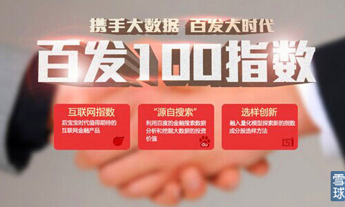[查看原图](http://xqimg.imedao.com/14bf9a1201ec2e3fd8b2a465.jpg)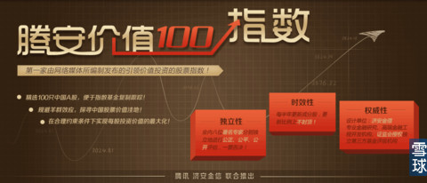[查看原图](http://xqimg.imedao.com/14bf9a13a99c133fe378b7f7.png)  
这两个基金，一个是百度搞的，一个是腾讯和一家专门做金融产品研发的叫济安金信的公司一起搞的，所以叫腾安嘛，搞大了以后呢，都冠冕堂皇戴上了中证系列指数的高帽子，一个和广发基金合作，一个和银河基金合作，都是国内非常知名的基金公司。  
  
话说指数基金的创新可以说是互联网金融中的高风险领域。在这一领域，BAT三巨头中，腾讯下手最早，百度其次，阿里的动作最慢，主要是因为阿里之前的余额宝太成功了，这是腾讯百度都望尘莫及的，所以在高风险投资领域，腾讯百度都急着跑马圈地，阿里就走得慢了点。  
  
**容易宝——指数基金中的标配**  
不 过阿里不出手则已，一出手，那个时间点选的可是太好了——2015年1月19日，阿里旗下的天弘基金推出了指数基金品牌容易宝。不过很搞笑的是，这个产品 只卖一天，闪电发行，快速建仓，阿里号称打闪电战是为了给网上用户提供最流畅的体验。但这话你也不知道是真是假，也可能阿里有内部消息，提前知道证监会要 检查融资融券业务，知道“119”股市会大跌，所以故意选择这一天发行，正好抄底股市。开个玩笑，我估计就是瞎猫撞上死耗子了。  
  
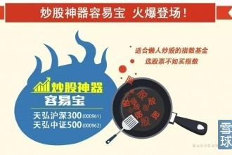[查看原图](http://xqimg.imedao.com/14bf9a17070c303fee14f05b.jpg)  
我之前说过余额宝、娱乐宝都只是单个产品，而招财宝则是一个箩筐，各种低风险理财产品都可以往里面装，而这个容易宝也是一个箩筐，今后各种高风险的指数基金都可以往里面装。不过就目前它第一批推出的2只指数基金——**天弘沪深300和中证500指数基金来看，我觉得至少对我来说吧，吸引力不够大。**  
  
因为目前市场上跟踪沪深300和中证500的指数基金实在太多太多了，像我之前说过的南方基金、鹏华基金，还有资格最老的嘉实沪深300指数基金，都很不错。和他们相比，**天弘这个指数基金最大的优势就是费率最便宜，申购费优惠期间0.3%，赎回费0.05%，管理费0.5%，托管费0.1%都是目前指数基金行业中的最低水平。**  
  
但 力哥之前说过，沪深300和中证500指数属于指数基金中的标配，理财小白如果不会炒股票，也不懂怎么选基金，野心也不大，只要在牛市中赚到个市场平均收 益就行了，那你可以买点。但像力哥这种有更高追求的人，已经不屑于投资这种标配指数基金了。我更倾向于买百发100和腾安100这种创新指数基金。  
  
**大数据的意义**  
先说这个百发100吧，因为**它在传统的量化投资技术上融合了基于互联网大数据的市场走势和投资情绪判断，结果它就会比一般的指数基金或者股票型基金更容易捕捉到短期内受到市场追捧的大牛股。**  
  
话说大数据在今天是个很流行的概念，许多人一谈到互联网三句不离大数据，但很多人并不真正理解大数据的意义到底在哪里。  
  
[查看原图](http://xqimg.imedao.com/14bf9a1a435c313fb60deb06.jpg)  
其实数据或者说信息是无处不在的，只是过去我们没有能力把那么复杂的数据都记录下来，更没有技术手段对这些杂乱无章的数据进行整理归纳，当今天人类的技术手段达到这个水平的时候，大数据就体现出了它惊人的价值，那就是**预测**。  
  
**只要数据丰富到一定程度，就可以预测事情发生的可能性。数据越丰富，预测的准确度越高。**比如我们只要知道一个人乱穿马路时走路的线路和速度，以及他身边所有汽车的行驶方向和速度，我们就能预测出他能否安全穿过马路，我在互联网金融总结篇里讲到的未来依靠大数据可以实现无人驾驶汽车也是这个道理。  
  
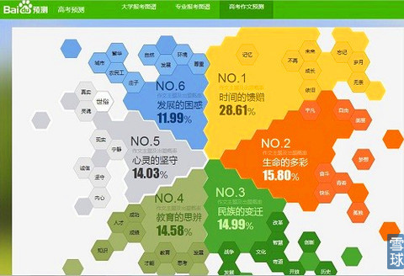[查看原图](http://xqimg.imedao.com/14bf9a1d333c323fe7c39c6a.jpg)  
再比如说2014年，百度用大数据给出了6个高考作文的命题方向，结果在18张高考语文试卷中，居然有12个作文题目正好落在了这6个命题方向中，百度预测准确度高达66.6%。要是以后你家里有孩子要高考的话，别听语文老师猜题了，听百度更靠谱！  
  
还有2014年巴西世界杯上，百度运用大数据成功预测了16强、8强、4强乃至最后决赛的胜负，所以大数据对赌球行业也会产生颠覆性影响！  
  
当然大数据也并非百发百中，否则人类历史进程都可以被预测到了。比如我之前讲众筹时提到的“百发有戏”推出的第一个产品挂钩电影《黄金时代》，因为百度当时预测它的票房能达到2亿以上，结果《黄金时代》的票房却只有5000万，惨遭滑铁卢。  
  
一样的道理，**大数据永远也不可能100%预测出股价涨跌，但运用大数据预测股价涨跌的准确率会远远超过用人脑预测。**  
  
这 里力哥再免费帮百度做个广告，今天我们虽然名义上说BAT三巨头，但百度在许多领域是比不上阿里腾讯的。但是在大数据开发尤其是大数据指数基金的研发上， 百度有着阿里和腾讯都很难超越的先天优势。因为百度最重要的护城河是搜索，而搜索要比阿里的电商和腾讯的社交更容易获得对预测股票有用的大数据。  
  
**再好你也买不了**  
可惜就算它再好，也和你没有半毛钱关系，因为你买不了啊！  
  
百 发100是2114年10月20号发行的，当时力哥没去认购，因为我之前说过牛市买新基金有个缺点，就是新基金开始买入股票建立仓位不是一天完成的，得有 一个一两个月的建仓周期，所以就算你买了这个新基金，也会错过这段时间股市上涨的收益，买了也是白搭。所以我就想等它完成建仓，打开申购后再买。  
  
但 我万万没想到，因为百发100发行的时候股市已经开始涨了，加上百度营销宣传做得好，没想到这个基金火得不是一点点。12月1号，百发100刚刚完成建仓 打开申购，才过了一天，12月2号，广发基金宣布暂停百发100基金的申购。原因是仅仅开放申购一天，百发100规模就已经触及30亿元的基金规模上限 了！  
  
我之前说过指数基金的规模一般是越大越好，但百发100属于创新型指数基金，**这个指数的成分股每个月就要变动一次**，它不停的要买卖股票，这就和一般的主动型股票基金很像，或者**你可以把这个基金看成是一个挂着指数基金头衔的，实际上由一个名叫“大数据”的基金经理来操盘的股票型基金**。船小好调头，所以这个基金的规模就不能太大。  
  
合同规定，30亿元是上限，到了这个规模，就只许卖不许买了。但有幸买到这个基金的投资者又不是傻子，看到门外排着好长的队伍，许多人想买买不到，自己运气不错，已经坐到店里来吃饭了，怎么可能会轻易起身离开呢？  
  
要 知道，从2014年11月21日基本完成建仓，到2015年2月17日，短短3个月不到的时间，百发100已经赚了28%。再说现在牛市显然还没有结束， 你如果持有这个基金，你会舍得卖吗？那可不就意味着，今后很长一段时间，我们都买不了了吗？不过话说回来，万一哪天百发100基金打开申购了，你可千万别 错过。  
  
**牛逼的腾安指数**  
所以力哥只能重点来说另一个基金了。  
  
腾 安100指数在2013年5月就推出了，比余额宝推出的时间还早了一个月，把这匹呱呱坠地的小马驹牵出来，试着跑了半年，发现跑得不错呢——那半年时间 里，腾安100指数远远跑赢了市场上绝大多数主流指数，包括上证指数、沪深300指数，中证500指数，深圳100指数等等。  
  
当时A股还处于大熊市中，**腾安指数半年涨了7%，而这段时间沪深300指数却下跌了12%，腾安指数跑赢大盘19%，**当时它唯一没有跑赢的主流指数是创业板指数。到了2013年11月18日，腾安指数终于被中证公司给看上了，中证腾安价值100指数正式发布。又过了4个月，到了2014年3月，银河腾安100指数基金正式发行。  
  
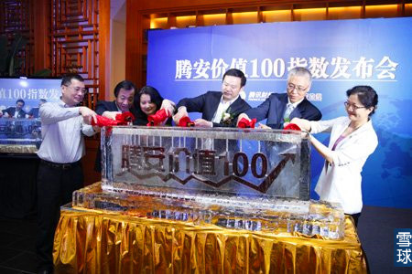[查看原图](http://xqimg.imedao.com/14bf9a24bc1c153fd8f303cb.jpg)  
不 过这又要说到RP了，其实投资真的蛮讲RP的，腾讯的RP不像百度阿里那么好，当时正好是黎明前的黑暗，股市之前还在做俯卧撑， 到这会儿完全就是曲臂悬垂，悬在2000点的位置不动了，股市的人气也跌到了最低谷，没人看股票，没人买指数基金，所以腾安100指数基金募集到的资金还 不到1个亿，和7个月后发行的百发100基金完全一个天一个地。  
  
再加上腾讯的二次营销做的也远远不如百度好，所以直到现在，这个基金的规模还是非常小，大概只有三个亿，因为许多理财小白压根不知道有这个基金啊。  
  
但这个指数的走势真的不赖，从2013年5月18日诞生到力哥做这期节目的2015年2月17日，21个月里，这个指数涨了**86%**，而从2014年5月腾安指数基金完成建仓到现在，9个月时间里，这个基金也赚了**50%**了。  
  
在微信后台，所有理财小白问我哪个指数基金好，我都会推荐这个519677，银河腾安100指数基金，如果你想选一个可以定投的基金，这个也很适合，它还有个小名，就叫定投宝。  
  
[查看原图](http://xqimg.imedao.com/14bf9a27fc4c173fd8b9b8cc.jpg)  
那这个基金到底好在哪里呢？我们下期再说。  
  
**力哥理财物语：容易宝属于低成本指数基金中的标配**  
**思考：BAT大战指数基金，你更看好谁？**

[**【力哥说理财之基金篇】：力哥吐血推荐史上最奇葩指数基金**](http://xueqiu.com/8585373166/37646234)

力哥说基金，今天接着给腾讯做广告，告诉你为什么力哥那么看好腾安100这个史上最奇葩的指数基金。  
  
  
**善于认错**  
首先，它不相信人脑，而相信电脑。  
  
[查看原图](http://xqimg.imedao.com/14bf9a5328cc1b3feb114558.jpg)  
许多人都喜欢看电视里的股评节目，话说股评节目都有个特点，那些专家讲来讲去，无非三步走：第一，从宏观层面预测指数涨跌，第二，从中观层面预测热点板块，第三，从微观层面推荐看好的个股。  
  
因为大家都这么说，导致我们老百姓问出来的问题也都是模式化的：你对未来大盘怎么看，如果我说看好，那他接下去又会问，你看好哪个版块？我说看好某某板块，接下去他又会问，那你推荐几个个股吧。  
  
但真正牛逼的投资大师，从来不会那么自信的明确告诉你是买这个股票还是那个股票，因为他很清楚自己的预测不一定准，所以大师们都很谦卑，他讲的话往往也都是似是而非的，带有很强的哲理意味。  
  
比如说索罗斯总结自己的投资秘诀就四个字：**善于认错**。 有人可能会说这不废话嘛，但力哥之前反复强调，人不是神，神不会犯错，而人一定会犯错，因为人有七情六欲，人会贪婪恐惧，人会受到各种杂念、各种贪嗔痴的 困扰，不可能完全做到佛家说的色、受、想、行、识五蕴皆空。所以只有那些真正谦卑的敢于随时认错，随时改正的人，才能在投资市场笑到最后，而那些顽固不 化，刚愎自用的人，就算一时赚到了大钱，最后很可能也会亏得很惨。  
  
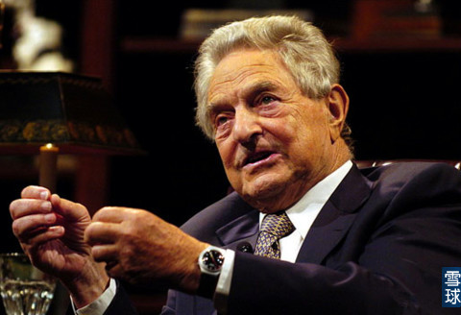[查看原图](http://xqimg.imedao.com/14bf9a56074c1c3fb2af6f42.png)  
**量化思维的优势**  
但是话说回来，**既然不管多聪明的投资者都会犯错，那我们为什么不能放弃对人脑的依赖，转而相信更客观的，从来不会受到情绪困扰的电脑呢？**  
  
在 10只股票中，挑出1只最值得投资的股票，人脑可能比电脑好使，因为我可以去实地考察，我可以和公司管理层交流，从一些不能量化的细枝末节上，发现这家公 司的投资价值和风险。比如说工厂的车间是不是整洁有序，员工对待客户的刁难是不是有足够的耐心，企业的管理团队是不是很团结，没什么内斗，这些电脑是看不 出来的。  
  
但如果要在几千只股票中选出100个最值得投资的股票，电脑根据风险控制模型来选股的优势就体现出来了。  
  
因为人脑的思维方式叫逻辑思维，指通过演绎、归纳、分析来透过现象，看到本质，这种定性分析的思维方式，在面对只有十个股票的小数据时代效果非常好，就像《我是歌手》每期就那么几个人上去唱歌，你的注意力就集中在这几个人身上，就很容易发现谁唱得最好。  
  
[查看原图](http://xqimg.imedao.com/14bf9a592e7c373fed346022.jpg)  
但如果是上千人的海选，那你的脑子就有点吃不消了，会前看后忘记，会理不清头绪，所以才要分为上海赛区、北京赛区、成都赛区，每个赛区都有好几个评委轮番上阵。  
  
所以**面对小数据，人脑的逻辑思维有优势，而面对大数据，电脑的量化思维就有优势了。**这也是现在市场上最流行的量化投资的原理所在。  
  
其实整个人类股票投资发展史就是一个把影响股价的因子不断量化的过程。  
  
上世纪80年代以前，股票投资是一种基于逻辑思维的定性分析，所以选股票更像是一门艺术，主观性很强，但随着IT技术的成熟，到今天电脑算法已经可以成熟运用大数据的时候，选股票就变得更像是一门定量分析的科学。过去**人脑选股的时候，选股逻辑越简单越好，因为指标越多人脑就越难以处理，但电脑选股却是数据越多越全面，做出的预测越准确。**  
  
**电脑为主，人脑为辅**  
而腾安指数采用的就是电脑选股。  
  
很 简单，三步走，第一，通过数据分析，把可能涉嫌财务诈欺的上市公司踢掉，这点在中国股市尤其管用，因为我们这的上市公司财务造假和基金经理搞老鼠仓一样， 太多太多了；第二，通过数据分析，把可能存在市场操纵的股票，也就是所谓有人坐庄的股票踢掉，这在墨墨黑的A股市场也很普遍，第三，在剩下的股票中，通过 数据分析，选出此时此刻价值最被低估的股票。  
  
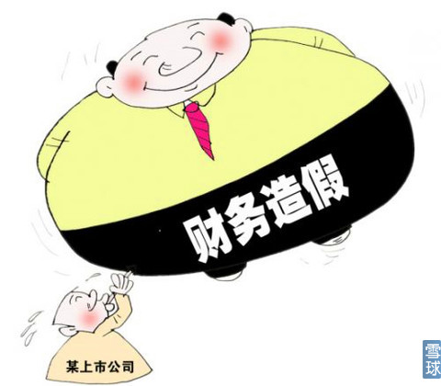[查看原图](http://xqimg.imedao.com/14bf9a5c77bc1d3fe598b8d4.jpg)  
通过前两步，就把那些风险比较大的差股票都给剔除掉了，这叫不越雷池，而通过第三步，则把那些好股票中已经涨得比较高的随时可能会跌下来的股票给剔除掉了，这叫不倚危墙。**一个所有股票都不越雷池，不倚危墙的基金是不是就要比靠人的眼光来选股票的基金更容易赚钱呢？**  
  
但是腾安指数不只依靠电脑，也依靠人脑。或者说叫电脑为基础，人脑为辅助。电脑选股是正向的，把最优秀的最便宜的股票选出来，而人脑选股则是反向的，把人脑判断下来觉得还不够好的，存在这样那样潜在风险的股票给剔除掉，这就很有意思了。  
  
我们知道过去基金经理选股票，是选哪个股票更好，就算是增强型指数基金，也是把指数中基金经理觉得不好的股票踢掉，再把自己认为好的股票选进来。但腾安指数的人脑选股却是反过来的。人脑只要去选坏股票就行了。  
  
其实人脑选股票，不管选好股票还是坏股票都可能会看走眼，但把坏股票误当成好股票，你的投资就要亏钱，而把好股票误当成坏股票，你大不了不赚钱嘛。就像当年汪精卫说的“宁可错杀一千，不可放过一个”。人脑在这时就要比电脑更有效。  
  
而这个排雷工作也不是基金经理去做的，而是由8个很牛逼的人所组成的专家委员会来做的，像人民大学金融信息中心主任杨健，中国社科院社保中心主任郑秉文，中国政法大学资本研究中心主任刘纪鹏，著名经济学家金岩石等等，他们会从不同角度来做排雷工作。  
  
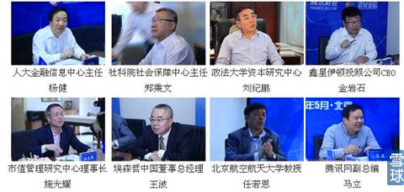[查看原图](http://xqimg.imedao.com/14bf9a6004cc1e3fe15d0e0f.jpg)  
具 体来说，就是电脑先选出135个备选股票，然后由专家委员会进行一票否决制的投票，必须要淘汰掉35个股票，最后留下100个股票，成为腾安100指数的 成分股。而这100个股票不分市值大小，均等分配，每个股票占比都是1%。这就避免了盘子大的股票对基金影响更大的问题。  
  
**腾安指数优点多多**  
腾安指数还有几个很明显的优点。  
  
一是**它不刻意追求所谓的代表性**。我们知道过去所有指数都强调自己有一定代表性，比如沪深300指数代表的就是沪深股市的整体走势，上证50指数代表了大盘蓝筹股的走势，深圳成指代表了深圳主板市场的走势等等。  
  
但 腾安指数无所谓，我不用代表任何板块，不用代表任何行业，我没有一定之规。没有规定说哪个股票很具有代表性或者是明星股票，所以我一定要选进来，也没有规 定沪市主板、深市主板、中小板和创业板股票的比例是多少，这些统统没有。这就导致它每半年更新一次成分股的时候，往往都是一次超级大换血。  
  
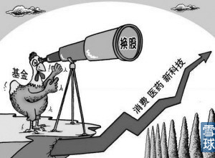[查看原图](http://xqimg.imedao.com/14bf9a6352ec1f3fe6075a54.jpg)  
一般的成分指数每半年更新一次也就换3、5个股票而已，但**腾安指数却能在100个股票中一口气换掉50个甚至60个成分股**。  
  
我们知道，**中国股市最大的特点就是板块轮动**， 一会看这个板块便宜就来炒这个板块，看炒得差不多了，又去炒下一个板块。所以牛市中的行情往往是你方唱罢我登场，是一场接力赛，没有一个行业能够强者恒 强。这就导致不管你这个指数基金是关注大盘股还是小盘股，是关注这个行业还是那个行业，在一轮牛市中，总有一段时间是你登台唱戏疯狂上涨的，也总有一段时 间你是坐在后台休息的。  
  
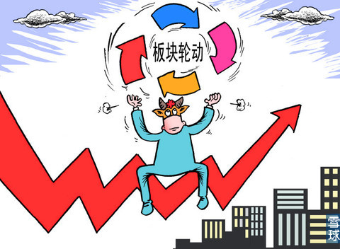[查看原图](http://xqimg.imedao.com/14bf9a65811c203fd04cf920.jpg)  
但腾安指数始终在寻找价值被低估的股票，就会导致半年前价值被低估的股票，在过去半年里很可能涨了起来，价值不再低估了，就被踢出了基金，换其他还没有被炒作过的价值更低估的股票，在未来半年，这些股票很有可能又会大涨。  
  
结果就是腾安指数每到5月和11月都会像变形金刚一样变形一次，像凤凰涅槃那样变成一个全新的基金，在牛市接力赛中，就更容易左右逢源，不停有新鲜血液来助推它持续上涨，像三级火箭那样，结果就会比一般的指数基金获得更高的回报。  
  
当然理论上说，百发指数因为每一个月就要换一次成分股，所以比腾安指数更容易抓住市场热点，更容易在股市里赚钱，但百发也有个缺点，就是更换太频繁了，经常性的买卖股票就会大幅提高交易成本，从而降低基金收益。  
  
还有一点，因为腾安指数追求高成长和低估值，所以它的成分股就以小盘股和价值股居多，你看它名字里就有价值两个字。还记得我之前说过尤金·法玛教授的研究结论吗？**长期看，小盘价值风格的基金能够赚到最多的钱。腾安价值100指数基金就是这种风格的基金。**  
  
最后一点很吸引人的地方是，**腾安100指数基金没有有申购费和赎回费，虽然它会每年从基金资产中自动扣除0.25%的销售服务费，不过比较下来还是比包括容易宝在内的一般的指数基金划算得多。**  
  
**有钱就是买买买**  
说到容易宝，我再多说两句。在阿里系中，容易宝毕竟是天弘基金这个后妈生的，就在容易宝推出的两天后，2015年1月21日，亲妈生的指数——由蚂蚁金服研发的**中证淘金大数据100指数**正式发布了。  
  
这货也挂上了中证公司的抬头，它的整个指数编制理念，几乎和百发100如出一辙，只不过它采用的不是百度的大数据，而是支付宝的大数据。力哥估计这个指数用不了多久也会推出相应的指数基金，而且规模也不大，和百发100一样，你也得拼命去抢才有可能买得到。  
  
好，最后总结一下，一个字：有钱就是买买买！  
  
**力哥理财物语：519677，有钱就是买买买！**  
**背诵：好男人就是我，我就是力哥~**

[**【力哥说理财之基金实战操作指南篇】哪里买基金最划算？**](http://xueqiu.com/8585373166/39245310)

力 哥说理财，简单又好玩。最近力哥发现真有好多小白过去压根不知道什么是股票，什么是基金，直到力哥指名道姓推荐了定投宝之后，才突然弱弱地问了一句：“力 哥，你说的这个基金我要到哪里去买呢？”所以从今天开始，力哥准备用5期节目以你问我答的形式，来好好说说股票基金投资中最基本的实战操作ABC知识。  
今天力哥就回答一个问题：**我要去哪里买基金呢？或者说哪里买基金最方便最便宜呢？**   
  
**买基金的前置任务**  
现在买基金，主要是四大渠道——银行、证券公司、基金公司和天天基金网、数米基金网、淘宝理财为代表的互联网上的第三方基金销售平台。  
  
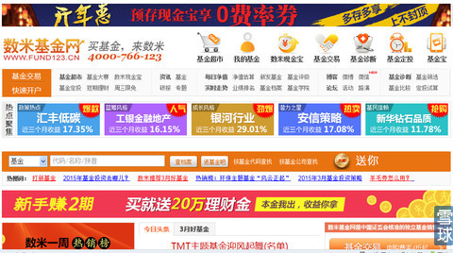[查看原图](http://xqimg.imedao.com/14c65a5689411a43fddb62df.png)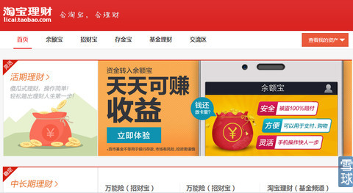[查看原图](http://xqimg.imedao.com/14c65a587ca11a53febdda74.png)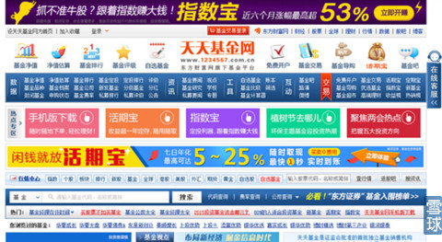[查看原图](http://xqimg.imedao.com/14c65a5a17211a63feee7aec.png)要说方便，只有银行柜台买卖基金是非常不方便的，你还得亲自跑一趟，还得拿号排队，太浪费时间了，平时要看这个基金赚了多少钱也好麻烦。所以只有那些不会用互联网的大叔大妈们才会用这么LOW的方式买基金，力哥从来没有在银行柜台买过一分钱基金。  
  
除此以外，不管你是到网银买基金，还是到证券交易账户里买基金，还是到基金公司的官方网站开户去买基金，还是到淘宝理财上去买基金，其实都非常方便，只要鼠标点两下就行了。  
  
但在点鼠标之前，你都得先完成一些前置任务。  
  
在 网银上买的话，你得先去银行柜台开通网银，领到U盾，在电脑上安装好数字证书；在证券公司买的话，你得先开通证券账户，并把银行账户和证券资金账户通过第 三方存管的方式绑定起来；在基金公司官网买的话，你得先注册账号，然后再绑定开通了网银的银行卡；在淘宝理财或者其他第三方平台买的话，你也得绑定开通网 银的银行卡，哪怕你通过支付宝渠道买基金也绕不开银行。  
  
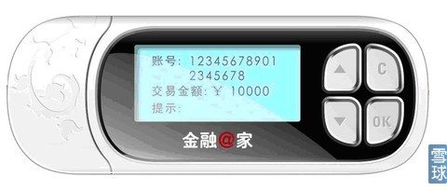[查看原图](http://xqimg.imedao.com/14c65a5d8cc11bc3fd204ca0.jpg)  
  
所以**从便利性上看，网银买基金是最方便的**，因为其他三个渠道都要在开通网银的基础上再完成一些其他工作，更麻烦一点。  
  
**渠道一：网银**  
但网银买基金有两个缺点，一是**费率比较贵**。现在开放式基金的申购费率一般都是**1.5%**，网银买基金要不就是一分钱折扣都没有，要不就是搞活动的时候能享受个8折优惠了不起了。  
  
二是不同银行的网上银行基金超市卖的基金品种不一样，有多有少，**有些最优秀的基金，网银上可能没得卖**。比如我之前推荐的银河定投宝在许多网银上就没有卖。  
原因很简单，因为定投宝不收取申购赎回费，这么一来你是划算了，但帮忙代销的银行可就一分钱回扣拿不到了。银行捞不到油水，难不成还会做活雷锋？银行是啥？那是比周扒皮还要精明的天字第一号吸血鬼！所以力哥从来没有在网银上买过一分钱基金，因为丫的收费太坑爹了。  
  
**渠道二：券商**  
第二个渠道，**证券公司买基金，其实比银行还坑爹。因为银行难得还会搞搞优惠活动呢，证券公司是从来不搞活动的，1.5%的申购费雷打不动，一个子不能少。**  
  
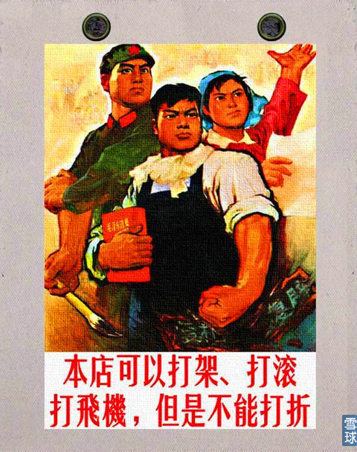[查看原图](http://xqimg.imedao.com/14c65a613fb11a73fe6e7061.jpg)  
但证券公司的好处是**基金选择面比银行更广**，因为基金本身就包含在证券中，他们是一家子。  
  
这 里有几个概念我解释一下，股票也好、基金也好、债券也好，期货也好，以及最新推出的期权也好，都叫“有价证券”，都属于证券范畴，都归证监会管，许多人以 为证券就是股票的书面叫法，错啦，证券的范围可比股票大多了。所以像银河定投宝这种没有申购费和赎回费的开放式基金，一般的券商账户里也都能买到。  
  
因为没有手续费，所以力哥本人就是在证券账户里买的这个定投宝，这就可以和力哥买的股票还有场内基金都放在同一个账户里，操作起来方便，观察起来也更直观。  
但 是要注意，同样是在证券账户里去买，买股票和买开放式基金可不是在一个地方，一个你得到股票的交易系统中点“买入”，然后输入股票代码买，一个你得到开放 式基金的交易系统中点“申购”，然后输入基金代码买，如果你跑到股票系统中去输入基金代码点“买入”，系统会显示这个代码不存在。  
  
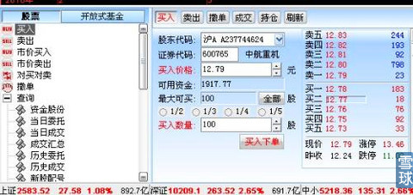[查看原图](http://xqimg.imedao.com/14c65a6408211bd3fef38229.jpg)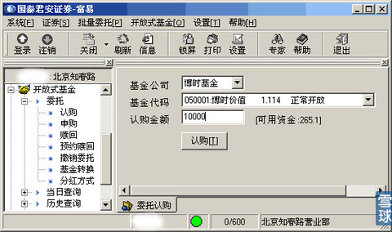[查看原图](http://xqimg.imedao.com/14c65a6569611a83fe32d7da.jpg)  
这里我再补充一句，我上面说的买基金的方式特指在场外市场买的一般的开放式基金，**而场内基金，不管是封闭式基金，还是ETF基金、分级基金或者LOF基金，和你买股票的性质一样，都不需要支付申购费和赎回费，也不需要支付印花税，但需要支付券商佣金**。当然LOF基金也可以在场外市场买，那就和一般的开放式基金一样要付申购费了。搞不清这些基本概念的回头看第36集去。  
  
**渠道三：基金公司官网**  
接着再来说第三个渠道——基金公司官网直销账户。其实力哥过去一直都是通过这个渠道买基金的，因为**在过去相当长的时间内，这样买基金的费率最划算！**  
  
你 想，任何一个商品，流通环节越少，一级一级的经销商越少，销售成本就越低。所以零售价不如批发价，批发价不如出厂价。一样的道理，你买基金支付的申购费里 其实很大一块是基金公司返还给销售渠道的渠道费用，因为基金公司自己不可能开很多家门店去卖基金嘛，它就不得不借助势力更强大的，和投资者贴得更近的券商 尤其是银行来帮着一起叫卖，那你收取的申购费可不就得拿出很大一块作为返佣，返还给银行券商嘛。  
  
但如今你跳过银行券商这些二道贩子，直接找到基金公司自家门面来买，那它自然就能以基金的“出厂价”卖给你。所以基金公司官网卖的股票型基金往往申购费能降到只有4折，也就是0.6%。  
  
力 哥给你算一笔账， 假如你花1万元买基金，在网银或者券商那里以1.5%的申购费买，其实你只买了9852元基金，还有148元是打水漂的申购费，计算公式是 10000-10000/（1+1.5%）。但如果你是在基金公司官网以0.6%的申购费买，那你就能买到9940元基金，申购费只有60元，两者差了 88元！都够你给力哥打赏的钱呢！  
  
当然不同基金公司具体折扣不一样，同一家基金公司，不同的网银支付渠道折扣也不一样，有时候你用建行卡买可以打4折，农行卡就只能打6折。**现在还有不少基金公司为了培养投资者定投的好习惯，如果你在基金公司官网直销渠道签订定投协议的话，定投基金可以免收申购费，这是最划算的！**  
  
基金公司官网买基金还有个好处，就是你赎回基金的时候不需要再经过银行券商这些二道贩子，所以速度比较快。**有些股票型基金在银行渠道需要T+5才能赎回到账，官网渠道只要T+3就能到账。还有许多基金公司官网买的货币基金和余额宝一样，支持T+0实施赎回到账**，这是银行券商都不具备的优点。  
  
[查看原图](http://xqimg.imedao.com/14c65a6949b11a93fd20ac1c.jpg)  
**渠道四：第三方平台**  
不 过话说力哥现在也很少用基金公司官网渠道买基金了。两个原因，一是麻烦，我买一个基金就得先百度一下，点开一家基金公司的官方网站，然后在注册绑定网银， 要是我买5、6个不同基金公司的基金，我就得分头到5、6个基金公司官网去注册，每次想要统计自己的基金总共赚了多少钱，还得登陆5、6个网站，太麻烦了 嘛。  
  
但过去因为它费率便宜，这么麻烦我也就忍了，但现在我忍不了了，这就要说到第四个渠道对传统基金销售渠道的重大冲击，因为互联网金融来了！  
  
互 联网企业信奉的不是“让利消费者”，而是“赔本赚吆喝”，我宁愿倒贴钱给你，也要把我的市场份额做大！所以眼下市场上那些主流的第三方基金销售平台，像天 天基金网、数米基金网、众禄基金网、好买基金网、天天盈……都把费率打到了最低水平，甚至还会送钱请你来体验买基金，没事就往你账户里冲个10元、20元 甚至50元！这样搞促销，哪家银行券商Hold得住啊！  
  
尤其是淘宝理财平台，因为淘宝邀请基金公司直接入驻，所以**有时费率最低能打到2折，也就是0.3%的申购费，甚至搞活动时能给出0申购费！**如此诱惑谁人能挡！再说现在年轻人谁不用淘宝？谁不用支付宝？大家都习惯在淘宝购物了，所以淘宝上买基金在操作流程上也非常方便。  
  
**别被费率优惠冲昏头脑**  
不过力哥还是要提醒一句，选择在哪里买基金，你得看哪个渠道最方便费率最优惠，但买哪个基金，什么时候买基金，你就不能光看便宜不便宜，优惠不优惠。  
  
买基金不是买衣服，打折厉害我就多买几件，小姐，你这可是在投资啊，你得根据你的资金规模，你的资产配置状况，你的风险承受能力等等因素综合考虑，你可千万不能原本没准备买这个基金，只是因为看到它在搞活动，就稀里糊涂冲动之下买了！那今后要是亏钱了，力哥也爱莫能助啊。  
  
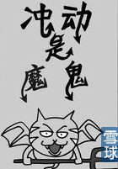[查看原图](http://xqimg.imedao.com/14c65a6bbf211aa3feb93e14.jpg)  
好了，最后总结一下，**如果你想买一般的开放式基金，那淘宝理财、天天基金网这些第三方基金销售平台是最好的选择，如果你想定投基金，基金公司官网才是最好的选择。**但如果你想像力哥那样，把大部分钱都拿去买了没有申购费的，成本更低的，涨起来更给力的ETF基金和分级基金的话，还是得去证券公司开通你的股票账户，那具体我该选哪家券商开户呢？我们下期再说。  
  
**力哥理财物语：淘宝理财买基金最便宜**  
**思考：现在你知道该去哪里买基金了吗？**

**【力哥说理财之基金实战操作指南篇】股票开户哪家强？**

力 哥说理财，今天继续Q&A。上期说到，力哥本人现在只买没有申购费的基金，比如银河腾安定投宝，又比如ETF基金和分级基金。那么问题又来了，许 多小伙伴过去只会在银行或者天天基金网上买基金，从来没有在证券公司这么高大上的地方开过户，这股票要咋开户呢？开户时有哪些注意事项呢？那么多证券公 司，我又该找哪家呢？今天力哥就来回答这些问题。  
  
**股票开户注意事项**  
股 票开户，有两种办法，一是传统的标准办法，就是你带着身份证和银行卡跑到一家证券公司的柜台上，说：“叔叔，我要开户”。然后叔叔就会让你填各种各样的单 子，签各种各样的名字，还要抄一段话，大意是股市有风险，我已了解这里面的风险，我愿意承担风险，亏钱了绝对不来证券公司一哭二闹三上吊，承诺人，某某 某。  
  
好，这些全部搞定了以后，叔叔会让你按密码器，输入两个密码，一个是你的**股票账户交易密码或者叫登录密码**，一个是你的**股票账户资金密码**，这两个密码都非常重要，前一个密码能让你在股市里买卖操作，后一个密码能让你的钱在股票账户和银行账户之间转进转出。  
  
**为了以防万一，这两个密码一定要分开设置，而且绝对不能设成你的生日你的手机号你家地址或者你家邮编等等容易被识破的数字。**这里再多说一句，你的网银密码、支付宝密码、微信支付密码、天天基金网密码，还有证券账户密码都不能用一样的！凡是和钱有关的密码，建议都不要重复，**尤其是你的网银密码，一定不能和其他任何密码有重复，必须得是单独的**！  
  
如果怕密码太多记不清，力哥教你个办法，就是选那些比较特别的只有你自己知道的日子，比如你第一次向女友表白的日子，第一次嘿咻嘿咻的日子，第一次上台演讲的日子等等，只要是在任何官方资料都没有记录的，但在你生命中留下重要印记的日子，都可以拿来做密码。  
  
好 了，这些步骤都完成了，最后叔叔会给你两张小纸片和一张硬卡。这两张白色的折叠起来的小纸片上分别写了证券账户卡（上海）和证券账户卡（深圳）。纸片打开 一看，里面记载着你的姓名、开户日期、你开户的券商营业部名称，以及最重要的你的沪深股市的账户号。记住，是两张卡，两个账户，一个沪市，一个深市。**这两张纸，这两个账号是跟你这个人一辈子的，千万别弄丢了。**  
  
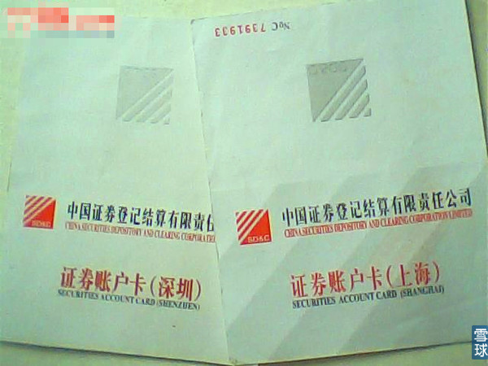  
  
还有一张硬卡，是这家证券公司的交易卡，如果你想在证券公司营业部里的电脑上操作买卖股票，刷一下这张卡就行了。但其实现在大家都在手机上炒股了，只有吃饱饭没事干的大妈们才会跑去证券公司炒股票，所以这张卡有没有都无所谓，只要知道你在这家券商的资金账号就可以了。  
  
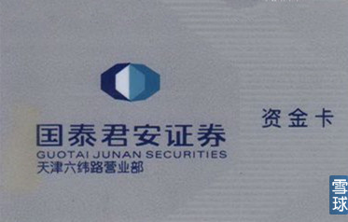  
  
在股票开户的时候，力哥建议你把所有能开通的功能都开通了，尤其是**创业板**和**国债逆回购**的交易权限一定要开通，因为这两个功能都是需要单独开通的，如果你不知道怎么开通，问一下工作人员就行了。  
  
**券商不是P2P**  
证券公司这边开户流程走完了，你就得拿着营业部给你的表单到银行那里开第三方存管。不过**现在许多证券公司和银行有协议，你可以不用再特地跑到银行柜台去办理，直接在券商柜台刷POS机就能开通三方存管功能了**，具体你还得问券商工作人员。  
  
这里我要稍微解释一下三方存管的概念。许多小白在股票开户的时候心里多少有点不踏实，觉得说把钱放银行里肯定是安全的（其实也不尽然），但这钱从银行转到证券公司去了以后还有那么安全吗？证券公司会不会挪用我的资金呢？或者证券公司会像P2P公司那样携款跑路吗？  
  
话 说十多年前，中国的券商行业的确和今天的P2P行业很像，也是鱼龙混杂，乌七八糟，各种违规事件层出不穷。后来证监会强力整治，关停了不少违规券商，而且 对资金的监管进行了升级——从原来的“银证通”，也就是把钱直接从银行划到证券公司账户，变成了所有股票投资者必须要签订“第三方存管”合同，你买股票的 钱都打入银行设立的专门的第三方存管账户里。  
  
说白了，就是**“券商管券，银行管钱”**，买股票券商来操作，但你放在券商账户里的钱，券商是动不了的，统统由银行这个第三方机构来管理。这就和现在你买基金一样，买哪只股票是基金公司决定的，但基金里的钱可都是放在银行的，所以才要向银行支付所谓的托管费。  
  
可见资金的安全问题你不用担心，只要今天大马路上还开着营业网点的“XX证券公司”，都是正规的，靠谱的，这和P2P有本质的区别。  
  
**别信付费软件**  
等上面这些手续都完成了，你就可以去这家券商的官网上下载对应的股票软件，包括电脑版和手机APP版。不同证券公司用的股票行情软件还不一样，比如钱龙、大智慧、通达信、同花顺等等。  
   
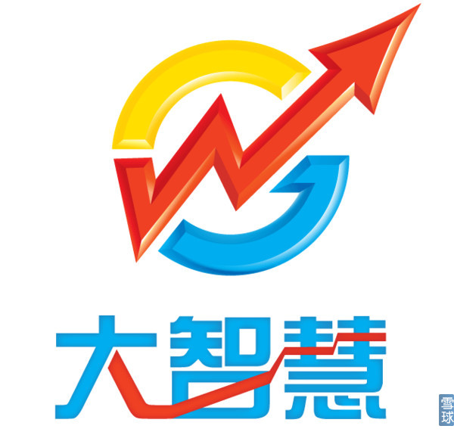  
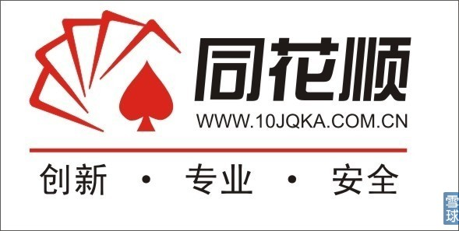  
这里我要特别说一下，力哥本人是不相信技术分析的，但我不是说技术分析就是骗人的，它有一定道理，只是我本人炒股不看，原因以后我再说。所以**大家没必要去纠结到底哪款软件更好，更容易让你在股市里赚到钱，只要这个软件你用得上手了，界面看起来舒服就行了。力哥也不建议大家去用一些付费的股票软件，意义真心不大。**  
  
虽然力哥说这话会砸了许多卖软件的小伙伴的饭碗，但力哥还是要说，如果你听一个付费软件的提示去买卖股票就一定能赚钱的话，那炒股也太容易了吧？那开发这个软件的老板何必还要跑出来苦口婆心卖软件呢？自己在家里用这个软件炒炒股不就成世界首富了吗？  
  
  
  
不要以为你用了高大上的付费软件就能实时监测庄家动态，掌握市场先机，扯淡！力哥还是那句老话，**如果你把股市看成是有输有赢的战场，那最后我们啥都不懂的散户一定会输给那些资金量大、专业度高，信息获取渠道多的机构投资者，你只有放弃成为赢家的念头，才有可能在股市里不成为输家！**  
  
最后要注意，到证券公司开户必须得在每周一到周五上午9点半到11点半，下午1点到3点之间，超过这个时间，场内市场关闭的时候是无法办理的。  
  
**网上开户更简单**  
接着再来说第二种更简单的开户办法，就是网上开户。2013年3月，中国证券登记结算有限公司（简称“中登公司”）开始允许投资者不用亲自到现场，只要通过网络就能完成证券开户，此后许多券商都开通了网上开户的业务。这样一来你就不用工作日请假亲自跑到证券公司去了。  
  
  
  
具体的开户流程每家券商可能有些差异，但这几样东西是你必须要准备好的，一是你的身份证正反面的彩色扫描件，或者你用手机拍张照也行，二是你的银行卡和手机，三是带有摄像头功能的电脑，证券公司需要远程给你拍照片，确认是你本人要开户，而不是哪个阿猫阿狗冒名开户。  
  
**佣金，还是佣金！**  
那接下去大家最关心的问题是，我到底应该选哪家券商开户呢？  
  
选券商和选基金公司或者选P2P公司还真不一样，没有那么多学问，因为大家提供的服务是同质化的，并不存在这家产品比那家更好的情况。最多就是有些大券商的客服电话打过去接线员声音比较甜美，有些小公司声音比较粗犷。所以只要比较一点就行了，那就是**哪家收费更便宜。**  
  
刚才忘记说了，股票开户是要付开户费的，上交所的开户费是40元，深交所50元，一共90元，但现在基本上没有证券公司会收这90元，都是免费开户，它以后可以从股票交易佣金中把这个成本一点点赚回来。所以我们挑选券商主要就是比谁家的佣金更便宜。  
  
我国法律规定，**券商收取的佣金比例最高不得超过千分之三**，也就是你买1000元股票，最多只能收3元佣金。力哥过去换过3家券商，每换一家，佣金就降低一个档次。  
  
2006年，啥都不懂的力哥跑到离我家最近的一家申银万国证券的营业部开了户，当时不知道佣金还可以讨价还价，所以就这么稀里糊涂以千分之二的高额佣金操作了一段时间。  
  
到了2007年，力哥通过认识的朋友转投上海证券，佣金降到了千分之零点八，也就是万分之八。  
  
到2010年那会团购很火，国泰君安有家营业部在团购网站上搞了个股票开户的团购活动，佣金只有万分之二点八，力哥再次转会。  
  
到了2014年3月，借着互联网金融的大潮，国金证券推出了一个叫“佣金宝”的产品，那这个佣金宝能把佣金降到多低呢？我们下回再说。  
  
  
  
**力哥理财物语：股票开户注意事项：佣金，还是佣金！**  
**思考：还思考啥？赶快去开户啊！**

[**【力哥说理财之基金实战操作指南篇】基金实战操作指南（上）**](http://xueqiu.com/8585373166/39245849)

力哥说理财，今天接着说股票开户。  
  
**佣金，还是佣金！**  
上 回说到，力哥过去这些年一共换过3个券商。现在用的是国金证券的佣金宝，你猜猜佣金有多少？说出来吓死你，只有万分之二！这佣金TMD太有吸引力了！你要 知道，券商收取的佣金里面还包含了要交给交易所和中登公司的各种规费，大概加起来就要万分之一点几，所以万二佣金其实已经赚不到什么钱了。  
  
但紧接着名不见经传的中山证券又联合腾讯推出了“零佣通”，号称除了必须交的各种规费之外，证券公司不另外多收取一分钱佣金！我免费提供服务！这可是彻彻底底的互联网思维啊。  
  
[查看原图](http://xqimg.imedao.com/14c65ac9e6211bb3fe94b958.jpg)  
但中山证券用力太猛，很快就被叫停了，佣金宝的佣金比例也从一开始的万分之二被迫提高到了万分之二点五，所以**你现在再去佣金宝开户就只能享受万分之二点五的佣金**。不过这也已经很低了。**现在许多证券公司被迫应战，都把佣金下调到了万分之三左右**，所以我们真应该感谢互联网金融的大发展。  
  
如果你已经开户了，不知道自己的佣金是多少，赶快打电话去问一下，如果还是千分之一甚至千分之二的话，赶快让他们下调佣金！  
  
啥？客服说你不是VIP客户，不给下调佣金？我靠，那你就学力哥跳槽转会啊？只要免费办理撤销指定（沪市）和转托管（深市）手续就可以了。天底下证券公司这么多，WHO怕WHO啊？  
  
但如果你找到的几家券商佣金都只有万分之二点五或者万分之三，接下去你就应该**选那些规模大的、名气响的，比如中信证券（中国第一大券商）、广发证券、银河证券、招商证券、海通证券、国信证券、平安证券、国泰君安**等等，相对来说，大公司的服务会更周到一点。  
  
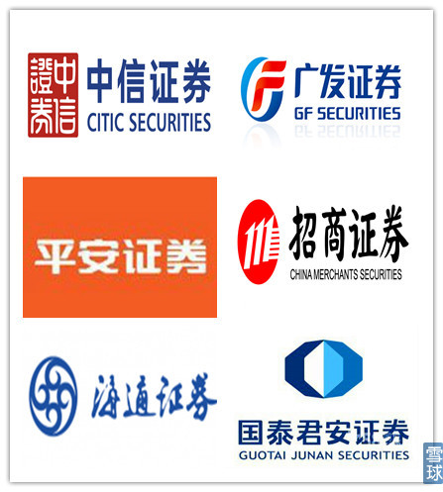[查看原图](http://xqimg.imedao.com/14c65acd0e311bd3fcce2a13.jpg)  
**几点注意事项**  
另 外以后力哥会重点来讲的交易型货币基金，也就是华宝添益、银华日利这些所谓的“场内余额宝”，不管你是把它当成股市投资的避风港还是套利投资用，都是非常 不错的选择。这些交易型货币基金在比较大的一级券商买卖都是免申购赎回费的，但在一些规模较小的二级券商那里买卖可能就要收手续费了。  
  
如果你以后想要玩分级基金拆分合并套利的话，那力哥推荐你一定要选华泰证券开户，因为其他券商要T+3才能搞定，它可以T+2“盲拆”搞定……咳咳……就算你眼下听不懂力哥这是在说什么也没关系，反正力哥先把话料在这了，听下去慢慢你就明白了。  
  
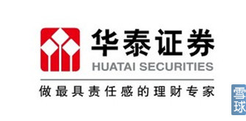[查看原图](http://xqimg.imedao.com/14c65ad090511c03fd4e43cd.png)  
还有一点要注意，你选的券商最好有营业部在你家附近的，虽然互联网能解决不少问题，但有些问题你还是得到实体门店才能解决的，比如遗产继承，或者开通融资融券和股指期货业务时都要到现场办理的。  
  
力哥还要特别提醒一点，**每笔股票交易包括ETF基金和分级基金交易的最低佣金是5元。也就是说就算你获得了万分之二点五的佣金，如果你每次交易金额不到2万元，其实也是享受不到的。**这个规定对我们资金量少的屌丝是很不利的。  
  
我 们知道买股票最少要买100股，这叫一手，100股以下是无法买卖的。所以假如你要买一个股价为10元的股票，你最少得准备1000元才能买。但如果你真 的每次只买1000元，那你一定是天字第一号大傻瓜！因为你为这1000元股票一样要花5元的佣金，你的佣金费率高达千分之五！这种情况下，不管你的佣金 谈到了万分之三还是万分之四，都是浮云了。  
  
**所以力哥建议你每次买卖股票至少要1万元以上，最好2万元以上，换句话说，如果你手上的资金没有个三五万的，你玩股票其实是很亏的，投资成本极其高昂，还不如去买银河定投宝这种即没有申购赎回费，而且最低只要10元就能买的开放式基金。**  
  
除了佣金，你买卖股票还要给国家交印花税，过去我国的印花税是双边各征收千分之三，也就是买股票要收千分之三，卖股票还要收千分之三，这可是很大一笔钱呢。要知道**2007年的大牛市中，国家一年收到的股票印花税就超过了全年上市公司的利润总和呢！**  
  
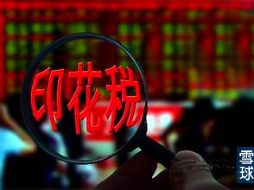[查看原图](http://xqimg.imedao.com/14c65ad38cc11c13fd197401.jpg)  
但后来大熊市来了，国家为了救市先后两次下调了印花税，**现在买股票不用交印花税，卖股票时也只要交千分之一的印花税，但是你买ETF基金和分级基金不需要交印花税**，这成本可不又降下来了吗？  
  
最后总结一下，**股票基金和房地产是我们个人理财的两大核心支柱，其他黄金、信托、债券、P2P神马都不是，如果你现在还很穷，没钱买房，那就更要紧紧抓住股票基金这根将改变你理财命运的救命稻草了！**  
  
所以，赶快去开户吧，骚年~如果这年头你连个股票账户都没有，那你注定永远只能做一个理财小白和生活在社会底层的穷屌丝。  
  
**Q1**  
说完了股票开户这个大问题，力哥接着再来回答一些荔枝们提出的比较琐碎的小问题。  
  
有荔枝问，怎么我在天天基金网上买不了ETF基金和分级基金呢？  
  
话说**我们屌丝买ETF基金和分级基金只能去场内市场也就是证券账户内买**， 你想要在天天基金网这种场外市场买ETF基金，那至少得100万，你得用特殊的付费电脑软件去同时买入50个、100个甚至500个同等数额的股票，再到 场外市场合并成ETF基金，那是机构投资者们玩套利用的，和我们屌丝没有半毛钱关系，你要买ETF基金必须去开股票账户。  
  
**Q2**  
还有荔枝问，ETF基金怎么定投啊？  
  
请问你有在股票账户里看到过定投的选项吗？没有吧。**只有在场外市场买的普通的开放式基金才能让系统自动设定定投，场内市场买的ETF基金、LOF基金和分级基金都是无法自动定投的。**  
  
当然你也可以每个月手动去买一点，人工定投，只不过这会占用你许多时间，而且因为你每天都离市场这么近，很容易贪婪恐惧，很少有人能长期坚持下去。如果你既想获得ETF基金的高收益，又希望能够让系统自动定投，那力哥教你个办法，**去场外市场定投ETF联接基金**！  
  
**ETF联接基金可以被看成是能在场外市场买的ETF基金。比如说沪深300ETF联接基金就是把90%以上的资产都去买沪深300ETF基金，两者的走势差不多。在牛市里，ETF联接基金的涨幅会略微小于ETF基金，就像指数基金的涨幅会略微小于标的指数一样。**  
  
**Q3**  
还有人问，力哥,你之前说你按天定投，这太逆天了呀！你是怎么做到的呢？  
  
哎丫丫~力哥之所以要介绍我那个非常奇葩的按天定投法，主要是想让小伙伴们更好的理解定投的意义。但我不是很推荐你学力哥这么做，因为这么做太浪费时间，你不如把每天调整定投金额的时间拿去学习工作更有价值。  
  
但如果你一定要学我这么做，那我就把办法告诉你吧。很简单，一般的定投有每周一次，每两周一次和每月一次这三种选择，你选每周一次，然后从周一到周五，分别设定5个定投计划，不就能实现按天定投了吗？  
  
要注意的是，开放式基金申购和赎回都采取未知定价法，就是你买卖基金的时候还不知道价格是多少，如果是工作日下午3点之前申购赎回，那价格就是当天股市收盘后的基金净值，如果是3点之后再提交申购赎回申请，那就是第二天股市收盘后的基金净值来结算的了。  
  
**Q4**  
还有荔枝问，现在我到底应该定投基金呢？还是一次性买入基金呢？  
  
力哥的建议是：**在2015年上半年，存量资金已经不适合定投了，而增量资金依然适合定投。**  
  
**因为以力哥个人的牛熊分界法来看，上证指数从2000点涨到3000点属于觉醒期的前期，而从3000点涨到4500点则属于觉醒期的后期，到了4500点以上，则属于疯狂期了。所以眼下3000多点的位置差不多属于觉醒期的中后期，现在已经不是最佳的开始定投的时点了。**  
  
如果你手上正好有一笔闲钱，最好看准股市一次回调的时点一次性投入，如果你对回调深度难以把握，那也可以把这笔钱分成几份，用2-3个月的时间，把这笔钱分批次逐渐买入股票基金，原则也是**“跌得越多，买得越多”**。同样也能起到在一定程度上平滑风险的作用。  
  
但如果你眼下手头上没有多少积蓄，所以只能靠每月新增加的薪水来投入股市，对于这种情况，现在依然适合定投。  
  
**力哥理财物语：股市是人性的修炼场**  
**思考：屌丝兄，你决定做股民还是基民？**

[**【力哥说理财之基金实战操作指南篇】基金实战操作指南（下）**](http://xueqiu.com/8585373166/39246802)

力哥说理财，简单又好玩，今天力哥接着答网友问。  
  
**Q1**  
有网友问，力哥，我看到有些基金说只要选择后端收费就可以零费用买基金，这是不是比前端收费更划算呢？  
  
首先，后端收费并不免除所有费用，管理费、托管费、销售服务费都属于年费，只要你持有基金一天，这些年费就会分摊到每一天的基金净值里，你是一分钱也逃不掉的。另外赎回费也和前端/后端收费无关，该收的赎回费也一分钱少不了。  
  
其次，前端收费和后端收费指的都是申购费，前端收费指你的申购费在申购基金时就收取了，后端收费是等将来你赎回基金时再收取，这钱暂时先欠着。  
  
说实话，现在有选择后端收费的股票型基金并不是很多，因为基金公司也希望369赚现钱，在你买基金的那一刹那就先从你身上扒一层皮，能赚一点是一点。  
  
那你可能会问，为啥基金公司要搞后端收费呢？因为它既希望能一次性从你身上捞到更多的油水，同时又希望细水长流，能一年又一年不停从你身上捞到油水，因为只要你一直持有这个基金，管理费可是每年都要收的哦。  
  
所以基金公司就设立了两套收费模式，**前端收费更适合那些资金规模大的，或者基金持有时间较短的投资者，后端收费则更适合资金规模不大以及基金持有时间较长的投资者。**  
  
那我们普通屌丝应该选择前端还是后端呢？**一般来说，力哥更推荐大家选择后端收费**。  
  
比如说力嫂之前定投过的南方沪深300指数基金，它前端收费的申购费是金额小于100万元的需要1.2%，然后随着申购金额的增加，申购费会依次递减，但实际上申购费可以最低打折到0.6%。  
  
而后端收费，假如持有时间小于一年，申购费要1.4%，持有一到两年要1.2%，2到3年要1%，3到4年要0.7%，4到5年要0.4%，5年以上免收申购费，要知道后端收费是不打折的，所以表面上看，你只有持有一个基金到4年以上，才能比前端收费更划算。  
  
你可能会说，4年的时间也太长了吧，一轮牛市早结束了，我干嘛还痴痴守着这个基金不放手呢？但实际上，在牛市中，你持有1、2年以上，可能后端收费就比前端收费更划算了。  
  
举 个例子，在前端收费中，你投资1000元，实际上只买了994元基金，还有6元直接被基金公司充公了，所以你投资的本金是从994元开始的，而后端收费则 是1000元完好无损开始启动的，投资初始本金就多了6元。假如两年后你获得了100%的投资回报，前端收费的本金会增长到1988元，而后端收费则会增 长到2000元。但注意，此时你如果赎回的话，后端申购的申购费还是按照你当初申购基金时的本金，即1000元计算，假如此时申购费是1%的话，你只需要 支付10元申购费就行了，本金还剩下1990元，比前端收费的1988元多了2元，所以**你持有时间越长，收益越高，后端收费就越是比前端收费划算。**  
  
而且这种收费模式还能提高你的赎回成本，遏制你频繁买卖基金的冲动。不过话说回来，不管前端后端，要收申购费的基金力哥现在一律都不碰，我只买零手续费的基金。  
  
说到零手续费，我要再多说一句，现在许多债券基金都和银河定投宝一样，不收申购赎回费，而是每年收取一定比例的销售服务费。怎么来判断一个债基是否要收手续费呢？你看名字就知道了。  
  
一般债券基金分为AB两类的，A类是要收手续费的，B类是不收一次性的手续费而按年收取销售服务费。还有些债券基金分为ABC三类，A表示前端收费，B是后端收费，C不收手续费。所以ABC三类分类中的C类基金相当于AB两类分类中的B类基金，**这种不收手续费的基金类型比较适合那些短期投资者。**  
  
**Q2**  
有 人问，力哥，你说银河腾安定投宝从2014年5月下旬完成建仓到2015年过年前，赚了50%左右的收益，乍一看上去收益不低，但这段时间上证指数从 2000点一路飚到3300点，涨了60%，沪深300指数更是涨了64%，这样看起来，腾安指数并没有跑赢大盘，这个指数真有你说的那么好吗？  
  
要回答这个问题，得分两点。  
  
**第一，指数的理论涨幅和指数基金的实际涨幅不是一个概念**。**所有指数基金的涨幅一定比不过它所跟踪的指数涨幅。**  
  
原因有二，一是指数是没有交易费用的，而你买的指数基金是有费用的。基金买卖股票要缴纳印花税和佣金，基金公司还要收管理费和销售服务费，银行还要收托管费。人家基金公司打开门做生意是要从你身上捞钱的好不好，又不是义务劳动，所以**要是指数能涨100%，那跟踪这个指数的完全被动式的指数基金最多只能涨95%。**  
  
但这还没完，因为指数基金随时要应对投资者赎回，所以不可能把它收到的每一分钱都拿去买股票，它必须留出5%-10%的资产买点余额宝什么的。基金规模越大，需要留出来的资金比例越低，就能把更多的资金拿去买股票，所以我才说指数基金一般规模越大越好。  
  
但银河腾安定投宝因为生不逢时，RP比较差，所以规模一直不大，只有2、3亿的样子，所以它就不得不拿出较大比例的资金放在余额宝里，作为备用金。假如一个指数基金只能拿90%的钱去投资股票，就意味着当指数本身上涨100%时，基金最多只能上涨90%。  
  
**把交易费用和现金仓位这两部分损失加起来，那当指数涨了100%，指数基金实际上只能涨80%+。**所以你别看这段时间定投宝本身只涨了50%，但腾安100指数可是上涨了64%呢，一点不比沪深300指数差！  
  
**所以力哥反复推荐大家买ETF基金，就是因为它的交易成本是所有指数基金中最低的，比号称史上手续费最低的指数基金容易宝还要低，而且因为很少有人会赎回ETF基金，所以它可以把98%甚至99%的资金都拿去买股票，所以涨起来会更凶猛！**  
  
接 下去再说第二点，表面上看，腾安指数和沪深300指数打了个平手，但你要知道，腾安指数总体上看是一个小盘风格的指数，而去年沪深300指数之所以涨得那 么厉害，主要归功于11月下旬启动的那一拨旱地拔葱式的蓝筹股行情。结果你会发现在2012年和2013年都远远跑赢沪深300指数的中证500指数，在 2014年跑得就比较慢，只涨了40%+。如果你把同样主打小盘风格的腾安100指数和中证500指数做对比的话，腾安指数的选股优势立马就体现出来了。  
  
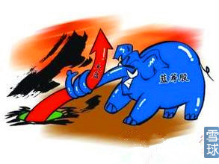[查看原图](http://xqimg.imedao.com/14c65ba1ec611e03fee80b5a.jpg)  
但这还不是最关键的，腾安指数最大的优势在于回撤率比较低。回撤率是个比较专业的术语，其实和我之前说的夏普指数还有标准差意思差不多，就是当市场下跌时，你这个基金的跌幅有多深，是不是比较抗跌。  
  
我们把过去这一年腾安指数和沪深300指数的走势图放在一起对比下就能发现，沪深300指数的走势远远没有腾安100指数来得稳健。每次市场调整的时候，腾安指数的回调幅度都相对比较小，而当市场转好以后，腾安指数又能很快创出新高。所以**长期看，我相信它一定会跑赢沪深300指数。这就是力哥不再买沪深300和中证500指数，而该买腾安指数的原因所在。**  
  
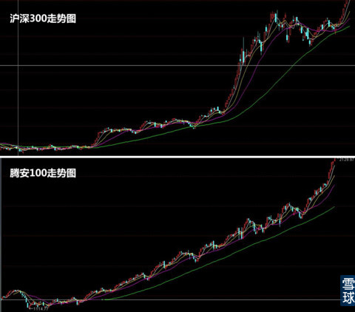[查看原图](http://xqimg.imedao.com/14c65ba3c4f11df3fed51dd4.png)  
**Q3**  
还有人问，力哥，我买了你推荐的腾安基金，但我什么时候该卖掉呢？也有的问假如我现在开始定投的话，那什么时候停止定投赎回基金最合适呢？  
  
股市有一句谚语，叫**会买的是徒弟，会卖的是师傅**。在牛市上升期，什么时机买入不是一个很难的问题，因为股市整体趋势向上，哪怕你暂时站了一会儿岗，很快原本的高岗又会被更高的山头所掩盖。所以力哥一般给小白们的建议是，**既然你很难踏准股市起伏的节奏，就不要去特意选择买入时机，择日不如撞日，正巧今天你看了力哥的节目，不如就今天买了吧！**  
  
但要发现最好的卖股票卖基金的时机真的很难，因为你要对抗整个市场、整个社会、整个周边环境，尤其要对抗你的贪婪。**有句话叫贪婪有两种，一种叫2000点的时候觉得便宜，但还是不敢买，还有一种叫6000点的时候觉得贵了，但还是不舍得卖。当所有人都说牛市还没有结束，当所有人都把股市当成提款机的时候，你很难做到众人皆醉我独醒。**  
  
说到这里，力哥想起了中国私募基金教父级人物，曾经花200多万美元与巴菲特共进午餐的赵丹阳。  
  
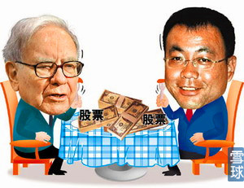[查看原图](http://xqimg.imedao.com/14c65ba5b9e11e03fe1d7b32.jpg)  
2008 年1月，赵丹阳清盘了他此前发售的所有投资A股的私募产品——老子不玩了，因为他说我已经看不懂A股了，我觉得A股已经没有任何的投资价值了。当时无数所 谓的专家学者在那里讥笑他，认为赵丹阳你丫胆子太小了。可事实上，2008年1月，上证指数重新反弹到了5500点，深成指和中小板指数则正好登上了那轮 牛市的顶峰，在那之后的10个月时间里，A股经历了史上最惨烈的一次大屠杀，股民们血流成河……  
  
事实证明，赵丹阳才是最清醒的投资者。此后几年赵丹阳一直远离A股市场，直到2014年春节前后，他才决定重新布局A股，而此时A股正处于黎明前最黑暗的时刻，赵丹阳再次踏准了股市牛熊转换的节拍。  
  
要做到赵丹阳那么准真的很不容易，所以站在现在这个时间点，力哥无法给出确切的卖出基金的时间点，**但我可以保证，当我觉得牛市可能快结束的时候，我一定会毫无保留地提前把我的想法在节目里告诉大家。请相信，跟着力哥走，炒股不用愁！**  
  
**力哥理财物语：长期看，腾安100指数一定会跑赢沪深300指数**  
**背诵：跟着力哥走，炒股不用愁！**

[**【力哥说理财之基金实战操作指南篇】砸碎你挑选基金的错误观念**](http://xueqiu.com/8585373166/39247062)

力哥说理财，简单又好玩。今天是股票基金Q&A的最后一集，也是干货最多的一集。因为今天力哥准备把你脑中许多关于挑选基金错误的观念统统砸碎！  
  
**Q1**  
**力哥，我买的基金很久都没分红了，这种一毛不拔的基金我是不是应该换了呢？**  
  
一听到分红这个词，许多人就会眉飞色舞，感觉这钱就是从天上掉下来的，其实根本不是这么回事！  
  
[查看原图](http://xqimg.imedao.com/14c65bd70d411e53fee56334.jpg)  
**不管是股票分红还是基金分红，都只是一种会计上的操作，把你左边口袋里的钱放到右边口袋里。**你原本买了1000份净值为2元的基金，你的资产是2000元，分红分掉1元后，你变成持有2000份基金，每份净值1元，你的资产还是2000元，你的财富没有增长一分钱，完全就是一种数字游戏。  
  
而 且这个游戏还不是没有成本的，得支付相应的会计费用和红利税，结果就是分红不会带来任何好处，反而会带来很多坏处，完全是得不偿失的亏本买卖！为什么巴菲 特的伯克希尔·哈撒韦公司的股价超过20万美元一股，就是因为他几十年如一日，从来不用分红的方法来降低股价，让股价看起来更便宜，更有吸引力。因为巴菲 特对分红这种数字游戏看得很透，知道这没有任何意义。  
  
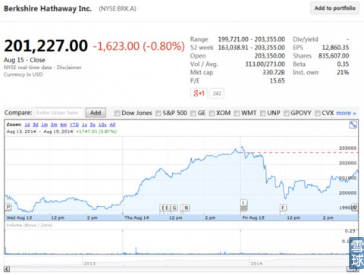[查看原图](http://xqimg.imedao.com/14c65bd979c11e93fc1915b6.png)  
但股票的分红还有可能引发一轮所谓的“填权行情”，也就是当一个股票大比例分红，股价大幅下跌后，市场因为看好这个现金奶牛未来的走势，所以会踊跃买入，有可能会把分红导致股价下跌的这个坑给填上，这就叫填权行情。  
  
**但基金的分红不但没有引发填权行情的可能，而且还会让你未来的投资收益变得更差！**因为基金公司之所以要分红，只是为了迎合投资者觉得分红就是天下掉馅饼的这种心理快感，用来取悦投资者，而如果在牛市里大比例分红，比如净值2块钱的基金分红1块钱，把净值打回到1块钱，这就不只是取悦投资者，而是一种基金持续营销的手段。  
  
它会给投资者两个错觉，一是这个基金投资收益很好，而且很慷慨，所以是个好基金，二是原来这个基金要2元，真心贵呢！我怎么也不舍得买，现在分红后才1元，多便宜啊，所以是最佳的买入时机！  
  
其实这都是TMD的扯淡障眼法！**基金公司就是为了忽悠更多的人来买这个基金才这么搞的！他就是希望让你误以为基金拆分或者大比例分红后是绝佳的买入时机！**  
  
但事实恰恰相反，大比例分红后，这个基金业绩可能反而没以前好了。因为基金的规模快速扩张了，就可能会打乱基金经理原本的投资节奏和资产配置。你想，在牛市里基金突然多了那么多现金，又来不及马上去买股票，那基金涨起来就没那么给力了。  
  
最扯淡的是，基金分红有两种方式，一种叫现金分红，一种叫红利再投资。基金公司会忽悠你说选择红利再投资可以实现复利增长，选这个好，其实这两种分红方式都没有任何意义。  
  
**选 择现金分红就相当于基金公司单方面强制让你赎回一部分基金，如果我要用钱的话，何必你分红呢？我自己不会主动赎回基金吗？如果我眼下不想赎回，还想继续投 资，你又干嘛用分红的方式强制我赎回呢？如果选择红利再投资，那就是彻彻底底的会计游戏，基金把钱分给你，你在把钱送还给基金，你这不是吃饱饭没事干吗？**  
  
那你可能会问了，虽然这两种分红方式都没有什么实际意义，但我实际碰到基金分红时，到底该选择现金分红还是红利再投资呢？  
  
力哥建议选红利再投资，因为如果你还持有这个基金的话，证明你依然看好这个基金，那不如把分红继续投资它，以期获得更多的回报，如果你不再看好这个基金的话，那不但应该选择现金分红，而且你现在就应该把所有基金都赎回了。  
  
**所以结论很清楚，经常分红的基金不一定是好基金，从不分红的基金也不一定是坏基金。分不分红和这个基金好不好没有半毛钱关系，如果让力哥选择，我反而更愿意买那些从来不分红的净值很高的基金。**  
  
**Q2**  
那就牵涉到另一个问题了，许多人都会问，**XX基金现在净值1.5元，好像很贵的说，我有点不敢买，是不是换一个净值只有1元的基金买更划算呢？**  
  
这个问题的潜台词就是低净值基金比高净值基金更便宜，更值得投资。事实上，这也是小白买基金时经常犯的一个错误。  
  
**和基金分红一样，基金净值的高低和基金业绩的好坏也没有半毛钱关系！**  
  
一 个基金净值之所以比较低，有可能是这么三个原因造成的。一是这个基金比较新，刚发行没多久，自然没怎么涨。还记得力哥之前怎么说的吗？买新基金不如买老基 金，尤其在牛市里，更应该买老基金。第二个原因是这个基金原本已经涨得很高了，但通过大比例分红硬是把净值给降了下来，我刚刚说了，这种营销噱头反而会让 基金未来的业绩变得更差，所以也不值得投资。第三个原因就是这个基金本身的业绩就很差，所以净值一直涨不高。  
  
你看，这三个造成净值比较低的原因都不是什么好事情。相反，如果一个基金的净值已经很高了，那只能说明一点，就是这个基金过去的投资回报非常高！  
  
现在开放式基金的发行价都是1元，它能涨到2元、3元甚至4元，就足以说明这个基金给投资者带来了很了不起的回报！在上一轮牛市中，许多基金在6000点的时候净值都涨到了3元、4元、5元、6元，比如我之前介绍过的上投摩根阿尔法以及王亚伟的华夏大盘。  
  
你千万不要看这些基金净值很高就有些恐高症了，觉得高处不胜寒。一个净值1元的基金涨到2元，和一个净值2元的基金涨到4元需要花费的时间是一样的。只要你的投资金额相同，基金涨幅相同，最后你赚到的钱都一样。  
  
[查看原图](http://xqimg.imedao.com/14c65bdd1c811eb3fcdb49fc.jpg)  
许多人说现在银河定投宝已经涨得太高了，太贵了，力哥你换个便宜点的基金推荐吧，或者说我等它跌下来再买。大小姐，你现在嫌贵不买，难道还想等它涨到2元、3元的时候再买吗？**所以在挑选基金的时候，千万不能以价格论英雄，价格高低真心无所谓！**  
  
**Q3**  
**力哥，你说股票型基金风险很高，那是不是债券型基金风险就很低，肯定不会亏钱呢？**  
  
如果你看过力哥之前的余额宝篇的话就知道了，即使是看起来最安全的货币基金同样暗藏着许多风险。**因为投资就意味着风险，当然不投资也意味着风险（通胀风险）。应该说，人活着本身就是一个风险事件，你不可能确保你下一秒钟不会被水呛死，不会被雾霾熏死，所以我们要做的就是投资组合，资产配置，把风险控制在我们能接受的程度内。**  
  
债 券型基金的风险介于货币型基金和股票型基金之间，但债券型基金也有可能会亏钱。尤其是转债基金，风险和股票型基金比也毫不逊色，亏钱那是再自然不过的事情 了。所以你在买债券基金之前一定要搞清楚，这到底是可以投资二级市场股票的所谓的“二级债基”，还是一个不能投资二级市场股票，但是可以去一级市场打新股 的“一级债基”，还是个连新股都不能碰的“纯债基金”，这三类债基的风险依次由高到低，相差甚大。  
  
**但就算是风险最低的纯债基金，也一样有可能会亏钱。**因为债市和股市一样，也会有牛熊转换，一旦遇上熊市，连续好几个月甚至大半年不赚钱都是很自然的。所以许多人问，力哥你已经推荐了那么多股票型基金了，能不能推荐一个债券型基金呢？不是力哥不想推荐，而是力哥不是很看好2015年的债券市场。  
  
**2014年国内债券市场是一轮大牛市，但2015年，债券牛市还能不能延续，还真不好说。我的个人看法是，今年应该把更多的钱拿去买股票，而不是买债券。**  
  
**Q4**  
**现在市场上有一种基金叫保本基金，号称可以100%保本，我是不是应该买一点呢？**  
  
说句心里话，力哥非常讨厌保本基金，因为它的性价比太低。  
  
保 本基金的运作原理其实很简单。比如我保证这个基金三年后一定保本，那我就把86%的钱拿去买年收益5%的三年期债券，那三年后我的收益加起来就正好可以 100%保本。剩下14%的钱拿去买高风险的股票或者期权之类的东西，来博取高收益，就算这部分钱都亏光了，我还是能够保证本金不亏。  
  
所 以如果遇到股市的大熊市，买保本基金可能真的只能让你投资了三年后才勉强保本，还不如去买债券基金，因为你持有一个纯债基金三年以上的话，即便是在债券熊 市中，也几乎不可能出现亏损。毕竟债券价格跌得再低，每年还是会有利息收入。反过来说，如果在股市的大牛市中，保本基金只把一小部分资金参与股市“赌 博”，自然也不可能赚到太多钱。所以保本基金两头不讨好。  
  
而且一般的保本基金只有在保本周期开始的认购期内认购，同时持有到保本周期结束，一般是三年，才能获得保本，中途买入可是不保本的哦。所以保本基金真的是一种只是看上去很美的废柴基金，如果你真的一点点亏损都经受不起的话，那你真心啥基金都不能买，只能把钱存银行。  
  
**Q5**  
**力哥，你能不能再推荐两个类似腾安定投宝这样的基金？我想多买两个，分散一下风险。**  
  
这也是许多小白的误解，以为买一个基金风险太集中，买N个基金就能分散风险了。其实买N个股票型基金，只能分散板块轮动的风险，而绝不能分散股市的整体风险。当牛市来临的时候，你买一个基金是涨，买十个基金也是涨，熊市来了，你买一个基金是跌，买十个也是跌。  
  
**尤其是我们资金量比较小的屌丝，你现在不应该学人家“鸡蛋不要放在一个篮子里”（你买10个股票型基金这鸡蛋还是放在一个篮子里，这个篮子叫股票），你现在就应该集中火力买一个基金或者两三个股票，不要把钱分散到太多的股票基金上。**  
  
**Q6**  
最后一个问题，每到大盘震荡时，微信后台都会有许多荔枝来问，力哥，是不是牛市结束了？你对牛市的判断有没有什么变化？你觉得股市还会继续跌吗？  
  
表面上看他们是在问未来的市场走势，实际上他们都是在寻求力哥的安慰。因为看到自己手里的股票基金这几天亏了，所以不淡定了，慌乱了，六神无主了，就到力哥这里来讨碗心灵鸡汤喝喝……  
  
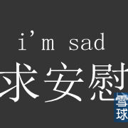[查看原图](http://xqimg.imedao.com/14c65be0aa911ec3fe92b65b.jpg)  
当然这也难怪，因为小伙伴们的理财智慧才刚刚被开启，还缺乏对股市的深刻认知。力哥反复强调，股市涨涨跌跌很正常，牛市不是一蹴而就的，而是进两步，退一步，一点点往上攀爬的。  
  
**力哥坚信这7年一遇的牛市绝不可能只涨到3000多点就结束了，更准确的说，我相信这轮牛市会超越2007年！所以请千万不要在牛市中恐慌。就算你入市比较晚，在牛市中的振荡期亏了一点钱，也千万不要害怕，千万不要收手。请相信，2015年，买股票一定是你最明智的理财之选！**  
  
说到底，人生是一场修行，股市则是人性的修炼场。你现在需要的就是三个心：耐心、决心、信心！  
  
  
**力哥理财物语：股市是人性的修炼场**  
**思考：为什么说屌丝的鸡蛋就应该放在一个篮子里**